LAPORAN KERJA PRAKTIK
PEMBUATAN APLIKASI PENGELOLAAN E-MODUL PRAKTIKUM MENGGUNAKAN CODEIGNITER
DI LABORATORIUM KOMPUTER FAKULTAS TEKNOLOGI INFORMASI UNIVERSITAS BALE BANDUNG

Diajukan untuk memenuhi persyaratan kelulusan
Mata Kuliah TIF335 Kerja Praktek

Oleh:
RAKA GEMILANG FERDIANA ATMAJA / 301220029



PROGRAM STUDI TEKNIK INFORMATIKA
FAKULTAS TEKNOLOGI INFORMASI
UNIVERSITAS BALE BANDUNG
2026
LEMBAR PENGESAHAN

PROGRAM STUDI TEKNIK INFORMATIKA

PEMBUATAN APLIKASI PENGELOLAAN E-MODUL PRAKTIKUM MENGGUNAKAN CODEIGNITER
DI LABORATORIUM KOMPUTER FAKULTAS TEKNOLOGI INFORMASI UNIVERSITAS BALE BANDUNG

oleh:
RAKA GEMILANG FERDIANA ATMAJA / 301220029

disetujui dan disahkan sebagai
LAPORAN KERJA PRAKTIK

Bandung, 19 Januari 2026
Koordinator Kerja Praktik

Yusuf Muharam, S.Kom., M.Kom

NIK : 04104820003
LEMBAR PENGESAHAN

LABORATORIUM KOMPUTER
FAKULTAS TEKNOLOGI INFORMASI

PEMBUATAN APLIKASI PENGELOLAAN E-MODUL PRAKTIKUM MENGGUNAKAN CODEIGNITER
DI LABORATORIUM KOMPUTER FAKULTAS TEKNOLOGI INFORMASI UNIVERSITAS BALE BANDUNG

oleh:
RAKA GEMILANG FERDIANA ATMAJA / 301220029

disetujui dan disahkan sebagai
LAPORAN KERJA PRAKTIK

Bandung, 19 Januari 2026
Kepala Laboratorium Komputer

Sutiyono S.T., M. Kom.
NIK : 01043180002
ABSTRAKSI

Laporan kerja praktik ini membahas perancangan dan pembangunan aplikasi pengelolaan e-modul praktikum berbasis web menggunakan framework CodeIgniter yang dilaksanakan di Laboratorium Komputer Fakultas Teknologi Informasi Universitas Bale Bandung dengan tujuan mengatasi permasalahan distribusi modul yang sebelumnya dilakukan secara manual, tidak terpusat, serta berpotensi menimbulkan inkonsistensi versi dokumen. Permasalahan tersebut berdampak pada kurang efisiennya proses pembelajaran karena mahasiswa sering mengalami keterlambatan akses materi dan laboran mengalami kesulitan dalam mengelola serta memperbarui modul. Aplikasi yang dikembangkan menyediakan fitur autentikasi dan otorisasi berbasis Role-Based Access Control (RBAC), manajemen pengguna, pengelolaan mata kuliah praktikum, pengelompokan modul berdasarkan pertemuan, serta fungsi unggah, penyimpanan, pembaruan, dan pengunduhan e-modul dalam satu sistem terintegrasi. Setiap peran pengguna, yaitu admin, laboran atau asisten, dan mahasiswa, memiliki hak akses sesuai tanggung jawab masing-masing. Metodologi pelaksanaan meliputi tahap identifikasi masalah dan analisis kebutuhan, perancangan serta implementasi sistem, hingga pengujian dan penyusunan laporan. Hasil akhir menunjukkan bahwa aplikasi mampu menyediakan sistem pengelolaan e-modul yang lebih terstruktur, terpusat, dan terdokumentasi dengan baik sehingga meningkatkan efisiensi distribusi materi serta mendukung efektivitas proses pembelajaran praktikum di lingkungan laboratorium komputer.
Kata Kunci: Manajemen E-modul, CodeIgniter, Prototyping, Lab
KATA PENGANTAR
Segala puji dan syukur penulis haturkan ke hadirat Allah SWT atas limpahan rahmat dan hidayah-Nya, sehingga laporan Kerja Praktik ini dapat dituntaskan dengan baik. Penyusunan laporan ini merupakan bagian dari pemenuhan persyaratan akademis untuk mata kuliah Kerja Praktik pada Fakultas Teknologi Informasi, Universitas Bale Bandung.
Pelaksanaan Kerja Praktik yang bertempat di Laboratorium Komputer Fakultas Teknologi Informasi Universitas Bale Bandung ini berfokus pada pengembangan aplikasi pengelolaan e-modul berbasis web. Melalui kesempatan ini, penulis berhasil mengintegrasikan teori yang didapat di bangku perkuliahan dengan praktik nyata di lapangan.
Penulis menyadari bahwa keberhasilan penyusunan laporan ini merupakan hasil kolaborasi dan dukungan dari berbagai pihak. Rasa terima kasih yang tulus penulis sampaikan kepada dosen pembimbing, pembimbing lapangan, serta seluruh rekan mahasiswa yang telah memberikan bimbingan, arahan, saran, dan kesempatan belajar yang sangat berharga.
Penulis memahami bahwa laporan ini masih memerlukan penyempurnaan. Oleh sebab itu, segala bentuk saran dan kritik konstruktif sangat penulis harapkan. Akhir kata, semoga laporan Kerja Praktik ini dapat memberikan kontribusi positif dan manfaat bagi para pembaca serta perkembangan ilmu pengetahuan
DAFTAR ISI
BAB I PENDAHULUAN 1
I.1 Latar Belakang 1
I.2 Lingkup 2
I.3 Tujuan 3
BAB II LINGKUNGAN KERJA PRAKTEK 4
II.1 Struktur Organisasi 4
II.2 Lingkup Pekerjaan 5
II.3 Deskripsi Pekerjaan 5
II.4 Jadwal Kerja 6
BAB III TEORI PENUNJANG KERJA PRAKTEK 9
III.1 Teori Penunjang 9
III.2 Peralatan Pembangunan 23
BAB IV PELAKSANAAN KERJA PRAKTIK 26
IV.1 Input 26
IV.2 Proses 27
IV.2.1 Eksplorasi. 28
IV.2.2 Pembangunan Perangkat Lunak 32
IV2.3 Pelaporan Hasil Kerja Praktik 66
IV.3 Pencapaian Hasil 67
BAB V PENUTUP 83
V.1 Kesimpulan dan Saran mengenai Pelaksanaan 83
V.1.1 Kesimpulan pelaksanaan kerja praktik 83
V.1.2 saran pelaksanaan kerja praktik 83
V.2 Kesimpulan dan Saran mengenai substansi 84
V.2.1 Kesimpulan Aplikasi pengelolaan e-modul 84
V.2.2 saran mengenai Aplikasi pengelolaan e-modul 84

DAFTAR GAMBAR

Gambar II. 1 Struktur Organisasi Labkom FTI 4
Gambar IV. 1 Use Case Diagram 30
Gambar IV. 2 Class Diagram 33
Gambar IV. 3 Login/Autentikasi Pengguna 39
Gambar IV. 4 Manajemen Matkum 41
Gambar IV. 5 Assign Mahasiswa 42
Gambar IV. 6 Asssign Laboran/Asisten 43
Gambar IV. 7 Melihat Log Activity 44
Gambar IV. 8 Kelola User 45
Gambar IV. 9 Kelola Konten (Modul, RPS, Referensi)\ 46
Gambar IV. 10 Akses Konten (Modul, RPS, Reference) 47
Gambar IV. 11 Wireframe Login 49
Gambar IV. 12 WIreframe Dashboard Admin 50
Gambar IV. 13 Wireframe Log Activity 51
Gambar IV. 14 Wireframe Daftar mata praktikum 52
Gambar IV. 15 Wireframe Tambah Matkum 53
Gambar IV. 16 Wireframe detail matkum 54
Gambar IV. 17 Wireframe Upload Konten 55
Gambar IV. 18 Wireframe Kelola User 56
Gambar IV. 19 Wireframe Form Input User 57
Gambar IV. 20 Wireframe Import CSV 58
Gambar IV. 21 Wireframe Dashboard Laboran 59
Gambar IV. 22 Wireframe Dashboard Mahasiswa 60
Gambar IV. 23 Tampilan Login 77
Gambar IV. 24 Dashboard Admin 77
Gambar IV. 25 Dashboard Laboran 78
Gambar IV. 26 Dashboard Mahasiswa 78
Gambar IV. 27 Kelola User 79
Gambar IV. 28 Tambah User 79
Gambar IV. 29 Import CSV 80
Gambar IV. 30 Kelola Mata Praktikum 80
Gambar IV. 31 Tambah Mata Praktikun 81
Gambar IV. 32 Detail Matkum 81
Gambar IV. 33 Input Modul 82
Gambar IV. 34 Log Activity 82

DAFTAR TABEL

Tabel IV. 1 Struktur Tabel user 34
Tabel IV. 2 struktur tabel mata praktikum 35
Tabel IV. 3 Struktur Tabel Modul 36
Tabel IV. 4 Struktur Tabel activity_log 36
Tabel IV. 5 Struktur Laboran_matkul 37
Tabel IV. 6 struktur tabel mahasiswa_matkum 37
Tabel IV. 7 Struktur Tabel matkum_referensi 38
Tabel IV. 8 Struktur Tabel matkum_rps 38
Tabel IV. 9 Uji Autentikasi 68
Tabel IV. 10 Hapus Session 69
Tabel IV. 11 Tambah User 69
Tabel IV. 12 Import CSV 70
Tabel IV. 13 Kelola Mata Praktikum 72
Tabel IV. 14 Assign Laboran dan Mahasiswa 73
Tabel IV. 15 kelola konten 74
Tabel IV. 16 Akses Konten 76

BAB I
PENDAHULUAN

Latar Belakang
Kemajuan teknologi dan informasi di abad ke-21 terus berkembang pesat yang mengubah pola kehidupan manusia dan berdampak pada pendidikan. Dalam pendidikan abad ke-21, keterampilan yang dibutuhkan siswa untuk dapat bersaing secara global adalah keterampilan berpikir kritis, kemampuan berkomunikasi secara efektif, berinovasi, memecahkan masalah melalui negosiasi dan kolaborasi, serta semangat kewirausahaan dan kemampuan mengakses serta menganalisis informasi (Rahayu, 2020). Hal tersebut menjadi tantangan bagi instansi Pendidikan supaya menyediakan bahan ajar dan modul yang bisa diakses kapan pun di mana pun. Salah satu bentuk adaptasi terhadap permasalahan tersebut adalah pemanfaatan sistem berbasis digital dalam penyediaan materi pembelajaran, salah satunya melalui aplikasi e-modul
Di lingkungan Laboratorium Komputer Fakultas Teknologi Informasi Universitas Bale Bandung, kegiatan praktikum dan pembelajaran berbasis komputer memerlukan media pembelajaran yang efisien, mudah diakses, serta terstruktur dengan baik. Namun, dalam praktiknya, penyampaian modul praktikum masih banyak dilakukan secara manual, seperti menggunakan file yang dibagikan secara terpisah melalui media sosial dan penyimpanan daring. Kondisi tersebut sering menimbulkan kendala, seperti kesulitan dalam mengakses materi, inkonsistensi versi modul, serta kurangnya pengelolaan data yang terpusat.
Melihat permasalahan tersebut, diperlukan suatu sistem yang dapat membantu dalam pengelolaan dan distribusi modul praktikum secara terintegrasi dan mudah diakses oleh mahasiswa maupun dosen. Oleh karena itu, penulis berinisiatif untuk melakukan perancangan aplikasi e-modul yang dapat menjadi solusi efektif dalam meningkatkan efisiensi pembelajaran praktikum di laboratorium komputer.
Aplikasi e-modul ini diharapkan mampu menyediakan fitur manajemen modul praktikum secara digital, mulai dari penyimpanan, pengunduhan, hingga pembaruan materi oleh dosen pengampu. Dengan adanya sistem ini, diharapkan proses pembelajaran menjadi lebih efisien, paperless, serta mendukung transformasi digital di lingkungan Fakultas Teknologi Informasi Universitas Bale Bandung

Lingkup
Sistem pengelolaan E-Modul Praktikum pada dasarnya mencakup proses pengelolaan, penyimpanan, serta distribusi modul praktikum secara digital yang digunakan dalam kegiatan pembelajaran di laboratorium komputer. Secara umum, ruang lingkup penuh dari sistem ini meliputi manajemen data pengguna, pengelolaan semester akademik, pengelompokan modul berdasarkan mata praktikum dan pertemuan, pengaturan hak akses pengguna,
Dalam pelaksanaan kerja praktik ini, lingkup materi yang menjadi fokus dibatasi pada perancangan dan pembangunan aplikasi pengelolaan E-Modul Praktikum berbasis web sebagai sistem pendukung pembelajaran praktikum di Laboratorium Komputer Fakultas Teknologi Informasi Universitas Bale Bandung. Aplikasi yang dikembangkan difokuskan pada pengelolaan modul praktikum secara terpusat agar dapat diakses dengan mudah oleh mahasiswa, dosen, dan laboran sesuai dengan hak akses masing-masing.
Secara lebih spesifik, lingkup sistem yang direalisasikan dalam kerja praktik ini meliputi beberapa fitur utama, yaitu:
- Sistem Autentikasi dan Otorisasi (RBAC).
- Manajemen Pengguna (admin).
- Pengelolaan mata kuliah praktikum dan pengelompokan modul berdasarkan mata praktikum.
- Fitur unggah, penyimpanan, pembaruan, dan penghapusan E-Modul Praktikum oleh asisten dosen atau laboran.
- Fitur akses dan pengunduhan E-Modul Praktikum oleh mahasiswa sesuai dengan mata praktikum yang sedang atau pernah diikutinya.
- Audit trail & monitoring admin melalui log activity
Lingkup pengembangan aplikasi dalam pelaksanaan kerja praktik ini ditetapkan berdasarkan Terms of Reference (TOR) kerja praktik yang telah disusun sebelumnya. Dokumen TOR tersebut berfungsi sebagai pedoman utama dalam menentukan batasan ruang lingkup pekerjaan, perancangan fungsi, pengembangan fitur, serta target capaian sistem yang akan dihasilkan. Dengan adanya TOR sebagai acuan, seluruh proses pengembangan aplikasi dapat dilakukan secara terarah dan terkontrol, sehingga aktivitas yang dilaksanakan tetap sesuai dengan kebutuhan Laboratorium Komputer serta dapat diselesaikan secara efektif dalam jangka waktu pelaksanaan kerja praktik yang telah ditentukan.

Tujuan
Kerja Praktik yang dilaksanakan di Laboratorium Komputer Fakultas Teknologi Informasi Universitas Bale Bandung bertujuan untuk menghasilkan aplikasi pengelolaan e-modul praktikum berbasis web yang menyusub modul per pertemunan. Aplikasi ini dikembangkan sebagai solusi untuk meningkatkan efektivitas distribusi modul dan bahan ajar yang sebelumnya dilakukan tidak terpusat sehingga terkesan berantakan.
Secara khusus, tujuan kerja praktik ini adalah:
- Merancang dan membangun aplikasi pengelolaan e-modul praktikum berbasis web.
- Menerapkan sistem manajemen modul praktikum yang terstruktur dan terintegrasi.
- Mempermudah penegguna dalam mengakses dan mengelola modul praktikum.

BAB II
LINGKUNGAN KERJA PRAKTEK

Struktur Organisasi
Laboratorium Komputer Fakultas Teknologi Informasi Universitas Bale Bandung merupakan unit kerja yang berada di bawah pengelolaan Fakultas Teknologi Informasi Universitas Bale Bandung. Laboratorium ini berfungsi sebagai sarana pendukung kegiatan praktikum, pembelajaran berbasis komputer, serta pengelolaan dan pemeliharaan aset teknologi informasi yang digunakan dalam menunjang kegiatan akademik.
Struktur organisasi Laboratorium Komputer Fakultas Teknologi Informasi Universitas Bale Bandung terdiri atas Kepala Laboratorium, Laboran, dan Asisten Laboratorium. Kepala Laboratorium bertanggung jawab atas perencanaan, pengelolaan, dan pengawasan seluruh kegiatan laboratorium. Laboran memiliki tugas dalam operasional laboratorium serta pemeliharaan perangkat dan fasilitas, sedangkan Asisten Laboratorium berperan dalam membantu pelaksanaan kegiatan praktikum dan tugas teknis pendukung lainnya.
Adapun struktur organisasi Laboratorium Komputer Fakultas Teknologi Informasi Universitas Bale Bandung disajikan untuk memperjelas susunan organisasi internal pada tabel berikut:

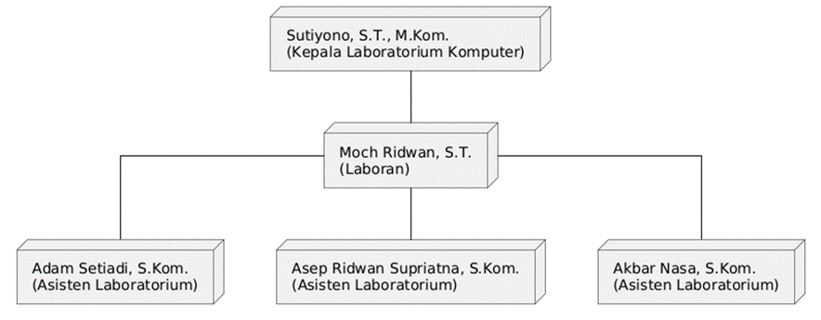
Gambar II. 1 Struktur Organisasi Labkom FTI

Lingkup Pekerjaan
Lingkup pekerjaan yang dilaksanakan oleh Laboratorium Komputer Fakultas Teknologi Informasi Universitas Bale Bandung mencakup berbagai aktivitas yang berkaitan dengan pengelolaan dan pemanfaatan fasilitas laboratorium. Kegiatan tersebut meliputi pengelolaan sarana dan prasarana laboratorium, pelaksanaan dan pendampingan kegiatan praktikum, penyediaan media pembelajaran berbasis teknologi informasi, serta pemberian dukungan teknis terhadap seluruh kegiatan akademik yang melibatkan penggunaan perangkat komputer di lingkungan fakultas.
Berdasarkan lingkup pekerjaan tersebut, pelaksanaan kerja praktik ini diarahkan untuk mendukung penyediaan media pembelajaran digital melalui pengembangan aplikasi pengelolaan E-Modul Praktikum. Adapun pekerjaan yang dilakukan berfokus pada perancangan dan pengembangan sistem berbasis web yang berfungsi sebagai media penyimpanan, pengelolaan, dan pendistribusian modul praktikum secara terpusat.

Deskripsi Pekerjaan
Pelaksanaan kerja praktik di Laboratorium Komputer Fakultas Teknologi Informasi Universitas Bale Bandung diarahkan pada kegiatan pengembangan aplikasi pengelolaan e-modul praktikum. Seluruh aktivitas kerja praktik dilaksanakan berdasarkan kesepakatan yang tercantum dalam Terms of Reference (TOR) antara mahasiswa dan pihak laboratorium, dengan cakupan pekerjaan yang disesuaikan dengan kebutuhan instansi serta kompetensi teknis mahasiswa.
Secara umum, kegiatan kerja praktik dibagi ke dalam tiga tahapan utama, yaitu tahap eksplorasi, tahap pengembangan perangkat lunak, dan tahap penyusunan laporan kerja praktik.
- Tahap Eksplorasi bertujuan untuk mengidentifikasi permasalahan pada sistem penyampaian modul yang telah berjalan sebelumnya serta mempelajari metode dan teknologi yang akan digunakan dalam pengembangan aplikasi. Pada tahap ini, mahasiswa melakukan pengumpulan data terkait alur pengelolaan e-modul, mata praktikum, dan pihak-pihak yang terlibat. Selain itu, eksplorasi juga mencakup pemahaman konsep pengelolaan e-modul, penerapan Role-Based Access Control dalam pembagian hak akses pengguna, serta penentuan teknologi pengembangan yang sesuai dengan kebutuhan sistem.
- Tahap Pembangunan Perangkat Lunak merupakan tahap inti dalam pelaksanaan kerja praktik. Kegiatan pada tahap ini meliputi analisis kebutuhan sistem berdasarkan hasil eksplorasi, perancangan struktur sistem, serta penentuan alur proses aplikasi. Implementasi aplikasi dilakukan dengan mengembangkan fitur-fitur utama, seperti pengelolaan data master, manajemen pengguna, dan penyediaan e-modul bagi mahasiswa. Proses pengembangan dilaksanakan secara bertahap dan disesuaikan dengan kebutuhan laboratorium, dengan lingkungan pengembangan berbasis lokal (localhost) sesuai kesepakatan bersama pembimbing lapangan.
- Tahap Pelaporan Kerja Praktik mencakup pendokumentasian seluruh rangkaian kegiatan dan hasil yang diperoleh selama pelaksanaan kerja praktik. Tahap ini diwujudkan dalam bentuk penyusunan laporan kerja praktik yang memuat latar belakang, ruang lingkup pekerjaan, landasan teori, pelaksanaan kerja praktik, serta hasil yang dicapai. Selama proses pelaporan, mahasiswa memperoleh bimbingan secara berkala dari dosen pembimbing dan pembimbing lapangan hingga seluruh rangkaian kerja praktik selesai.

Jadwal Kerja
Kerja praktik dilaksanakan selama 17 minggu, dimulai pada 15 September 2025 hingga 19 Januari 2026, bertempat di Laboratorium Komputer Fakultas Teknologi Informasi Universitas Bale Bandung. Kegiatan kerja praktik dilaksanakan mengikuti jam operasional laboratorium, yaitu hari Senin sampai Jumat pukul 08.00–16.00 WIB.
Secara keseluruhan, rangkaian kegiatan kerja praktik mengikuti alur mulai dari observasi, analisis kebutuhan, perancangan sistem, pembangunan aplikasi, pengujian, hingga pelaporan. Rincian jadwal kegiatan berdasarkan minggu dapat dijelaskan sebagai berikut:
- Minggu 1 (15–21 September 2025)
- Pengenalan lingkungan kerja Laboratorium Komputer Fakultas Teknologi Informasi Universitas Bale Bandung
- Observasi awal proses pengelolaan modul praktikum.
- Pengumpulan informasi awal terkait kebutuhan sistem E-Modul Praktikum.
- Minggu 2 (22–28 September 2025)
- Wawancara dengan Kepala Laboratorium dan asisten dosen/laboran.
- Identifikasi permasalahan pada sistem distribusi modul praktikum yang berjalan.
- Perumusan kebutuhan awal sistem.
- Minggu 3 (29 September–5 Oktober 2025)
- Penyusunan dokumen analisis kebutuhan sistem.
- Perancangan use case diagram dan activity diagram.
- Penyusunan kebutuhan fungsional dan non-fungsional aplikasi.
- Minggu 4 (6–12 Oktober 2025)
- Perancangan Entity Relationship Diagram (ERD).
- Penyusunan struktur basis data untuk modul, pengguna, mata kuliah, dan semester.
- Minggu 5 (13–19 Oktober 2025)
- Persiapan lingkungan pengembangan menggunakan framework CodeIgniter.
- Penyusunan struktur folder dan konfigurasi awal aplikasi.
- Minggu 6 (20–26 Oktober 2025)
- Implementasi fitur manajemen data pengguna dan autentikasi system
- Penerapan pembagian hak akses pengguna (admin, laboran, dan mahasiswa).
- Minggu 7 (27 Oktober–2 November 2025)
- Implementasi fitur pengelolaan data mata kuliah dan semester.
- Pengelompokan modul berdasarkan pertemuan.
- Minggu 8 (3–9 November 2025)
- Implementasi fitur unggah dan penyimpanan E-Modul Praktikum.
- Pengaturan validasi file dan struktur penyimpanan modul.
- Minggu 9 (10–16 November 2025)
- Pengembangan dashboard kepala laboratorium (admin).
- Pengembangan dashboard asisten dosen atau laboran.
- Minggu 10 (17–23 November 2025)
- Pengembangan antarmuka mahasiswa untuk akses E-Modul Praktikum.
- Penyesuaian tampilan agar responsif di perangkat smartphone dan komputer.
- Minggu 11 (24–30 November 2025)
- Pengujian fungsional fitur unggah dan akses modul.
- Perbaikan bug dan penyempurnaan fungsi sistem.
- Minggu 12 (1–7 Desember 2025)
- Implementasi pembatasan akses modul berdasarkan semester.
- Pengujian hak akses mahasiswa terhadap modul semester berjalan dan sebelumnya.
- Minggu 13 (8–14 Desember 2025)
- Uji coba aplikasi bersama pihak laboratorium.
- Pengumpulan masukan dan evaluasi sistem.
- Minggu 14 (15–21 Desember 2025)
- Penyempurnaan antarmuka pengguna
- Optimalisasi performa aplikasi.
- Minggu 15 (22–28 Desember 2025)
- Pengujian akhir aplikasi pengelolaan E-Modul Praktikum.
- Persiapan dokumentasi sistem.
- Minggu 16 (29 Desember 2025–4 Januari 2026)
- Penyusunan laporan akhir kerja praktik Bab IV dan Bab V.

BAB III
TEORI PENUNJANG KERJA PRAKTEK

Teori Penunjang
Pelaksanaan kerja praktik di Laboratorium Komputer Fakultas Teknologi Informasi Universitas Bale Bandung memerlukan landasan teori yang relevan dengan perkembangan teknologi informasi terkini. Teori penunjang ini digunakan sebagai dasar dalam perancangan dan pembangunan aplikasi pengelolaan E-Modul Praktikum berbasis web menggunakan framework CodeIgniter. Teori-teori penunjang ini tidak hanya berasal dari mata kuliah, tetapi juga dari dokumentasi resmi dan referensi pustaka yang relevan. Adapun teori yang digunakan adalah sebagai berikut:
- E-Modul (Modul Elektronik)
E-modul merupakan transformasi digital dari bahan ajar cetak yang dirancang secara sistematis untuk membantu peserta didik belajar secara mandiri dalam mencapai kompetensi tertentu. Sebagai media pembelajaran interaktif, e-modul mengintegrasikan teks, gambar, audio, video, hingga simulasi yang dapat diakses melalui perangkat elektronik. Mubarok et al., (2024), e-modul memiliki keunggulan dalam penyampaian materi yang lebih dinamis dan interaktif dibandingkan media konvensional, yang secara signifikan dapat meningkatkan pemahaman siswa pada materi yang kompleks.
Pengembangan e-modul dalam pendidikan vokasi sangat krusial karena memungkinkan visualisasi prosedur kerja yang sulit dijelaskan hanya melalui teks statis. Dengan adanya fitur multimedia, mahasiswa dapat mengulang materi secara mandiri hingga mencapai tingkat pemahaman yang diinginkan. Hal ini menciptakan lingkungan belajar yang fleksibel dan berpusat pada mahasiswa (student-centered learning), yang sangat efektif untuk mendukung kegiatan praktikum di laboratorium.
Penelitian yang dilakukan oleh Ramadhanti (2022) menunjukkan bahwa penggunaan e-modul berbasis digital mampu meningkatkan efektivitas pembelajaran karena materi disajikan secara terstruktur dan mudah diakses. Selain itu, e-modul berbasis flipbook dan multimedia interaktif juga terbukti dapat meningkatkan minat belajar mahasiswa (A’yun, 2024).
Dalam ranah pendidikan vokasi dan pelaksanaan praktikum, e-modul berperan sebagai media pembelajaran digital yang berfungsi sebagai panduan terstruktur bagi mahasiswa dalam memahami dan menjalankan prosedur kerja laboratorium yang bersifat teknis dan kompleks. Melalui e-modul, mahasiswa dapat mempelajari tahapan praktikum secara sistematis sebelum kegiatan praktik dilaksanakan di laboratorium. Selain itu, e-modul memungkinkan integrasi fitur umpan balik secara langsung, seperti kuis interaktif, latihan soal, maupun evaluasi mandiri yang dapat diakses kapan saja.
Keberadaan fitur-fitur tersebut tidak hanya membantu meningkatkan pemahaman kognitif mahasiswa terhadap konsep dan prosedur praktikum, tetapi juga mendorong kesiapan mereka sebelum melakukan praktik secara langsung. Dengan adanya elemen visual, ilustrasi, dan penjelasan yang lebih dinamis, e-modul mampu membantu mahasiswa memvisualisasikan langkah-langkah praktis yang sulit dipahami apabila hanya disajikan dalam bentuk teks statis. Hal ini pada akhirnya berkontribusi pada peningkatan efektivitas dan kualitas proses pembelajaran praktikum secara keseluruhan.
- Karakteristik E-Modul
E-modul yang efektif harus memiliki karakteristik khusus yang membedakannya dari dokumen digital biasa. Menurut Yanuarti et al. (2022), karakteristik tersebut meliputi self-instructional, self-contained, stand-alone, adaptive, dan user-friendly. Karakteristik self-instructional memastikan mahasiswa dapat memahami materi tanpa kehadiran dosen secara langsung, sementara self-contained menjamin bahwa seluruh unit kompetensi yang dibutuhkan tersedia secara utuh dalam satu paket modul tersebut.
Selain itu, aspek adaptive menuntut e-modul untuk tetap relevan dengan perkembangan ilmu pengetahuan dan teknologi terkini. Karakteristik user-friendly sangat krusial dalam desain antarmuka aplikasi agar mahasiswa tidak mengalami hambatan kognitif saat menavigasi konten. Dengan memenuhi standar karakteristik ini, aplikasi pengelolaan e-modul dapat menjamin kualitas materi yang disampaikan serta memberikan pengalaman belajar yang konsisten dan terstandarisasi bagi seluruh pengguna di lingkungan laboratorium.
- Konsep Praktikum
Metode praktikum adalah strategi pembelajaran yang memberikan kesempatan kepada mahasiswa untuk membuktikan teori melalui eksperimen dan observasi langsung di laboratorium (Falcón et al., 2021). Suryadi (2024)menyatakan bahwa metode ini merupakan jantung dari pendidikan vokasi karena mampu mengubah pengetahuan abstrak menjadi keterampilan psikomotorik yang nyata. Melalui praktikum, mahasiswa belajar untuk mengoperasikan alat, menganalisis data mentah, dan menarik kesimpulan berdasarkan fakta empiris yang mereka temukan sendiri di laboratorium.
Integrasi metode praktikum ke dalam sistem informasi e-modul bertujuan untuk memperkuat persiapan pra-praktikum. Dengan adanya panduan digital yang mendalam, risiko kesalahan prosedur di laboratorium dapat diminimalisir. Aplikasi ini bertindak sebagai jembatan yang memastikan mahasiswa telah menguasai landasan teoretis sebelum mempraktikan hal yang sedang atau akan dipelajari, sehingga waktu di laboratorium dapat dioptimalkan untuk eksplorasi mendalam,
- Konsep Prototyping dalam Rekayasa Perangkat Lunak
Rekayasa perangkat lunak berbasis prototyping merupakan pendekatan pengembangan sistem yang menekankan pembuatan prototype atau model awal perangkat lunak sebagai sarana untuk memahami kebutuhan pengguna secara lebih jelas sebelum sistem akhir dikembangkan. Pendekatan ini digunakan ketika kebutuhan sistem belum terdefinisi secara rinci atau berpotensi mengalami perubahan selama proses pengembangan. Dengan adanya prototype, pengguna dapat berinteraksi langsung dengan gambaran awal sistem sehingga mampu memberikan umpan balik yang lebih konkret kepada pengembang (Wenngren & Rizk, 2024).
Model prototyping bersifat iteratif, di mana prototype yang telah dibuat akan dievaluasi oleh pengguna, kemudian diperbaiki dan dikembangkan kembali hingga memenuhi kebutuhan fungsional dan nonfungsional sistem. Pendekatan ini membantu mengurangi risiko kesalahan spesifikasi yang sering terjadi pada model pengembangan tradisional, seperti waterfall, yang mengharuskan kebutuhan sistem didefinisikan secara lengkap sejak awal. Prototyping memungkinkan terjadinya komunikasi yang lebih intensif antara pengguna dan pengembang, sehingga meningkatkan kesesuaian sistem dengan kebutuhan nyata pengguna (Wenngren & Rizk, 2024).
Selain meningkatkan pemahaman kebutuhan pengguna, prototyping juga berperan penting dalam mendukung inovasi digital dan pengembangan sistem berbasis teknologi modern. Penelitian menunjukkan bahwa penggunaan prototyping mampu mempercepat proses pengembangan, meningkatkan kualitas antarmuka pengguna, serta meminimalkan perubahan besar pada tahap akhir pengembangan sistem. Hal ini menjadikan model prototyping sangat relevan diterapkan pada pengembangan aplikasi berbasis web, sistem informasi, maupun aplikasi digital lainnya yang menuntut fleksibilitas dan keterlibatan pengguna secara aktif (Wenngren & Rizk, 2024) .
- Konsep Vibe Coding
Vibe coding adalah pendekatan pemrograman baru yang muncul bersama perkembangan generative AI, di mana pengembang menggunakan bahasa alami untuk berinteraksi dengan large language models (LLM) agar menghasilkan kode fungsional tanpa menulis baris kode secara manual, metode ini bertujuan mendemokratisasi rekayasa perangkat lunak dengan memungkinkan pengguna fokus pada intent atau desain tinggi daripada sintaks teknis, sehingga mempercepat prototyping dan mengurangi hambatan masuk bagi non-programmer, namun tetap menuntut pengawasan manusia untuk memastikan kualitas, keamanan, dan pemeliharaan kode dalam konteks yang lebih kompleks(Gadde, 2025).
- Konsep Model Pengembangan ADDIE
Model ADDIE (Analysis, Design, Development, Implementation, Evaluation) dikenal luas sebagai kerangka desain pembelajaran yang sistematis dan efektif dalam menghasilkan produk pendidikan yang valid di berbagai bidang. Berbagai penelitian menunjukkan bahwa penerapan desain pembelajaran berbasis ADDIE berkontribusi terhadap peningkatan hasil belajar, yang tercermin dari adanya peningkatan signifikan pada kinerja peserta didik, baik dalam konteks pendidikan kedokteran maupun di lingkungan perguruan tinggi.(Sial et al., 2024). Model ADDIE merupakan salah satu pendekatan sistematis yang banyak digunakan dalam perancangan dan pengembangan pembelajaran, terutama dalam konteks pendidikan modern. Model ini terdiri dari lima tahap utama yang saling berkesinambungan untuk menciptakan pengalaman belajar yang efektif (Satria & Sutabri, 2025). Karakteristik utama dari model ini adalah prosesnya yang sistematis dan berbasis pada kebutuhan pengguna guna memastikan kualitas produk akhir yang dihasilkan (Suhermanto et al., 2024).
Fase pertama, yaitu Analisis, berfokus pada identifikasi kebutuhan, permasalahan, serta karakteristik peserta didik untuk menentukan tujuan pembelajaran yang relevan (Satria & Sutabri, 2025). Setelah kebutuhan diidentifikasi, pengembang masuk ke fase Desain yang melibatkan perencanaan strategi pembelajaran, perumusan tujuan, dan pemilihan media atau metode yang sesuai (Adeoye et al., 2024). Tahap Pengembangan kemudian diarahkan pada pembuatan atau produksi materi pembelajaran berdasarkan rancangan yang telah dibuat sebelumnya (Suhermanto et al., 2024). Produk yang telah dikembangkan kemudian diuji coba pada fase Implementasi untuk melihat efektivitasnya dalam situasi belajar yang sebenarnya (Satria & Sutabri, 2025). Terakhir, fase Evaluasi dilakukan untuk mengukur sejauh mana tujuan pembelajaran telah tercapai dan memberikan dasar bagi penyempurnaan produk di masa depan (Adeoye et al., 2024). Konsep Sistem Informasi
Sistem informasi dipandang sebagai sebuah kesatuan komponen yang saling berinteraksi untuk mengolah data menjadi informasi yang berguna bagi organisasi (Marsa et al., 2023). Dalam penelitian ini, sistem informasi bertindak sebagai tulang punggung yang mengintegrasikan seluruh sumber daya digital praktikum, mulai dari manajemen pengguna hingga distribusi konten e-modul. Sistem ini memastikan bahwa data akademik tersimpan secara aman, terorganisir, dan dapat diakses dengan cepat oleh pihak-pihak yang berwenang.
Lebih jauh lagi, sistem informasi modern harus mampu menyediakan analitik data yang membantu dosen dalam memantau kemajuan belajar mahasiswa secara real-time. Dengan adanya sistem yang terintegrasi, birokrasi pengelolaan praktikum yang sebelumnya bersifat manual dan lambat dapat ditransformasikan menjadi proses digital yang efisien. Hal ini memungkinkan institusi pendidikan untuk memiliki kontrol yang lebih baik terhadap kualitas pelaksanaan praktikum dan memastikan bahwa setiap mahasiswa mendapatkan akses yang setara terhadap sumber daya pembelajaran.
- Konsep Sistem Informasi
Sistem informasi merupakan satu kesatuan dari elemen-elemen yang saling berhubungan dan bekerja sama untuk mengumpulkan, memproses, menyimpan, serta mendistribusikan informasi yang dibutuhkan dalam organisasi atau konteks tertentu (Leila & Ghomari, 2021). Definisi ini menekankan bahwa sistem informasi tidak hanya berupa teknologi, tetapi juga melibatkan manusia, prosedur, data, serta perangkat keras dan lunak yang terintegrasi untuk mendukung tujuan organisasi.
Sistem informasi memainkan peran esensial dalam mendukung pengambilan keputusan organisasi. Melalui informasi yang dihasilkan dari data yang diolah, manajer dan pengambil keputusan dapat memahami situasi operasional, merencanakan strategi, mengendalikan proses, serta mengevaluasi hasil secara efektif (Leila & Ghomari, 2021). Hal ini menunjukkan bahwa sistem informasi bukan sekadar alat teknologi, tetapi juga bagian penting dari proses manajemen modern yang menggabungkan teknologi dan elemen manusia untuk mencapai tujuan organisasi..
- Konsep Unified Modelling Language (UML)
UML merupakan bahasa standar yang digunakan untuk memvisualisasikan, menspesifikasikan, dan mendokumentasikan artefak dari sebuah sistem perangkat lunak (Suryani & Wijaya, 2025). Dalam fase perancangan, UML menyediakan berbagai diagram seperti Use Case Diagram untuk menggambarkan fungsionalitas sistem dari sudut pandang pengguna, serta Activity Diagram untuk memetakan alur kerja bisnis. Pemodelan ini sangat penting untuk menyelaraskan pemahaman antara pengembang sistem dan pemangku kepentingan mengenai bagaimana aplikasi akan bekerja.
Selain diagram perilaku, UML juga menyediakan Class Diagram yang sangat krusial untuk merancang struktur basis data dan hubungan antar objek dalam aplikasi. Dengan menggunakan UML, kompleksitas sistem pengelolaan e-modul dapat disederhanakan menjadi representasi visual yang mudah dipahami. Hal ini meminimalkan risiko kesalahan logika pada tahap pengkodean dan memastikan bahwa arsitektur sistem yang dibangun memiliki skalabilitas yang baik untuk pengembangan fitur di masa depan.
- Konsep Arsitektur MVC (Model View Controller)
MVC adalah pola desain perangkat lunak yang memisahkan aplikasi menjadi tiga komponen utama untuk meningkatkan keteraturan dan kemudahan pemeliharaan kode (Simanjuntak & Kasnady, 2021). Komponen Model bertanggung jawab atas pengelolaan data dan logika bisnis, View menangani presentasi visual kepada pengguna, dan Controller bertindak sebagai perantara yang mengatur aliran data antara Model dan View. Pemisahan ini memungkinkan pengembang untuk melakukan modifikasi pada tampilan tanpa harus mengubah logika data di belakangnya
Penerapan MVC dalam pengembangan aplikasi berbasis CodeIgniter memberikan keuntungan besar dalam hal kolaborasi tim. Pengembang frontend dapat fokus pada pengoptimalan antarmuka di bagian View, sementara pengembang backend dapat bekerja pada optimasi kueri dan logika di bagian Model. Selain itu, arsitektur ini mendukung prinsip Don't Repeat Yourself (DRY), yang membuat kode menjadi lebih efisien, lebih mudah diuji, dan lebih stabil saat aplikasi mengalami peningkatan beban pengguna atau penambahan fitur baru.
- Konsep Blackbox Testing
Blackbox testing merupakan salah satu metode pengujian perangkat lunak yang berfokus pada fungsionalitas sistem tanpa harus mengetahui struktur kode internal atau implementasi teknis di dalamnya (Pratama et al., 2023). Metode ini sering disebut sebagai pengujian perilaku (behavioral testing) karena penguji hanya mengamati hasil input dan output untuk memastikan bahwa sistem berjalan sesuai dengan spesifikasi kebutuhan yang telah ditetapkan (Kartono et al., 2024). Tujuan utama dari pengujian ini adalah untuk menemukan kesalahan fungsional, kesalahan antarmuka, serta masalah pada akses basis data atau performa sistem dari sudut pandang pengguna akhir (Hozairi et al., 2024).
Dalam praktiknya, terdapat beberapa teknik populer yang digunakan dalam blackbox testing untuk meningkatkan efisiensi pengujian. Teknik Equivalence Partitioning digunakan untuk membagi data masukan ke dalam beberapa partisi yang dianggap setara, sehingga penguji hanya perlu mengambil satu sampel dari setiap partisi untuk mewakili seluruh kelompok data tersebut (Pratama et al., 2023). Selain itu, teknik Boundary Value Analysis sering diterapkan untuk menguji nilai-nilai pada batas rentang masukan, karena kesalahan sistem cenderung lebih sering terjadi pada nilai batas minimum atau maksimum dibandingkan pada nilai tengah (Kartono et al., 2024). Dengan kombinasi teknik-teknik ini, pengembang dapat memastikan bahwa aplikasi memiliki tingkat validasi yang tinggi dan siap untuk diimplementasikan kepada pengguna (Hozairi et al., 2024).
- Framework CodeIgniter
CodeIgniter adalah kerangka kerja pengembangan web berbasis PHP yang sangat populer karena performanya yang cepat dan arsitekturnya yang ringan (Hidayatullah & Fauzi, 2025). Framework ini menyediakan berbagai pustaka siap pakai untuk menangani tugas-tugas umum seperti validasi formulir, manajemen sesi, dan interaksi basis data. CodeIgniter dirancang untuk pengembang yang membutuhkan alat sederhana namun kuat untuk membangun aplikasi web berskala penuh dengan waktu pengembangan yang lebih singkat.
Versi terbaru CodeIgniter (CI4) membawa banyak pembaruan modern, termasuk dukungan penuh untuk PHP 7.4+ dan peningkatan fitur keamanan. Penggunaan framework ini menjamin bahwa aplikasi pengelolaan e-modul memiliki standar keamanan yang tinggi terhadap serangan umum seperti SQL Injection dan CSRF. Selain itu, sistem routing yang fleksibel dan manajemen library yang efisien membuat CodeIgniter menjadi pilihan yang sangat tepat untuk membangun sistem informasi akademik yang membutuhkan keandalan tinggi dan kemudahan dalam pemeliharaan jangka panjang.
- Bahasa Pemrograman PHP
PHP (Hypertext Preprocessor) merupakan bahasa pemrograman server-side scripting yang dirancang khusus untuk pengembangan aplikasi web dinamis. PHP dijalankan pada sisi server untuk memproses logika aplikasi, kemudian menghasilkan output berupa HTML yang dikirimkan ke sisi klien melalui web browser. Karakteristik ini memungkinkan pengembang untuk membangun aplikasi web yang interaktif, responsif, serta mampu mengelola data pengguna secara dinamis (Sarwoko & Denrineksa Bimorogo, 2026).
PHP bersifat open source dan dapat digunakan secara bebas tanpa lisensi berbayar. Bahasa ini mendukung berbagai sistem manajemen basis data seperti MySQL, PostgreSQL, dan MariaDB, sehingga sangat cocok digunakan dalam pengembangan sistem informasi berbasis web. Selain itu, PHP memiliki sintaks yang relatif mudah dipahami dan didukung oleh komunitas pengembang yang besar, sehingga memudahkan proses pembelajaran, pengembangan, dan pemeliharaan aplikasi (Alvian Nazhif & Ripai, 2025).
Dalam praktiknya, PHP banyak digunakan untuk membangun berbagai sistem informasi, seperti sistem perpustakaan digital, sistem manajemen akademik, dan aplikasi layanan administrasi berbasis web. Penggunaan PHP dalam sistem tersebut memungkinkan pengolahan data secara terstruktur, pengelolaan hak akses pengguna, serta integrasi dengan antarmuka berbasis web yang mudah digunakan. Hal ini menunjukkan bahwa PHP masih relevan dan efektif untuk pengembangan aplikasi web skala kecil hingga menengah (Alvian Nazhif & Ripai, 2025).
Dari sisi keamanan dan kualitas perangkat lunak, penelitian terbaru menunjukkan bahwa popularitas PHP sebagai bahasa pemrograman web juga menjadikannya fokus dalam berbagai studi keamanan aplikasi. Ruohonen & Ramadan (2025) menjelaskan bahwa paket perangkat lunak berbasis PHP yang banyak digunakan cenderung memiliki lebih banyak laporan kerentanan, sehingga diperlukan penerapan praktik pengembangan yang aman dan pengujian perangkat lunak secara berkelanjutan. Selain itu, riset lain menyoroti penggunaan analisis alur data (data flow analysis) dan pengujian otomatis untuk mendeteksi serta memperbaiki kerentanan pada aplikasi PHP (Jiazhen et al., 2024).
Berdasarkan uraian tersebut, PHP dapat disimpulkan sebagai bahasa pemrograman web yang fleksibel, mudah digunakan, serta didukung oleh ekosistem dan riset yang terus berkembang. PHP tidak hanya digunakan dalam implementasi sistem informasi praktis, tetapi juga menjadi objek kajian dalam penelitian modern terkait keamanan dan rekayasa perangkat lunak.
- Tailwind CSS
Tailwind CSS adalah framework CSS berbasis utility-first yang memungkinkan pengembang untuk membangun antarmuka pengguna secara cepat langsung di dalam file HTML (Benz & Testiana, 2025). Berbeda dengan framework CSS tradisional yang menyediakan komponen siap pakai, Tailwind menyediakan kelas-kelas utilitas rendah yang memberikan kontrol penuh atas desain tanpa harus menulis CSS kustom yang panjang. Pendekatan ini menghasilkan file CSS yang sangat kecil dan performa pemuatan halaman yang lebih cepat karena hanya kelas yang digunakan yang akan disertakan dalam produksi.
Penggunaan Tailwind CSS dalam aplikasi pengelolaan e-modul memastikan bahwa tampilan antarmuka tidak hanya estetis tetapi juga sangat responsif di berbagai ukuran layar. Dengan sistem desain yang konsisten, pengembang dapat dengan mudah menciptakan tata letak yang kompleks dan menarik bagi mahasiswa. Tailwind juga memfasilitasi proses prototyping yang cepat, memungkinkan perubahan desain dilakukan secara instan tanpa merusak struktur kode lainnya, yang sangat mendukung pengembangan aplikasi yang berfokus pada pengalaman pengguna (UX) yang optimal.
- Konsep User Interface & User Experience (UI/UX)
User Interface (UI) dan User Experience (UX) merupakan dua aspek penting dalam pengembangan produk digital yang berkaitan dengan bagaimana pengguna berinteraksi dengan sistem serta bagaimana pengalaman mereka selama interaksi tersebut berlangsung. UI merujuk pada antarmuka visual dan elemen desain yang secara langsung dilihat dan dioperasikan oleh pengguna, seperti tata letak, warna, ikon, tipografi, dan komponen interaktif lainnya. Tujuan UI adalah menciptakan antarmuka yang tidak hanya estetis tetapi juga intuitif dan mudah dipahami sehingga pengguna dapat melakukan tugas dengan lancar (Sidapara, 2025).
Sementara itu, UX mencakup keseluruhan pengalaman pengguna selama menggunakan produk digital, termasuk perasaan, persepsi, dan respons pengguna terhadap kemudahan penggunaan, efisiensi tugas, serta kepuasan secara keseluruhan. UX bukan hanya tentang tampilan visual, tetapi juga tentang struktur, alur navigasi, kegunaan (usability), aksesibilitas, dan bagaimana sistem memenuhi kebutuhan pengguna dalam konteks nyata. UX berfokus pada user-centered design di mana proses perancangan melibatkan pemahaman kebutuhan, tujuan, dan preferensi pengguna melalui riset dan pengujian (Paneru et al., 2024).
Interaksi antara UI dan UX sangat erat: UI yang menarik tetapi tidak mendukung kegunaan yang baik dapat menurunkan kualitas pengalaman, begitu pula UX yang dirancang matang namun tanpa antarmuka visual yang jelas dan fungsional akan membingungkan pengguna. Oleh karena itu, kedua aspek ini harus bekerja secara sinergis untuk menciptakan produk yang tidak hanya menarik secara visual tetapi juga memberikan pengalaman yang efisien, memuaskan, dan bermakna bagi pengguna (Sidapara, 2025).
Dalam praktik desain modern, prinsip user-centered design menjadi landasan utama yang menempatkan pengguna sebagai fokus utama dalam setiap tahap perancangan, mulai dari penelitian kebutuhan, pembuatan prototipe, evaluasi kegunaan (usability testing), hingga hasil konsumsi produk. Pendekatan ini memastikan bahwa produk digital dikembangkan bukan hanya berdasarkan estetika, tetapi berdasarkan pemahaman mendalam terhadap perilaku, preferensi, dan konteks penggunaan sebenarnya (El-Khaeri et al., 2024).
Berdasarkan konsep dan prinsip tersebut, dapat disimpulkan bahwa UI dan UX saling melengkapi dalam menciptakan pengalaman digital yang efektif, efisien, dan menyenangkan. UI berperan sebagai wajah yang dilihat pengguna, sedangkan UX menentukan seberapa baik produk tersebut dapat memenuhi tujuan, kebutuhan, dan keinginan pengguna selama interaksi berlangsung. Kombinasi keduanya merupakan faktor kunci dalam pengembangan aplikasi web, perangkat mobile, dan sistem digital lain yang relevan dengan user satisfaction dan kinerja produk di pasar.
- Konsep Database & MySQL
Database merupakan kumpulan data yang tersimpan secara terstruktur dan saling berhubungan, yang dirancang untuk dikelola dan diakses secara efisien oleh sistem komputer. Tujuan utama penggunaan database adalah untuk menghindari redundansi data, meningkatkan konsistensi, serta memudahkan proses penyimpanan, pencarian, dan pengolahan data dalam suatu sistem informasi (Haryanto et al., 2024). Database umumnya digunakan sebagai fondasi utama dalam pengembangan aplikasi berbasis web maupun desktop karena mampu menyimpan data dalam jumlah besar secara terorganisasi.
Pengelolaan database dilakukan menggunakan perangkat lunak yang disebut Database Management System (DBMS). DBMS menyediakan mekanisme untuk mendefinisikan struktur data, melakukan manipulasi data, serta menjaga keamanan dan integritas data. Melalui DBMS, pengguna dapat melakukan operasi dasar seperti create, read, update, dan delete (CRUD) menggunakan bahasa kueri standar, yaitu Structured Query Language (SQL). Selain itu, DBMS juga mendukung pengelolaan transaksi dan pengendalian akses pengguna untuk menjamin keandalan data (Ihksan et al., 2023).
Salah satu jenis DBMS yang paling umum digunakan adalah Relational Database Management System (RDBMS). RDBMS menyimpan data dalam bentuk tabel-tabel yang saling berelasi berdasarkan kunci tertentu, seperti primary key dan foreign key. Model relasional memungkinkan data dikelola secara konsisten serta mendukung integritas referensial antar tabel. Pendekatan ini sangat efektif dalam pengembangan sistem informasi yang memerlukan struktur data yang jelas dan terorganisasi.
MySQL merupakan salah satu RDBMS yang bersifat open source dan banyak digunakan dalam pengembangan aplikasi berbasis web. MySQL mendukung penggunaan SQL sebagai bahasa utama dalam pengelolaan database serta menyediakan fitur penting seperti indeks, view, prosedur tersimpan, dan dukungan transaksi dengan prinsip ACID (Atomicity, Consistency, Isolation, Durability) untuk menjaga keandalan data (Jesika Vinatalia Dachi & Jiyan Suhada, 2025) Karena sifatnya yang ringan, stabil, dan mudah diintegrasikan dengan berbagai bahasa pemrograman seperti PHP, MySQL menjadi pilihan populer dalam pengembangan sistem informasi skala kecil hingga menengah.
Dalam praktiknya, MySQL banyak dimanfaatkan untuk membangun sistem informasi akademik, sistem administrasi, sistem perpustakaan digital, serta aplikasi manajemen data lainnya. Dukungan komunitas yang luas serta ketersediaan dokumentasi dan perangkat bantu seperti phpMyAdmin dan MySQL Workbench semakin memperkuat posisi MySQL sebagai DBMS yang relevan dan efektif dalam pengembangan aplikasi modern (Oracle MySQL, 2023).
- Konsep CRUD (Create, Read, Update, Delete)
CRUD merupakan singkatan dari Create, Read, Update, dan Delete, yaitu empat operasi dasar yang digunakan dalam pengelolaan data pada sebuah sistem informasi. Operasi CRUD memungkinkan pengguna untuk menambah, melihat, mengubah, dan menghapus data sesuai dengan kebutuhan.
Pada aplikasi pengelolaan E-Modul Praktikum, konsep CRUD diterapkan pada pengelolaan data pengguna, data mata kuliah, data semester, serta data e-modul praktikum. Penerapan CRUD yang baik dapat meningkatkan efisiensi pengelolaan data dan meminimalkan kesalahan dalam proses administrasi sistem.
- Konsep Role-Based Access Control (RBAC)
RBAC adalah metode pengaturan keamanan yang membatasi akses pengguna ke fitur-fitur tertentu berdasarkan peran yang mereka miliki dalam sistem (Sahyudi & Susanto, 2025). Dalam aplikasi ini, peran dibedakan menjadi Admin, Dosen, dan Mahasiswa, di mana masing-masing memiliki hak akses yang berbeda. Misalnya, hanya Admin yang dapat mengelola akun pengguna, sementara Mahasiswa hanya diberikan akses untuk membaca dan mengunduh e-modul. Penerapan RBAC memastikan bahwa setiap pengguna hanya dapat mengakses data dan fungsi yang relevan dengan tanggung jawab mereka.
Mekanisme RBAC sangat krusial untuk menjaga integritas data akademik dan mencegah penyalahgunaan sistem. Dengan memisahkan hak akses secara tegas, risiko penghapusan data secara tidak sengaja atau akses ilegal ke informasi sensitif dapat diminimalisir. RBAC juga memudahkan pengelolaan pengguna dalam skala besar, karena izin akses diberikan kepada peran, bukan kepada individu secara langsung. Hal ini menciptakan lingkungan digital yang aman, teratur, dan profesional bagi seluruh civitas akademika yang terlibat dalam kegiatan praktikum.
- Konsep Hash menggnakan Bcrypt
Bcrypt adalah algoritma hashing password yang dirancang khusus untuk mengamankan kata sandi dalam sistem autentikasi, dikembangkan oleh Niels Provos dan David Mazières pada tahun 1999 berdasarkan algoritma enkripsi Blowfish (Obiri-Tetteh et al., 2025). Keunggulan utama bcrypt terletak pada fitur adaptive hashing melalui parameter "work factor" yang menentukan jumlah iterasi dan memungkinkan tingkat kesulitan komputasi ditingkatkan seiring berkembangnya kekuatan perangkat keras, serta penggunaan salt (nilai acak unik) yang secara otomatis dihasilkan untuk setiap password guna melindungi dari serangan brute-force dan rainbow table (Obiri-Tetteh et al., 2025). Bcrypt mencapai keseimbangan yang baik antara keamanan dan efisiensi komputasi dengan kebutuhan resource yang moderat (sekitar 18 KB RAM dan 36 KB ROM) serta kompleksitas yang adaptif, menjadikannya algoritma yang sangat sesuai untuk berbagai lingkungan termasuk perangkat IoT (Obiri-Tetteh et al., 2025). Hasil hash bcrypt memiliki format standar yang terdiri dari identifier algoritma, work factor, salt 22 karakter, dan hash 31 karakter, menjadikannya salah satu metode paling direkomendasikan untuk hashing password hingga saat ini karena resistensinya terhadap berbagai jenis serangan kriptografi modern.
- XAMPP
XAMPP adalah paket perangkat lunak yang menyediakan lingkungan server lokal yang lengkap untuk pengembangan web, mencakup Apache, MySQL, dan PHP. Perangkat lunak ini sangat penting dalam fase pengembangan karena memungkinkan pengembang untuk menjalankan dan menguji aplikasi di komputer pribadi tanpa memerlukan server internet yang nyata. XAMPP mensimulasikan lingkungan server produksi dengan sangat akurat untuk deteksi kesalahan sejak dini.
Kemudahan instalasi dan konfigurasi XAMPP menjadikannya alat yang sangat efisien bagi pengembang tunggal maupun tim kecil. Dengan XAMPP, proses pengembangan aplikasi pengelolaan e-modul dapat dilakukan secara luring, menghemat biaya operasional server selama tahap coding dan testing. Integrasi antar komponen di dalam XAMPP memastikan bahwa lingkungan pengembangan selaras dengan standar teknologi web saat ini, mendukung terciptanya aplikasi yang stabil.

Peralatan Pembangunan
Peralatan pembangunan sistem merupakan fasilitas pendukung yang digunakan dalam proses pengembangan Aplikasi e-modul Laboratorium Komputer. Peralatan ini mencakup perangkat keras dan perangkat lunak yang digunakan selama pelaksanaan kerja praktik untuk mendukung kegiatan perancangan, pengembangan, pengujian, hingga pendokumentasian sistem.
- Perangkat Keras (Hardware)
Perangkat keras yang digunakan dalam pembangunan sistem ini adalah satu unit laptop dengan spesifikasi sebagai berikut:
- Prosesor: 10th Gen Intel(R) Core(TM) i3-1005G1 @ 1.20GHz (1.19 GHz)
- Memori (RAM): 8 GB
- Penyimpanan: SSD 238 GB
- Sistem Operasi
Windows 11 digunakan sebagai landasan utama lingkungan pengembangan (development environment). Sistem operasi ini berperan dalam menjalankan seluruh perangkat lunak pendukung, mengelola berkas proyek, serta menjamin stabilitas eksekusi aplikasi selama tahap pemodelan dan pengkodean.
- Lingkungan Server dan Database
- XAMPP: Paket solusi software web server lokal yang mencakup Apache distribution, MySQL, dan PHP untuk memudahkan deployment lokal.
- Apache: Perangkat lunak web server yang berperan menangani permintaan HTTP dan melayani aset website ke browser.
- MySQL: Sistem manajemen basis data relasional (RDBMS) untuk menyimpan seluruh struktur data dan konten aplikasi.
- Bahasa Pemrograman & Framework
- CodeIgniter 3: Framework PHP dengan konsep MVC yang ringan, digunakan sebagai fondasi backend aplikasi.
- Tailwind CSS: Framework CSS utility-first untuk membangun antarmuka pengguna modern dengan cepat.
- PHP 8.0.30: Bahasa pemrograman sisi server utama untuk logika aplikasi (kompatibel dengan CodeIgniter 3).
- HTML5 & CSS3: Teknologi standar web untuk membangun struktur halaman dan gaya visual dasar.
- JavaScript: Bahasa pemrograman sisi klien untuk interaktivitas dinamis pada antarmuka pengguna.Flask-SQLAlchemy
- Library & Dependencies
- Google Fonts: Penyedia font web (Roboto) untuk tipografi yang konsisten dan mudah dibaca.
- Material Icons: Pustaka ikon vektor Google untuk elemen sistem navigasi yang intuitif.
- PHPUnit: Framework testing untuk PHP yang digunakan dalam pengujian unit backend.
- Desain tools
- Plantuml sebagai tools mendesain UML
- AI Agent
- Consensus: Memudahkan pencarian referensi yang relevan
- Antigravity: Vibe coding untuk membantu dalam pemrograman dalam pembangunan aplikasi
- Manus AI : Analisis Data untuk pengembangan aplikasi
- ChatGPT : Analisis Data untuk pengembangan aplikasi
Penggunaan perangkat dan teknologi tersebut disesuaikan dengan kebutuhan sistem agar aplikasi yang dibangun dapat berjalan dengan baik dan mendukung akses multi-platforn

BAB IV
PELAKSANAAN KERJA PRAKTIK

IV.1 Input
Pelaksanaan kerja praktik di Laboratorium Komputer Fakultas Teknologi Informasi Universitas Bale Bandung dilatarbelakangi oleh kebutuhan instansi terhadap sistem pengelolaan e-modul yang lebih terstruktur dan terpusat. Kebutuhan tersebut muncul karena proses distribusi e-modul yang sebelumnya masih dilakukan secara manual, seperti pembagian berkas secara terpisah melalui media sosial dan layanan penyimpanan daring. Kondisi ini menimbulkan berbagai kendala, antara lain keterbatasan dalam akses materi, ketidaksesuaian versi modul, serta belum optimalnya pengelolaan data secara terpusat.
Sebagai landasan formal dalam pelaksanaan kerja praktik, Laboratorium Komputer Fakultas Teknologi Informasi Universitas Bale Bandung mengacu pada dokumen Terms of Reference (TOR) kerja praktik yang telah disepakati bersama. Dokumen tersebut memuat informasi mengenai judul kegiatan, tujuan pelaksanaan, ruang lingkup dan batasan pekerjaan, serta luaran yang diharapkan. Dengan demikian, TOR berfungsi sebagai pedoman utama bagi penulis dalam melaksanakan seluruh tahapan kerja praktik secara terarah dan sistematis.
Rencana pengembangan perangkat lunak diberikan oleh Dosen Pembimbing Lapangan atau Kepala Laboratorium sebagai respons terhadap kebutuhan modernisasi distribusi materi praktikum. Salah satu kebutuhan yang paling mendasar adalah aplikasi harus dapat diakses secara fleksibel. Oleh karena itu, ditetapkan teknologi yang digunakan adalah berbasis web (web-based) dengan backend menggunakan Framework CodeIgniter 3 dan penyimpanan data menggunakan database MySQL.
Secara spesifik, terdapat kebutuhan non-fungsional dari sisi antarmuka (User Interface), di mana aplikasi diminta untuk memiliki tampilan modern dan bersih. Hal ini menjadi acuan utama dalam pengembangan frontend yang menggunakan Tailwind CSS. Kebutuhan fungsional juga didefinisikan secara jelas berdasarkan peran pengguna, yaitu Admin (Kepala Lab), Laboran (Asisten), dan Mahasis` wa.
Selain spesifikasi sistem, input lain berupa data operasional juga diberikan untuk mendukung fungsionalitas aplikasi secara menyeluruh. Data ini mencakup daftar modul dari mata praktikum untuk periode Ganjil IF 2025-2026, Rincian data yang dikumpulkan sebagai input dalam aplikasi manajemen e-modul ini hanya mencakup mata praktikum yang diselenggarakan di laboratorium. Data tersebut meliputi modul dari Praktikum Algoritma dan Pemrograman 1, Praktikum Analisis Data Dasar, Praktikum Aplikasi Dasar Komputer, Praktikum Bahasa Pemrograman Tingkat Rendah, Praktikum Internet of Things (IoT), Praktikum Pembelajaran Mesin, Praktikum Pemodelan dan Simulasi, Praktikum Pengantar Pemrograman Game, Praktikum Sistem Basis Data, Praktikum Sistem Informasi Geografis, Praktikum Sistem Multimedia, Praktikum Sistem Operasi dan Jaringan Komputer, serta Praktikum Version Control menggunakan Git dan GitHub. Seluruh data mata praktikum tersebut digunakan sebagai dasar dalam pengelolaan, pengelompokan, dan penyediaan e-modul praktikum pada aplikasi yang dikembangkan.

IV.2 Proses
Pelaksanaan kerja praktik ini dilaksanakan dengan menerapkan Metode Vibe Coding sebagai pendekatan dalam pengembangan perangkat lunak. Metode ini dipilih karena memiliki kesesuaian dengan konsep rekayasa perangkat lunak berbasis prototyping, di mana proses pengembangan sistem dilakukan secara iteratif, terstruktur, dan berorientasi pada kebutuhan pengguna. Metode Vibe Coding menekankan alur kerja yang adaptif dan sistematis, yang diawali dengan tahap perencanaan, dilanjutkan dengan pengembangan antarmuka pengguna dan komponen backend secara bersamaan, serta diakhiri dengan evaluasi berkelanjutan. Proses tersebut dilakukan melalui siklus pengulangan hingga sistem yang dikembangkan dinyatakan memenuhi kebutuhan fungsional dan nonfungsional yang telah ditetapkan.
Secara garis besar, alur penerapan Metode Vibe Coding dalam pelaksanaan kerja praktik ini dimulai dari tahap perencanaan (plan/flow), kemudian dilanjutkan dengan proses pengkodean yang mencakup pengembangan frontend dan backend. Tahapan tersebut menghasilkan output sistem awal yang selanjutnya dievaluasi untuk mengidentifikasi kekurangan atau ketidaksesuaian dengan kebutuhan pengguna. Berdasarkan hasil evaluasi, dilakukan perbaikan dan penyempurnaan sistem melalui proses pengulangan secara berkelanjutan hingga sistem yang dikembangkan dinyatakan sesuai dengan kebutuhan pengguna. Pendekatan ini memungkinkan pengembang membangun prototipe sistem secara bertahap sekaligus melakukan evaluasi langsung terhadap aspek fungsionalitas maupun antarmuka yang dihasilkan.
1. Mengumpulkan Data dan Analisis Data
Tahap ini dilakukan dengan mengumpulkan dan menganalisis data kebutuhan sistem, meliputi data mata praktikum, peran pengguna (admin, laboran/asisten, dan mahasiswa), serta alur penggunaan e-modul. Hasil analisis digunakan sebagai dasar penentuan fitur dan fungsi utama aplikasi.
2. Mendesain
Tahap perancangan meliputi desain sistem dan antarmuka pengguna. Desain sistem digambarkan melalui Use Case Diagram, Class Diagram, dan Activity Diagram, sedangkan desain antarmuka dibuat dalam bentuk wireframe sebagai gambaran awal tampilan aplikasi.
3. Coding
Tahap pengembangan dilakukan dengan menerapkan konsep Vibe Coding, di mana proses pengkodean menggunakan Antigravity dan CodeIgniter sebagai framework arsitektur aplikasi. Hasil dari tahap ini berupa prototipe aplikasi manajemen e-modul yang dapat dijalankan.
4. Testing
Pengujian dilakukan dengan melakukan input dan pengelolaan data e-modul untuk memastikan seluruh fitur berjalan sesuai dengan kebutuhan sistem. Apabila ditemukan ketidaksesuaian, dilakukan perbaikan pada aplikasi.

IV.2.1 Eksplorasi.
Tahap eksplorasi diawali dengan pengenalan terhadap lingkungan Laboratorium Komputer Fakultas Teknologi Informasi Universitas Bale Bandung, khususnya pada kegiatan praktikum yang melibatkan penggunaan modul sebagai bahan ajar utama. Pada tahap ini, penulis melakukan observasi terhadap proses penyampaian dan distribusi modul praktikum yang masih dilakukan secara konvensional, seperti pembagian file melalui media penyimpanan daring atau aplikasi pesan singkat. Proses tersebut dinilai kurang efektif karena modul tidak terkelola secara terpusat.
Selanjutnya, dilakukan analisis kebutuhan melalui diskusi dan wawancara dengan pembimbing lapangan serta pihak laboratorium yang terlibat langsung dalam pelaksanaan praktikum. Berdasarkan hasil eksplorasi tersebut, diperoleh informasi bahwa sistem yang dibutuhkan harus mampu mengelola E‑Modul Praktikum secara terstruktur. Sistem juga diharapkan dapat mengatur hak akses pengguna sehingga mahasiswa hanya dapat mengakses modul sesuai dengan mata praktikum yang sedang atau pernah diikutinya saja.
Pada tahap eksplorasi ini juga dilakukan identifikasi terhadap aktor dan alur kegiatan akademik yang terlibat dalam sistem pengelolaan E‑Modul Praktikum. Berdasarkan hasil identifikasi, terdapat tiga aktor utama dalam sistem, yaitu Kepala Laboratorium sebagai administrator, Asisten Dosen atau Laboran sebagai pengelola modul, dan Mahasiswa sebagai pengguna akhir. Kepala Laboratorium memiliki kewenangan dalam pengelolaan data pengguna dan pengawasan sistem, Asisten Dosen atau Laboran bertugas mengunggah dan memperbarui modul praktikum, sedangkan Mahasiswa berperan dalam mengakses dan mengunduh E‑Modul Praktikum sesuai dengan ketentuan yang berlaku.
Proses yang dianalisis pada tahap eksplorasi difokuskan pada aktivitas yang secara langsung didukung oleh sistem, meliputi proses autentikasi pengguna, pengelolaan data semester dan mata kuliah, pengunggahan dan pembaruan E‑Modul Praktikum, serta proses akses dan pengunduhan modul oleh mahasiswa. Analisis ini dilakukan untuk memastikan bahwa alur sistem yang dikembangkan mampu mendukung kegiatan praktikum secara efektif dan efisien.
Berdasarkan hasil identifikasi aktor dan alur kegiatan akademik tersebut, langkah selanjutnya dalam tahap eksplorasi adalah penentuan use case utama yang merepresentasikan interaksi antara pengguna dan sistem aplikasi pengelolaan E‑Modul Praktikum. Use case ini menggambarkan fungsi‑fungsi inti yang harus tersedia dalam aplikasi, sehingga sistem yang dikembangkan memiliki batasan dan ruang lingkup yang jelas sesuai dengan tujuan kerja praktik.
Hasil dari tahap eksplorasi ini menjadi dasar dalam penyusunan perancangan sistem pada tahap selanjutnya, termasuk perancangan UML, serta perancangan antarmuka aplikasi pengelolaan E‑Modul Praktikum.
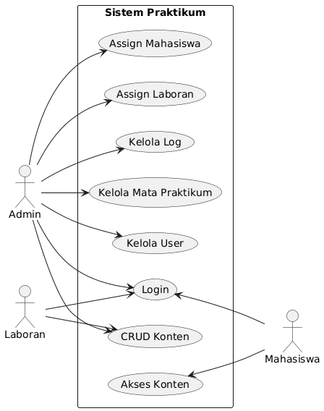
Gambar IV. 1 Use Case Diagram

Use case diagram Sistem E-Modul Praktikum di atas menggambarkan interaksi antara pengguna dan sistem dalam pengelolaan serta pemanfaatan modul praktikum di Laboratorium Komputer Fakultas Teknologi Informasi Universitas Bale Bandung. Diagram ini menunjukkan fungsi-fungsi utama yang tersedia dalam sistem serta batasan hak akses masing-masing pengguna berdasarkan perannya. Terdapat tiga aktor utama yang terlibat dalam sistem, yaitu Admin sebagai Kepala Laboratorium, Laboran sebagai Asisten Dosen atau pengelola konten praktikum, dan Mahasiswa sebagai pengguna akhir.
Admin memiliki peran utama dalam manajemen sistem secara keseluruhan. Admin bertanggung jawab dalam pengelolaan data pengguna yang meliputi penambahan, perubahan, dan penghapusan data admin, laboran, maupun mahasiswa. Selain itu, Admin juga mengelola data semester akademik dan mata praktikum yang menjadi dasar pengelompokan modul praktikum dalam sistem. Admin memiliki kewenangan untuk melakukan penugasan laboran dan mahasiswa ke mata praktikum tertentu agar pengelolaan dan akses modul dapat diatur secara tepat. Sebagai bentuk pengawasan sistem, Admin juga dapat melakukan monitoring terhadap log aktivitas pengguna untuk melihat riwayat penggunaan sistem.
Laboran berperan sebagai pengelola konten pembelajaran praktikum. Dalam sistem ini, Laboran memiliki kewenangan untuk mengelola Rencana Pembelajaran Semester (RPS) sebagai acuan penyusunan materi praktikum. Selain itu, Laboran bertanggung jawab dalam pengelolaan modul praktikum, mulai dari proses unggah, pembaruan, hingga penghapusan modul sesuai dengan mata praktikum dan pertemuan yang ditentukan. Laboran juga dapat mengelola referensi pendukung praktikum yang dapat diakses oleh mahasiswa sebagai bahan pembelajaran tambahan.
Mahasiswa berperan sebagai pengguna akhir yang memanfaatkan sistem untuk mengakses materi praktikum. Mahasiswa dapat melakukan proses login untuk masuk ke dalam sistem dan melihat materi praktikum yang tersedia sesuai dengan mata praktikum dan semester yang diizinkan. Selain melihat materi, mahasiswa juga dapat mengunduh modul praktikum untuk digunakan sebagai panduan dalam kegiatan praktikum. Akses mahasiswa terhadap modul dibatasi hanya pada mata praktikum yang sedang berjalan dan mata praktikum yang pernah diikutinya, sehingga mahasiswa tidak dapat mengakses modul untuk mata praktikum yang belum berlangsung.
Secara keseluruhan, use case diagram ini menunjukkan bahwa sistem E-Modul Praktikum dirancang dengan pembagian peran dan hak akses yang jelas antara Admin, Laboran, dan Mahasiswa. Pembagian tersebut bertujuan untuk menjaga keteraturan pengelolaan modul, keamanan data sistem, serta memastikan proses pembelajaran praktikum dapat berjalan secara efektif dan terstruktur sesuai dengan ketentuan akademik yang berlaku.

IV.2.2 Pembangunan Perangkat Lunak
Tahap pembangunan perangkat lunak merupakan tahapan utama dalam pelaksanaan kerja praktik yang dilakukan setelah selesainya tahap eksplorasi dan analisis kebutuhan sistem. Pada tahap ini, kebutuhan sistem yang telah diperoleh sebelumnya diterjemahkan ke dalam proses perancangan dan pengembangan aplikasi e-modul berbasis web. Pembangunan sistem dilaksanakan dengan mengacu pada ruang lingkup kerja praktik yang telah ditetapkan, hasil eksplorasi lapangan, serta arahan dari pembimbing lapangan. Oleh karena itu, tahap ini menuntut ketelitian dalam menerjemahkan kebutuhan agar aplikasi e-modul yang dikembangkan mampu menjawab permasalahan pembelajaran dan pengelolaan modul secara efektif sesuai dengan kondisi nyata di lingkungan akademik.
Proses pembangunan perangkat lunak diawali dengan kegiatan pemodelan sistem yang pada dasarnya telah dimulai sejak tahap eksplorasi. Pada tahap tersebut, pemodelan dilakukan melalui penyusunan Use Case Diagram yang bertujuan untuk mengidentifikasi aktor-aktor yang terlibat serta fungsi-fungsi utama yang harus disediakan oleh sistem e-modul sesuai dengan kebutuhan pengguna. Use Case Diagram ini digunakan sebagai dasar untuk memahami interaksi antara pengguna dan sistem, sekaligus menjadi acuan awal dalam menentukan ruang lingkup serta fitur-fitur aplikasi e-modul yang akan dikembangkan.
Selanjutnya, tahap pembangunan perangkat lunak dilanjutkan dengan pemodelan sistem yang lebih rinci menggunakan Class Diagram. Class Diagram digunakan untuk menggambarkan struktur statis sistem e-modul, yang mencakup kelas-kelas utama, atribut yang dimiliki oleh setiap kelas, serta hubungan antar kelas dalam sistem. Pemodelan ini berperan penting dalam perancangan basis data dan pengembangan logika aplikasi agar selaras dengan kebutuhan fungsional yang telah ditetapkan. Selain itu, Class Diagram membantu meminimalkan potensi kesalahan perancangan sejak tahap awal serta mempermudah proses implementasi dan pemeliharaan aplikasi e-modul pada tahap selanjutnya.

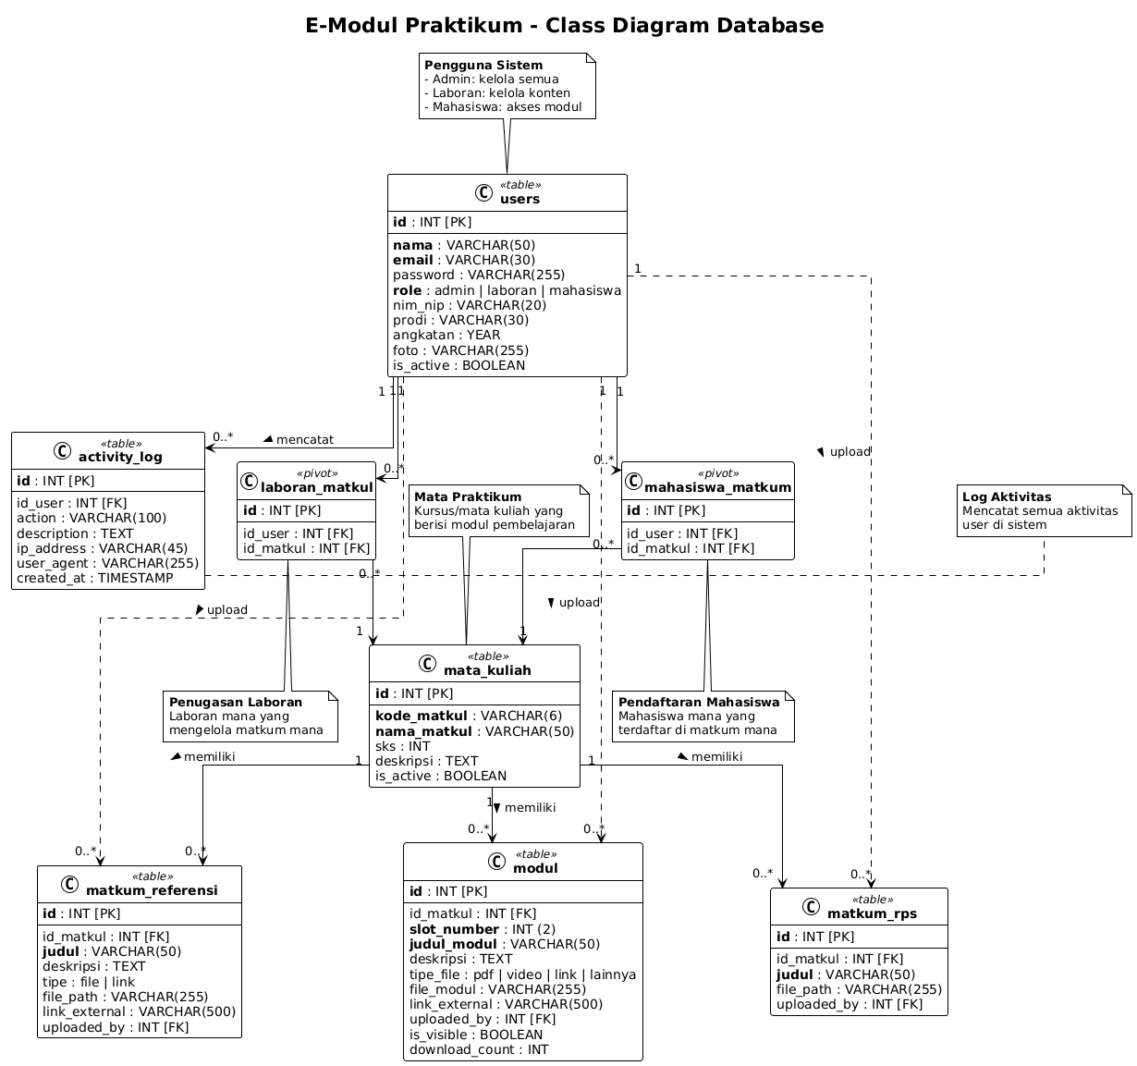
Gambar IV. 2 Class Diagram

Diagram kelas E-Modul Praktikum menggambarkan arsitektur sistem manajemen laboratorium digital yang dirancang untuk mengelola mata praktikum, mahasiswa, dan distribusi sumber daya akademik. Komponen utama dalam sistem ini adalah kelas User, yang bertindak sebagai entitas pusat bagi berbagai peran pengguna seperti admin, laboran, dan mahasiswa. Setiap pengguna diidentifikasi melalui informasi profil yang lengkap, termasuk nama, email, serta identitas akademik seperti NIM atau NIP. Untuk menjaga keamanan dan akuntabilitas, sistem dilengkapi dengan kelas ActivityLog yang mencatat setiap aktivitas penting yang dilakukan oleh pengguna, lengkap dengan deskripsi tindakan, alamat IP, dan waktu kejadian.
Struktur akademik dalam sistem ini diatur melalui kelas MataKuliah dan Semester. Kelas MataKuliah menyimpan informasi mendasar mengenai subjek praktikum, seperti kode mata kuliah, nama, jumlah SKS, dan status aktifnya. Mata kuliah ini kemudian dihubungkan dengan periode akademik tertentu melalui kelas Semester, yang menentukan jadwal pelaksanaan praktikum. Hubungan antara pengguna dan mata kuliah dikelola melalui kelas asosiasi khusus: LaboranMatkul digunakan untuk menugaskan laboran dalam mengelola mata praktikum tertentu, sementara MahasiswaMatkum menangani pendaftaran mahasiswa ke dalam kelas praktikum tersebut. Desain modular ini memungkinkan fleksibilitas dalam pengaturan staf pengajar dan partisipasi mahasiswa di setiap semester.
Manajemen sumber daya pendidikan menjadi fokus utama lainnya dalam diagram ini, yang direpresentasikan oleh kelas Modul, Matkum RPS, dan Matkum Referensi. Ketiga entitas ini berfungsi untuk menyimpan materi pembelajaran, Rencana Pembelajaran Semester (RPS), serta referensi tambahan baik berupa file maupun tautan eksternal. Setiap materi terhubung langsung ke MataKuliah terkait dan mencatat identitas pengguna yang mengunggahnya. Kelas Modul secara spesifik memiliki fitur untuk mengatur urutan pertemuan melalui nomor slot serta melacak tingkat interaksi mahasiswa melalui jumlah unduhan. Dengan pemisahan entitas ini, sistem dapat mengelola berbagai format konten edukasi secara efisien untuk mendukung proses pembelajaran praktikum yang terstruktur
Tabel IV. 1 Struktur Tabel user
No | Field | Tipe Data | Ukuran
1 | id | INT | 3
2 | nama | VARCHAR | 50
3 | email | VARCHAR | 50
4 | password | VARCHAR | 255
5 | role | ENUM | -
6 | nim_nip | VARCHAR | 20
7 | prodi | VARCHAR | 100
8 | angkatan | YEAR | 4
9 | foto | VARCHAR | 255
10 | is_active | TINYINT | 1
11 | created_at | TIMESTAMP | -
12 | updated_at | TIMESTAMP | -

Tabel users merupakan tabel utama yang menyimpan seluruh data pengguna sistem. Setiap pengguna memiliki role yang menentukan hak aksesnya: admin dapat mengelola seluruh sistem termasuk user dan mata praktikum, laboran bertugas mengelola konten pembelajaran (modul, RPS, referensi) untuk mata praktikum yang ditugaskan kepadanya, sedangkan mahasiswa hanya dapat mengakses dan mengunduh materi dari mata praktikum yang diikutinya. Password disimpan dalam bentuk hash bcrypt untuk keamanan.

Tabel IV. 2 struktur tabel mata praktikum
No | Field | Tipe Data | Ukuran
1 | id | INT | 2
2 | kode_matkul | VARCHAR | 6
3 | nama_matkul | VARCHAR | 50
4 | sks | INT | 11
5 | deskripsi | TEXT | -
6 | is_active | TINYINT | 1
7 | created_at | TIMESTAMP | -
8 | updated_at | TIMESTAMP | -

Tabel mata_kuliah digunakan untuk menyimpan data daftar mata praktikum yang tersedia dan dikelola dalam sistem e-modul. Setiap mata praktikum memiliki kode unik sebagai identitas utama yang membedakan satu mata praktikum dengan mata praktikum lainnya. Dalam setiap mata praktikum, sistem menyediakan hingga 16 slot modul pembelajaran yang digunakan untuk mengakomodasi materi praktikum sesuai dengan jumlah pertemuan yang telah ditetapkan. Tabel ini berperan sebagai pusat relasi bagi berbagai komponen konten pembelajaran, seperti modul praktikum, Rencana Pembelajaran Semester (RPS), serta referensi pendukung yang terkait. Selain itu, tabel mata_kuliah juga menjadi penghubung dalam proses penugasan laboran serta pendaftaran mahasiswa pada mata praktikum tertentu, sehingga mendukung pengelolaan kegiatan praktikum secara terstruktur, terintegrasi, dan mudah untuk dikembangkan di kemudian hari
Tabel IV. 3 Struktur Tabel Modul
No | Field | Tipe Data | Ukuran
1 | id | INT | 3
2 | id_matkul | INT | 3
3 | slot_number | INT | 2
4 | judul_modul | VARCHAR | 200
5 | deskripsi | TEXT | -
6 | tipe_file | ENUM | -
7 | file_modul | VARCHAR | 255
8 | link_external | VARCHAR | 500
9 | uploaded_by | INT | 11
10 | is_visible | TINYINT | 1
11 | download_count | INT | 11
12 | created_at | TIMESTAMP | -
13 | updated_at | TIMESTAMP | -

Tabel modul menyimpan materi pembelajaran utama untuk setiap mata praktikum. Sistem menggunakan konsep slot (1-16) yang merepresentasikan pertemuan atau bab dalam satu semester. Setiap Pertemuan hanya dapat diisi satu modul. Konten modul dapat berupa file PDF, video, link eksternal, atau tipe lainnya.

Tabel IV. 4 Struktur Tabel activity_log
No | Field | Tipe Data | Ukuran
1 | id | INT | 11
2 | id_user | INT | 3
3 | action | VARCHAR | 100
4 | description | TEXT | -
5 | ip_address | VARCHAR | 45
6 | user_agent | VARCHAR | 255
7 | created_at | TIMESTAMP | -

Tabel activity_log berfungsi untuk mencatat seluruh aktivitas penting yang dilakukan oleh pengguna selama berinteraksi dengan sistem, yang digunakan sebagai dasar dalam proses audit dan monitoring sistem. Setiap aktivitas yang terjadi, seperti proses login dan logout, unggah modul, penghapusan konten, serta pengelolaan data pengguna, direkam secara sistematis dan tersimpan dalam basis data. Pencatatan aktivitas ini dilengkapi dengan informasi pendukung, antara lain alamat IP (IP address) dan jenis peramban (browser) yang digunakan oleh pengguna pada saat aktivitas dilakukan. Melalui data tersebut, administrator dapat melakukan penelusuran riwayat penggunaan sistem secara lebih rinci. Informasi log aktivitas dapat diakses oleh admin melalui menu “Log Aktivitas”, sehingga memudahkan dalam memantau penggunaan sistem secara keseluruhan, mengevaluasi perilaku pengguna, serta mendeteksi adanya aktivitas yang tidak wajar atau berpotensi menimbulkan risiko keamanan pada sistem.
Tabel IV. 5 Struktur Laboran_matkul
No | Field | Tipe Data | Ukuran
1 | id | INT | 2
2 | id_user | INT | 3
3 | id_matkul | INT | 2
4 | created_at | TIMESTAMP | -

Tabel `laboran_matkul` merupakan tabel pivot yang menghubungkan laboran dengan mata praktikum yang ditanganinya. Relasi ini bersifat many-to-many, artinya satu laboran dapat ditugaskan ke beberapa mata praktikum, dan satu mata praktikum dapat ditangani oleh beberapa laboran. Admin yang melakukan penugasan melalui menu "Assign Laboran" pada halaman detail mata praktikum.
Tabel IV. 6 struktur tabel mahasiswa_matkum
No | Field | Tipe Data | Ukuran
1 | id | INT | 2
2 | id_user | INT | 3
3 | id_matkul | INT | 2
4 | created_at | TIMESTAMP | -

Tabel mahasiswa_matkum merupakan tabel pivot yang menghubungkan mahasiswa dengan mata praktikum yang diikutinya. Mahasiswa hanya dapat mengakses modul dari mata praktikum yang sudah didaftarkan oleh admin. Pendaftaran dilakukan melalui menu "Assign Mahasiswa" pada halaman detail mata praktikum. Mahasiswa yang belum terdaftar tidak akan melihat mata praktikum tersebut di dashboard mereka.
Tabel IV. 7 Struktur Tabel matkum_referensi
No | Field | Tipe Data | Ukuran
1 | id | INT | 11
2 | id_matkul | INT | 11
3 | judul | VARCHAR | 200
4 | deskripsi | TEXT | -
5 | tipe | ENUM | -
6 | file_path | VARCHAR | 255
7 | link_external | VARCHAR | 500
8 | uploaded_by | INT | 11
9 | created_at | TIMESTAMP | -
10 | updated_at | TIMESTAMP | -

Tabel matkum_referensi menyimpan materi pendukung pembelajaran yang dapat berupa file dokumen atau link eksternal. Referensi bisa berupa jurnal, ebook, video YouTube, atau sumber belajar lainnya. Field `tipe` menentukan apakah referensi berupa file yang diupload atau link ke sumber eksternal. Berbeda dengan modul yang terbatas 16 slot, referensi tidak memiliki batasan jumlah.
Tabel IV. 8 Struktur Tabel matkum_rps
No | Field | Tipe Data | Ukuran
1 | id | INT | 1
2 | id_matkul | INT | 2
3 | judul | VARCHAR | 200
4 | file_path | VARCHAR | 255
5 | uploaded_by | INT | 11
6 | created_at | TIMESTAMP | -
7 | updated_at | TIMESTAMP | -

Tabel `matkum_rps` menyimpan dokumen RPS (Rencana Pembelajaran Semester) untuk setiap mata praktikum. RPS berisi rencana pembelajaran, tujuan, metode evaluasi, dan jadwal pertemuan selama satu semester. Satu mata praktikum dapat memiliki lebih dari satu file RPS. File yang diupload akan disimpan di folder `uploads/rps/` dengan nama terenkripsi.
Setelah tahapan perancangan struktur sistem yang mencakup penyusunan Class Diagram serta perancangan struktur tabel basis data diselesaikan, proses pengembangan perangkat lunak dilanjutkan ke tahap berikutnya, yaitu penyusunan Activity Diagram. Tahap ini bertujuan untuk menggambarkan alur aktivitas sistem secara dinamis, mulai dari interaksi pengguna hingga proses yang dijalankan oleh sistem dalam menanggapi setiap aksi yang dilakukan. Activity Diagram digunakan untuk memvisualisasikan urutan kegiatan, percabangan proses, serta aliran kontrol yang terjadi pada setiap fitur utama dalam aplikasi. Dengan adanya pemodelan ini, pengembang dapat memperoleh gambaran yang lebih jelas mengenai mekanisme kerja sistem secara menyeluruh, sehingga meminimalkan terjadinya kesalahan logika pada tahap implementasi. Selain itu, Activity Diagram juga berperan sebagai acuan dalam proses pengembangan dan pengujian sistem, karena membantu memastikan bahwa setiap alur proses telah sesuai dengan kebutuhan fungsional yang telah ditetapkan sebelumnya.
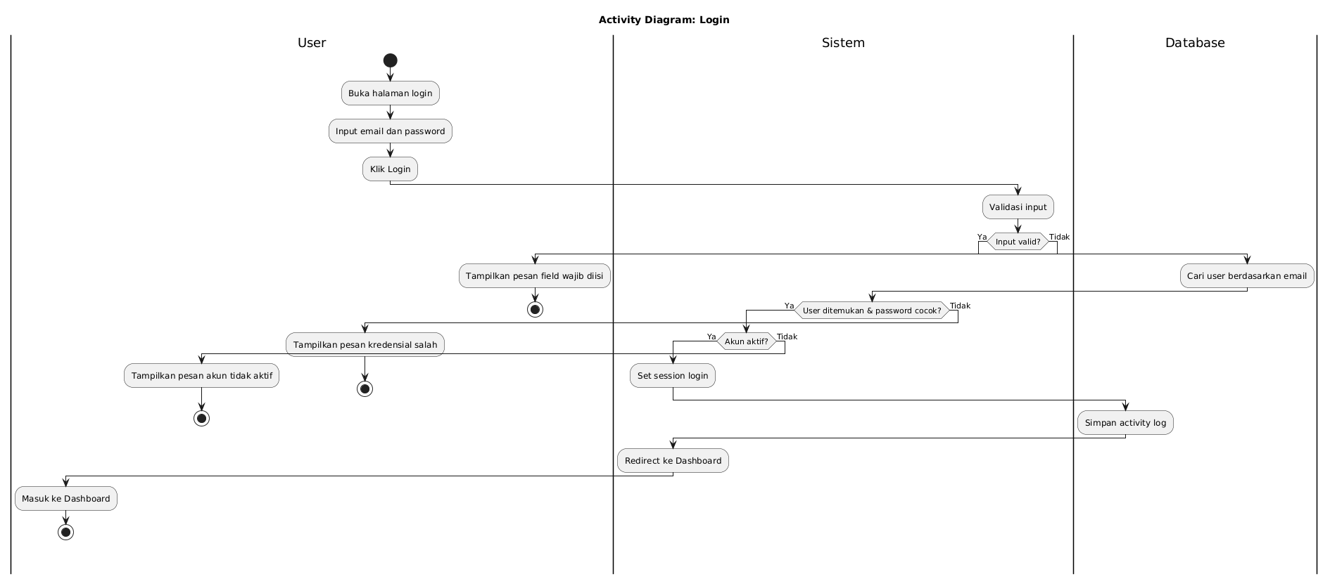
Gambar IV. 3 Login/Autentikasi Pengguna

Diagram ini menggambarkan secara rinci alur proses autentikasi pengguna dalam sistem E-Modul Praktikum, mulai dari tahap awal hingga pengguna berhasil mengakses sistem sesuai dengan perannya. Proses autentikasi diawali ketika pengguna mengakses halaman login melalui peramban (browser) dan mengisikan data kredensial berupa alamat email serta kata sandi (password) pada formulir yang telah disediakan. Setelah pengguna menekan tombol login, sistem akan memproses permintaan tersebut dengan melakukan serangkaian tahapan validasi secara berurutan guna memastikan keamanan dan keabsahan data yang dimasukkan.
Tahap validasi pertama dilakukan dengan memeriksa kelengkapan data pada setiap field input. Sistem akan memastikan bahwa seluruh field telah diisi dengan benar dan tidak terdapat data yang kosong. Apabila ditemukan field yang belum terisi, sistem akan menghentikan proses autentikasi dan menampilkan pesan kesalahan (error message) kepada pengguna, serta meminta pengguna untuk melengkapi data yang diperlukan. Tahap ini bertujuan untuk mencegah terjadinya kesalahan proses akibat input yang tidak lengkap.
Pada tahap selanjutnya, sistem melakukan proses pencarian data pengguna pada basis data berdasarkan alamat email yang diinputkan. Jika data pengguna tidak ditemukan atau hasil verifikasi kata sandi tidak sesuai setelah melalui proses pencocokan menggunakan algoritma hashing bcrypt, maka sistem akan menampilkan pesan kesalahan berupa informasi bahwa kredensial yang dimasukkan tidak valid. Apabila email dan kata sandi dinyatakan benar, sistem akan melanjutkan proses dengan memeriksa status keaktifan akun pengguna melalui atribut is_active. Akun yang telah dinonaktifkan oleh administrator tidak diizinkan untuk masuk ke dalam sistem meskipun kredensial yang digunakan benar.
Apabila seluruh tahapan validasi berhasil dilewati, sistem akan membuat session yang berisi informasi pengguna, seperti identitas pengguna, nama, alamat email, serta peran (role) yang dimiliki. Selain itu, sistem juga mencatat aktivitas login tersebut ke dalam tabel activity_log yang dilengkapi dengan informasi alamat IP dan user agent browser sebagai bagian dari mekanisme audit dan monitoring. Setelah proses autentikasi selesai, pengguna akan diarahkan (redirect) ke halaman dashboard sesuai dengan peran masing-masing, yaitu admin ke halaman administrasi, laboran ke halaman laboran, dan mahasiswa ke halaman mahasiswa. Setiap dashboard menyediakan menu serta akses fitur yang berbeda sesuai dengan kewenangan dan tanggung jawab masing-masing peran dalam sistem..

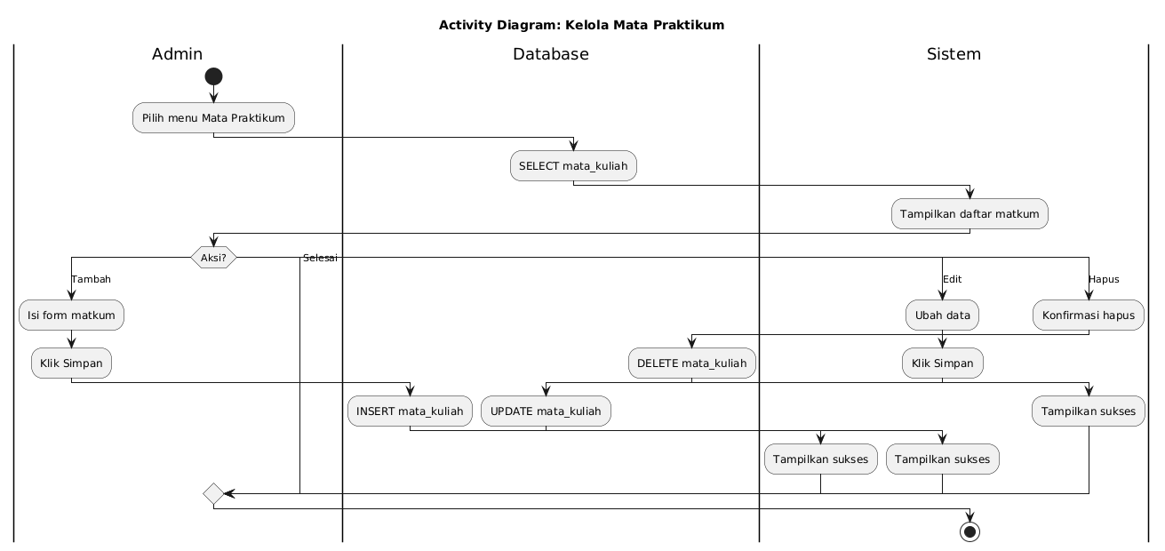
Gambar IV. 4 Manajemen Matkum

Diagram ini menggambarkan proses lengkap pengelolaan mata praktikum (Create, Read, Update, Delete) oleh admin. Mata praktikum adalah entitas utama dalam sistem yang menjadi wadah untuk modul, RPS, dan referensi pembelajaran.
Alur dimulai ketika admin mengakses menu Mata Praktikum dari sidebar. Sistem akan mengambil daftar semua mata praktikum dari database beserta informasi jumlah laboran yang ditugaskan untuk setiap mata praktikum. Data ditampilkan dalam bentuk card atau tabel yang menunjukkan kode, nama, SKS, dan status aktif masing-masing mata praktikum.
Untuk menambah mata praktikum baru, admin mengklik tombol "Tambah" dan mengisi form yang berisi kode mata praktikum (harus unik), nama mata praktikum, jumlah SKS, deskripsi (opsional), dan status aktif. Setelah submit, sistem melakukan validasi untuk memastikan kode tidak duplikat, lalu menyimpan data ke tabel mata_kuliah dan menampilkan notifikasi sukses.
Untuk mengedit mata praktikum, admin mengklik tombol Edit pada mata praktikum yang dipilih. Form akan terisi otomatis dengan data existing. Admin dapat mengubah field yang diinginkan lalu menyimpan. Sistem akan melakukan UPDATE pada record yang bersangkutan.
Untuk menghapus mata praktikum, admin mengklik tombol Hapus dan harus mengkonfirmasi penghapusan. Sistem akan menghapus mata praktikum beserta seluruh data terkait secara cascade, termasuk semua modul, RPS, referensi, penugasan laboran, dan pendaftaran mahasiswa yang terhubung dengan mata praktikum tersebut. Oleh karena itu, penghapusan harus dilakukan dengan hati-hati.

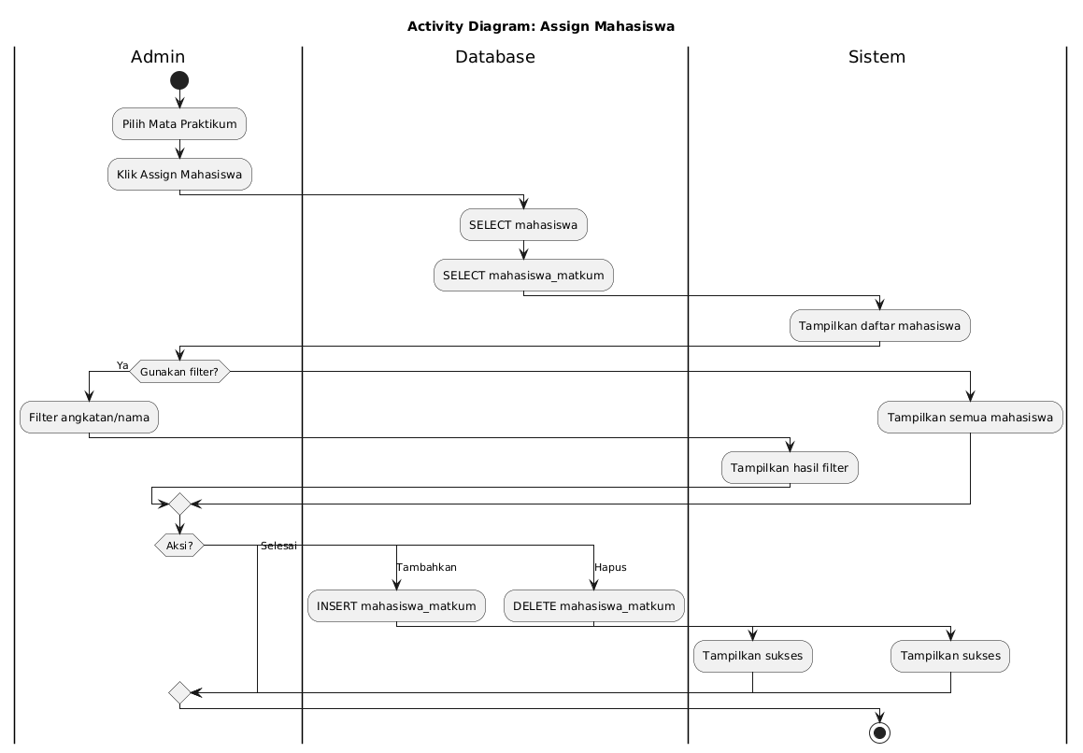
Gambar IV. 5 Assign Mahasiswa

Diagram ini menggambarkan alur proses pendaftaran mahasiswa pada mata praktikum tertentu yang berfungsi untuk menentukan hak akses mahasiswa terhadap konten pembelajaran. Proses diawali ketika admin membuka halaman detail mata praktikum dan memilih menu Assign Mahasiswa, kemudian sistem mengambil data seluruh mahasiswa aktif serta data mahasiswa yang telah terdaftar pada mata praktikum tersebut dari basis data. Halaman menampilkan daftar mahasiswa yang sudah terdaftar dan yang belum terdaftar, dilengkapi fitur filter angkatan untuk memudahkan pencarian.

Admin dapat menambahkan mahasiswa dengan menekan tombol Tambah, sehingga sistem menyimpan relasi ke tabel *mahasiswa_matkum* dan mahasiswa tersebut langsung memperoleh akses ke mata praktikum melalui dashboard. Sebaliknya, penghapusan pendaftaran dilakukan melalui tombol Hapus, yang akan menghapus relasi pada basis data dan mencabut akses mahasiswa terhadap mata praktikum dan seluruh kontennya..
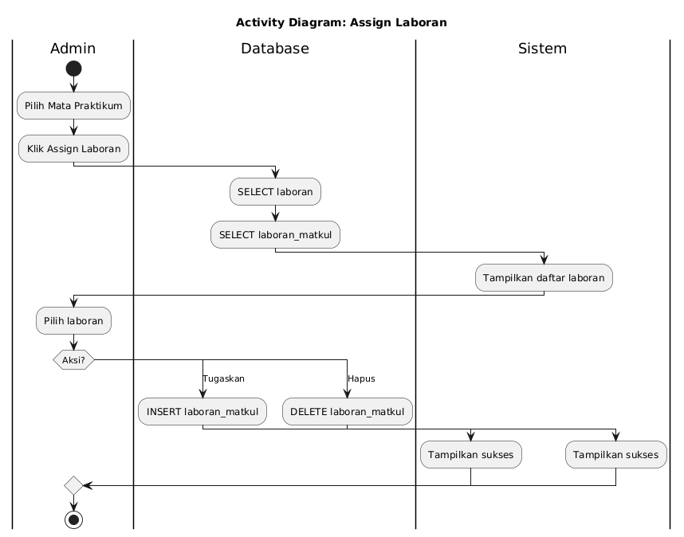
Gambar IV. 6 Asssign Laboran/Asisten

Diagram ini menggambarkan proses penugasan laboran untuk mengelola mata praktikum tertentu. Laboran yang ditugaskan bertanggung jawab dalam pengelolaan konten pembelajaran, seperti modul, RPS, dan referensi, pada mata praktikum yang menjadi tanggung jawabnya. Proses ini dilakukan oleh admin melalui halaman detail mata praktikum dengan memilih menu “Assign Laboran”, di mana sistem menampilkan daftar laboran aktif beserta status penugasannya.
Admin dapat menugaskan laboran dengan menekan tombol “Tugaskan”, sehingga sistem menyimpan relasi ke tabel laboran_matkul dan mencatat aktivitas ke tabel activity_log. Sebaliknya, penghapusan penugasan dilakukan melalui tombol “Hapus”, yang akan menghapus relasi penugasan tanpa menghilangkan konten yang telah diunggah sebelumnya. Satu mata praktikum dapat dikelola oleh lebih dari satu laboran, dan satu laboran dapat
ditugaskan pada beberapa mata praktikum, sehingga mendukung fleksibilitas dan efisiensi pengelolaan praktikum

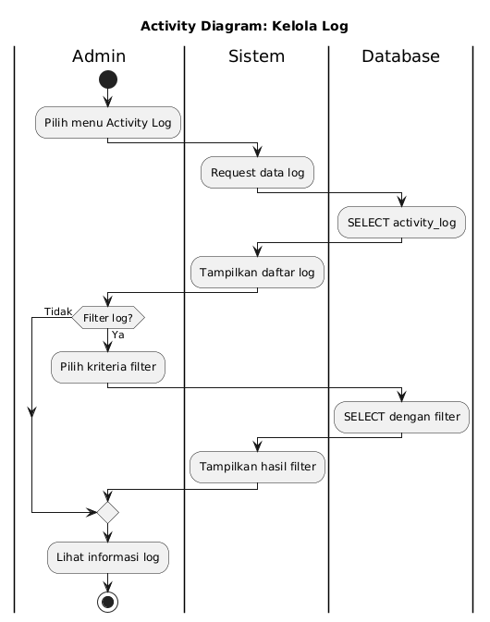
Gambar IV. 7 Melihat Log Activity

Diagram ini menggambarkan proses admin dalam memantau dan mengaudit aktivitas seluruh pengguna sistem melalui fitur Activity Log. Fitur ini penting untuk keperluan keamanan, pelacakan masalah, dan monitoring penggunaan sistem secara keseluruhan.
Ketika admin mengakses menu Activity Log dari sidebar, sistem akan mengirimkan request ke database untuk mengambil data log aktivitas. Query akan melakukan join antara tabel activity_log dengan tabel users untuk mendapatkan informasi lengkap termasuk nama pengguna, role, jenis aksi yang dilakukan, deskripsi aktivitas, IP address, browser yang digunakan, dan waktu kejadian. Data kemudian ditampilkan dalam bentuk tabel dengan urutan terbaru di atas (descending by created_at).
Admin dapat menggunakan fitur filter untuk mempersempit hasil pencarian. Filter yang tersedia meliputi filter berdasarkan tanggal (range tanggal tertentu), filter berdasarkan jenis aksi (login, logout, upload_modul, delete_user, dll), dan filter berdasarkan pengguna tertentu. Ketika filter diterapkan, sistem akan melakukan query ulang dengan kondisi WHERE yang sesuai dan menampilkan hasil yang sudah difilter.
Melalui Activity Log, admin dapat mendeteksi aktivitas mencurigakan seperti percobaan login berulang yang gagal, penghapusan data yang tidak wajar, atau akses dari IP address yang tidak dikenal. Fitur ini juga berguna untuk memverifikasi siapa yang melakukan perubahan tertentu pada sistem.
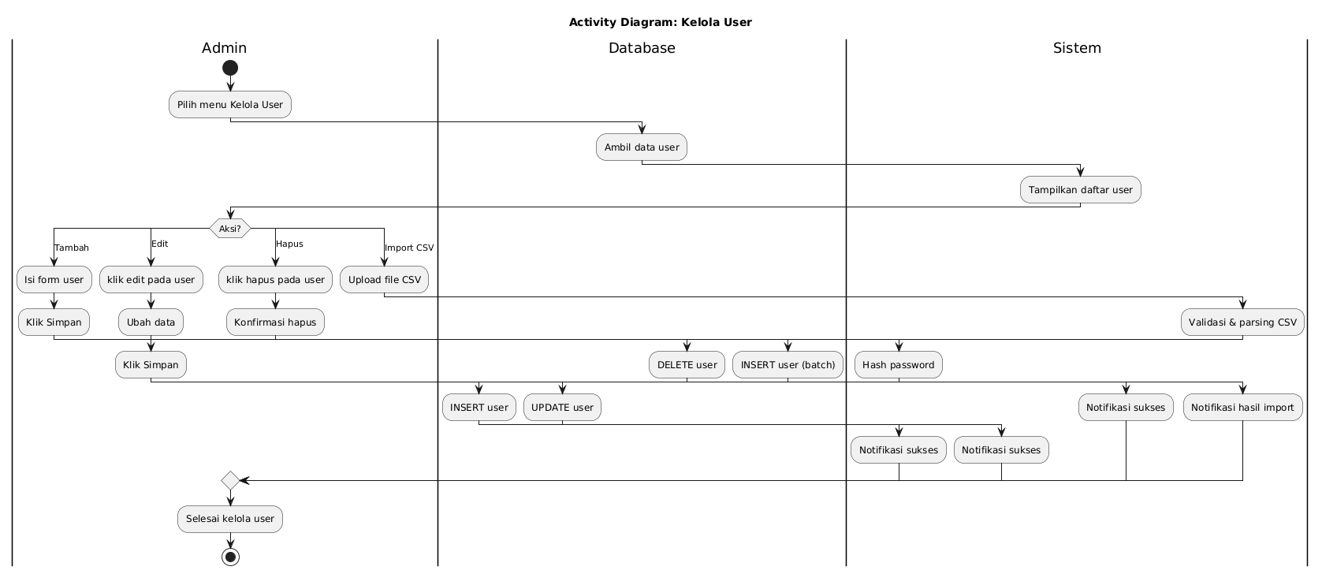
Gambar IV. 8 Kelola User

Diagram ini menggambarkan proses pengelolaan pengguna sistem secara lengkap oleh admin, termasuk fitur CRUD standar dan fitur import massal melalui CSV yang berguna untuk mendaftarkan banyak mahasiswa sekaligus. Ketika admin mengakses menu Kelola User, sistem menampilkan daftar seluruh user dalam bentuk tabel dengan kolom nama, email, role, NIM/NIP, prodi, angkatan, dan status aktif. Admin dapat memfilter tampilan berdasarkan role (admin, laboran, mahasiswa) untuk memudahkan pengelolaan.
Untuk menambah user baru secara manual, admin mengklik tombol "Tambah User" dan mengisi form lengkap meliputi nama, email (harus unik), password, role, NIM/NIP (harus unik), program studi, angkatan, dan status aktif. Sistem akan memvalidasi bahwa email dan NIM/NIP tidak duplikat, meng-hash password menggunakan bcrypt, lalu menyimpan data ke database.
Untuk mengedit user, admin memilih user dari daftar dan mengklik tombol Edit. Semua field dapat diubah kecuali email. Password hanya diubah jika admin mengisi field password baru; jika dikosongkan, password lama tetap berlaku.
Untuk menghapus user, admin mengklik tombol Hapus dan mengkonfirmasi. User akan dihapus permanen dari sistem beserta semua activity log yang terkait.
Fitur mport CSV sangat berguna untuk mendaftarkan mahasiswa baru dalam jumlah besar. Admin mengupload file CSV dengan format kolom: nama, email, nim_nip, prodi, angkatan. Sistem akan mem-parsing file, memvalidasi setiap baris (cek duplikasi email dan NIM, validasi format email), menggunakan NIM sebagai password default, meng-hash password, dan menyimpan secara batch. Setelah proses selesai, sistem menampilkan laporan hasil import yang menunjukkan jumlah user berhasil ditambahkan dan detail error untuk baris yang gagal.

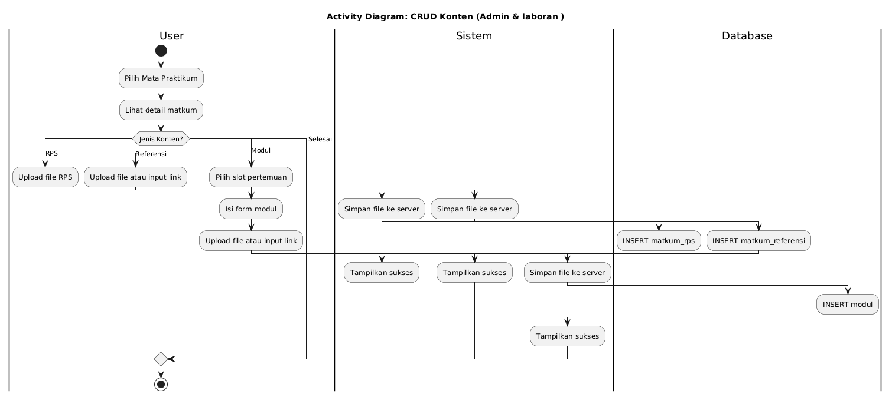
Gambar IV. 9 Kelola Konten (Modul, RPS, Referensi)\

Diagram ini menggambarkan proses pengelolaan konten pembelajaran oleh admin. Sebagai superuser, admin memiliki akses penuh ke semua mata praktikum tanpa perlu ditugaskan terlebih dahulu, berbeda dengan laboran yang aksesnya terbatas.Setelah memilih mata praktikum dan melihat halaman detailnya, admin dapat mengelola tiga jenis konten yang masing-masing memiliki karakteristik berbeda:
Untuk menupload RPS, admin mengklik tombol "Upload RPS", mengisi judul, dan memilih file PDF dari komputer. Sistem akan memvalidasi tipe file (harus PDF), menyimpan file ke folder uploads/rps dengan nama terenkripsi untuk keamanan, dan menyimpan metadata ke tabel matkum_rps.
Referensi materi pendukung pembelajaran yang dapat berupa file dokumen atau link eksternal. Untuk menambah referensi, admin mengisi judul, deskripsi, memilih tipe (file atau link), lalu mengupload file atau memasukkan URL. Referensi berguna untuk menyediakan jurnal, ebook, video YouTube, atau sumber belajar tambahan lainnya.
Untuk mengupload modul, admin memilih slot yang masih kosong, mengisi judul modul, deskripsi, memilih tipe konten (PDF, video, link, atau lainnya), mengupload file atau memasukkan link, dan menentukan apakah modul langsung ditampilkan ke mahasiswa atau disembunyikan dulu. Sistem memastikan setiap slot hanya berisi satu modul.
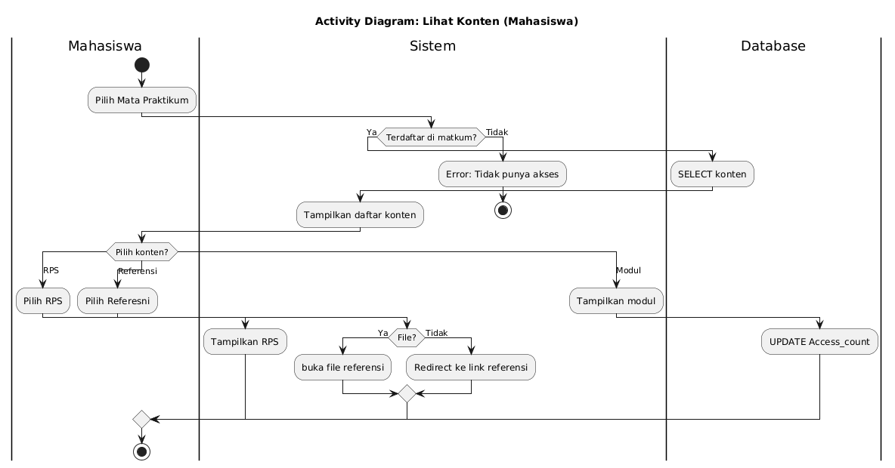
Gambar IV. 10 Akses Konten (Modul, RPS, Reference)

Diagram ini menggambarkan proses mahasiswa dalam mengakses dan melihat konten pembelajaran dari mata praktikum yang diikutinya. Akses mahasiswa dibatasi hanya pada mata praktikum yang sudah didaftarkan oleh admin.
Ketika mahasiswa login ke sistem, dashboard akan menampilkan daftar mata praktikum yang diikuti berdasarkan data di tabel mahasiswa_matkum. Mahasiswa memilih salah satu mata praktikum untuk melihat kontennya. Sistem melakukan validasi ulang untuk memastikan mahasiswa benar-benar terdaftar di mata praktikum tersebut. Jika tidak terdaftar (misalnya mencoba mengakses langsung via URL), sistem akan menampilkan pesan error dan menolak akses.
Jika mahasiswa terdaftar, sistem akan mengambil semua konten yang tersedia: daftar RPS, daftar referensi, dan daftar modul. Untuk modul, sistem hanya menampilkan modul yang field is_visible bernilai 1 (visible), sedangkan modul yang disembunyikan oleh laboran tidak akan muncul di daftar mahasiswa.
Mahasiswa dapat memilih konten untuk dilihat berdasarkan jenisnya. Untuk RPS, sistem akan membuka file PDF di tab baru browser atau mendownload otomatis tergantung pengaturan browser mahasiswa. Untuk Referensi, jika tipe file maka sistem akan mendownload file, jika tipe link maka sistem akan membuka URL di tab baru untuk mengakses sumber eksternal. Untuk Modul, sistem akan menampilkan atau mendownload file sesuai tipe kontennya (PDF viewer, video player, atau redirect ke link). Setiap akses modul akan menambah counter pada field download_count untuk statistik popularitas materi.
Berdasarkan rancangan sistem yang telah disusun, setiap komponen kemudian direalisasikan ke dalam bentuk modul-modul fungsional pada aplikasi manajemen e-modul. Proses implementasi dilakukan dengan mengacu pada struktur kelas dan alur aktivitas yang telah dirancang sebelumnya, sehingga setiap fitur yang dikembangkan memiliki keterkaitan langsung dengan hasil perancangan sistem. Modul-modul yang diimplementasikan meliputi autentikasi pengguna, pengelolaan data master, pengelolaan konten e-modul, pengelolaan materi praktikum, serta fitur publikasi dan pencetakan laporan e-modul. Pendekatan ini bertujuan agar proses pengembangan aplikasi dapat berlangsung secara sistematis dan selaras dengan kebutuhan yang telah dianalisis.
Sebagai bentuk implementasi dari modul-modul sistem yang telah dikembangkan, antarmuka pengguna pada aplikasi manajemen e-modul dirancang dengan konsep yang sederhana dan mudah dipahami oleh pengguna, khususnya admin dan pengelola praktikum. Struktur aplikasi diawali dengan halaman login yang berfungsi sebagai mekanisme autentikasi sebelum pengguna dapat mengakses sistem. Setelah proses autentikasi berhasil, pengguna akan diarahkan ke halaman dashboard yang berperan sebagai pusat informasi utama. Selain itu, aplikasi dilengkapi dengan menu navigasi yang memudahkan pengguna dalam mengakses berbagai fitur, seperti pengelolaan data master, pengelolaan e-modul dan materi praktikum, serta fitur pembuatan dan peninjauan laporan e-modul. Perancangan antarmuka ini bertujuan untuk mendukung kemudahan dalam pengelolaan e-modul agar aplikasi dapat digunakan secara optimal tanpa memerlukan keahlian teknis yang mendalam dari pengguna.
Sebelum implementasi antarmuka pengguna dilakukan secara menyeluruh, tahap awal yang dilaksanakan adalah penyusunan rancangan antarmuka dalam bentuk wireframe. Wireframe ini berfungsi sebagai gambaran awal mengenai struktur tata letak halaman serta alur penyajian informasi, khususnya pada halaman dashboard aplikasi. Rancangan wireframe dibuat dalam bentuk low-fidelity dengan fokus utama pada penempatan dan hubungan antar komponen antarmuka, tanpa menitikberatkan pada aspek visual seperti pemilihan warna, ikon, maupun gaya desain akhir yang akan diterapkan.
Pertama, wireframe untuk halaman login dirancang sebagai berikut:
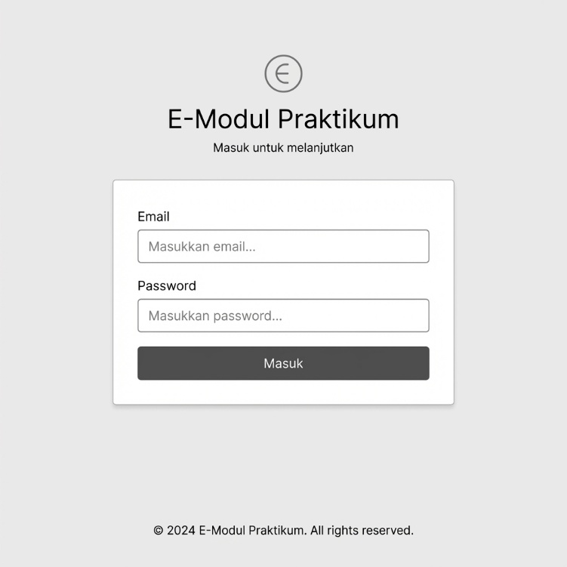
Gambar IV. 11 Wireframe Login

Wireframe halaman login dirancang sebagai antarmuka awal yang berfungsi sebagai pintu masuk utama ke dalam aplikasi dengan menerapkan konsep desain yang sederhana dan terarah. Susunan elemen pada halaman dipusatkan di tengah layar guna memfokuskan perhatian pengguna pada proses autentikasi. Komponen formulir disajikan secara vertikal, dimulai dari penamaan atau identitas halaman, kemudian diikuti oleh dua bidang isian utama yaitu username dan password, serta diakhiri dengan tombol Login yang berfungsi untuk menjalankan proses masuk ke dalam sistem.
Login menentukan apakah anda akan masuk sebagain admin, laboran/asisten, atau mahasiswa. Kemudian menapilkan dashboard sesuai dengan autentikasi user. Jika login sebagai admin maka akan tampil ke dashboard admin. Adapun wireframe dari dashboard admin dirancang sebagai berikut :
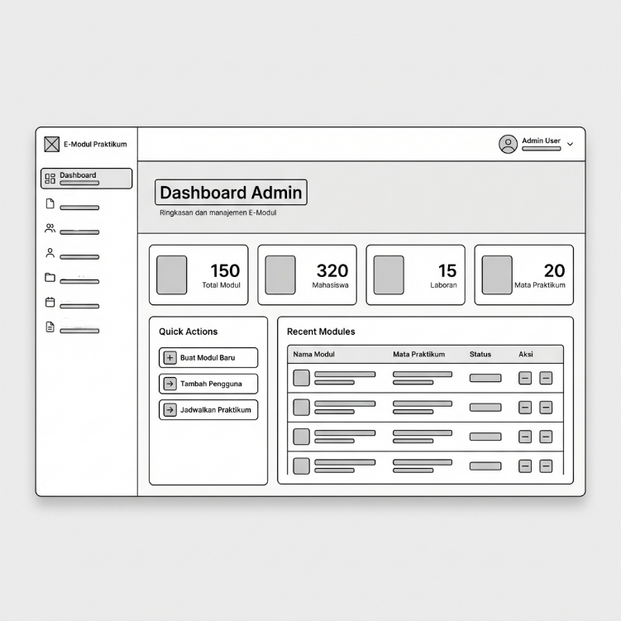
Gambar IV. 12 WIreframe Dashboard Admin

Dashboard Admin merupakan halaman utama yang ditampilkan setelah admin berhasil login ke sistem. Wireframe ini menunjukkan tata letak yang informatif dengan sidebar navigasi di sisi kiri dan area konten utama di sisi kanan. Di bagiaan atas konten terdapat judul "Dashboard Admin" dengan subjudul "Ringkasan dan manajemen E-Modul" yang menjelaskan fungsi halaman tersebut.
Bagian statistik ditampilkan dalam bentuk empat kartu informasi yang menunjukkan ringkasan data penting: Total Modul, Mahasiswa, Laboran, dan Mata Praktikum Di bawahnya terdapat dua section utama yaitu "Quick Actions" yang berisi tombol-tombol aksi cepat (Buat Modul Baru, Tambah Pengguna, Jadwalkan Praktikum) dan "Recent Modules" yang menampilkan tabel modul terbaru dengan informasi nama modul, mata praktikum, status, dan aksi yang dapat dilakukan. Desain ini memungkinkan admin untuk memantau dan mengelola sistem secara efisien dari satu halaman.
Selanjutnya, wireframe untuk log activity:
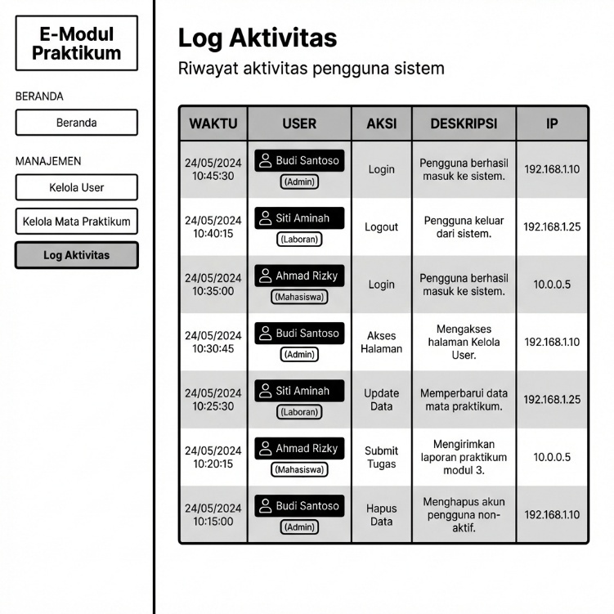
Gambar IV. 13 Wireframe Log Activity

Halaman Log Aktivitas dirancang untuk mendukung kebutuhan audit, pengawasan, dan peningkatan keamanan sistem secara menyeluruh. Dalam lingkungan akademik, kemampuan untuk merekam dan menelusuri aktivitas pengguna menjadi aspek penting guna menjamin akuntabilitas serta transparansi penggunaan sistem. Melalui pencatatan informasi mengenai siapa yang melakukan suatu aktivitas, jenis aktivitas yang dilakukan, serta waktu pelaksanaannya, administrator dapat melakukan penelusuran apabila terjadi permasalahan seperti kehilangan data, kesalahan pengelolaan modul, maupun indikasi akses yang tidak sah. Informasi log tersebut berperan sebagai dasar dalam proses investigasi dan perbaikan sistem.
Selain itu, pencatatan alamat IP pada setiap aktivitas pengguna berfungsi sebagai lapisan keamanan tambahan. Data ini memungkinkan administrator untuk mengidentifikasi pola akses yang tidak wajar, seperti penggunaan akun dari lokasi yang tidak biasa, yang berpotensi mengindikasikan terjadinya penyalahgunaan atau pembobolan akun. Untuk meningkatkan kemudahan analisis, informasi peran pengguna, seperti Admin, Laboran, dan Mahasiswa, ditampilkan dalam bentuk badge berwarna sehingga dapat dikenali secara visual dengan cepat. Keberadaan halaman Log Aktivitas juga mendukung fungsi monitoring terhadap kinerja laboran, khususnya dalam memastikan bahwa proses unggah, pembaruan, dan pengelolaan e-modul dilakukan secara aktif dan sesuai dengan jadwal serta ketentuan yang telah ditetapkan oleh institusi.
Berikutnya, wireframe dari halaman yang menampilkan mata praktikum :
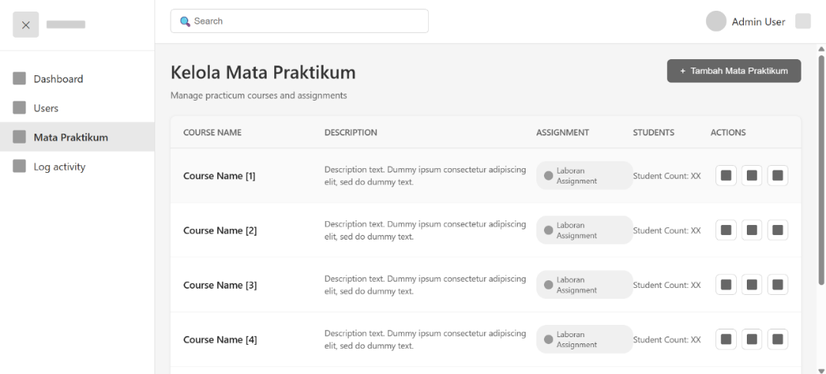
Gambar IV. 14 Wireframe Daftar mata praktikum
Sumber : https://claude.ai/share/a932c54c-81b5-4145-b082-90ce12e22f0a

Halaman Kelola Mata Praktikum dirancang sebagai pusat manajemen seluruh mata praktikum dalam sistem. Admin perlu melihat gambaran lengkap: mata praktikum apa saja yang ada, siapa laboran yang ditugaskan, dan berapa mahasiswa yang terdaftar di setiap mata praktikum. Informasi ini penting untuk perencanaan beban kerja laboran dan alokasi sumber daya laboratorium.
Kolom "Assignment" yang menampilkan laboran yang ditugaskan membantu admin memastikan tidak ada mata praktikum yang terabaikan (tanpa laboran). Kolom "Student Count" memberikan gambaran popularitas atau kebutuhan setiap mata praktikum. Dengan semua informasi ini dalam satu tabel, admin dapat membuat keputusan manajerial seperti penambahan laboran untuk mata praktikum dengan banyak mahasiswa atau penggabungan mata praktikum dengan peserta sedikit.
Mata Praktikum bisa ditambahkan oleh admin, oleh karna itu perlu tampilan form untuk menginput data nya. Berikut adalah wireframenya :
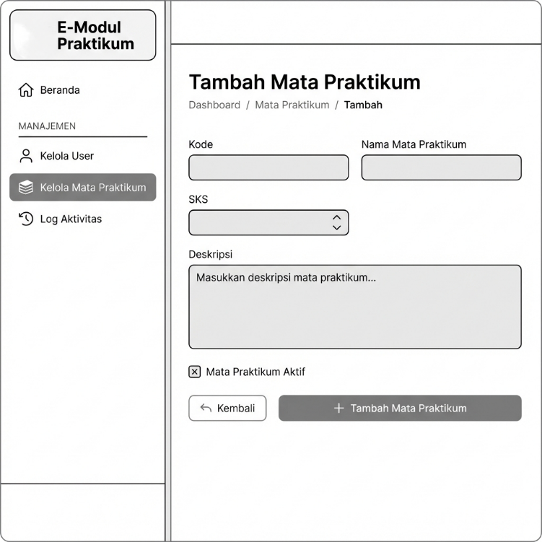
Gambar IV. 15 Wireframe Tambah Matkum

Form Tambah Mata Praktikum dirancang untuk memudahkan proses pendefinisian mata praktikum baru ke dalam sistem agar data praktikum dapat terkelola dengan lebih terstruktur. Field-field yang digunakan, yaitu Kode, Nama, SKS, dan Deskripsi, merupakan informasi standar yang umum dibutuhkan dalam sistem akademik. Kode mata praktikum bersifat unik dan berfungsi sebagai identifier utama untuk membedakan setiap mata praktikum, sedangkan nama mata praktikum memberikan informasi yang lebih mudah dipahami oleh pengguna. SKS digunakan untuk menunjukkan bobot praktikum, sementara deskripsi berfungsi memberikan gambaran singkat terkait isi atau tujuan praktikum tersebut. Selain itu, ketika mata praktikum dipilih atau diklik, sistem akan menampilkan detail konten dari mata praktikum tersebut sehingga pengguna dapat melihat informasi lebih lengkap. Berikut adalah wireframe dari halaman detail mata praktikum.
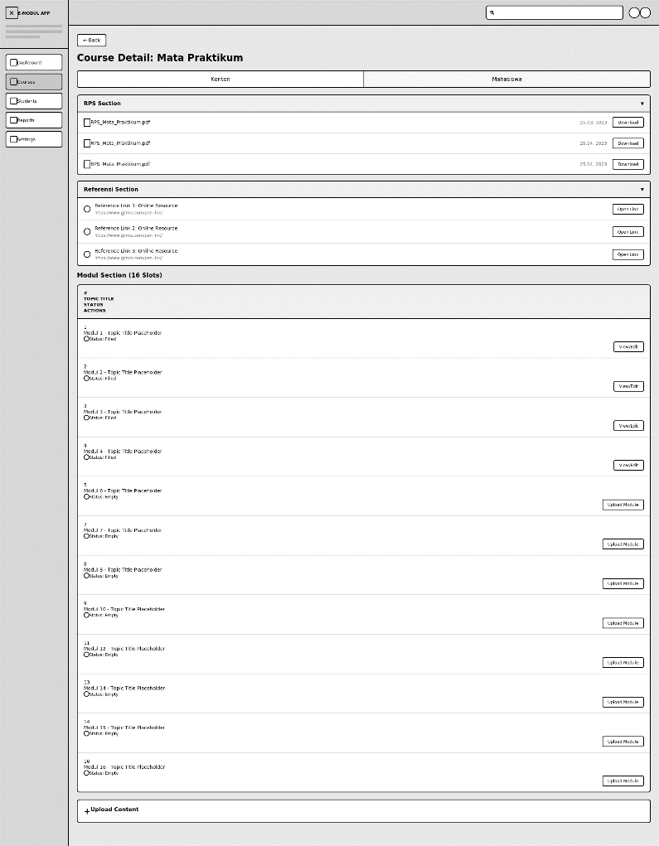
Gambar IV. 16 Wireframe detail matkum
Sumber : https://claude.ai/share/a932c54c-81b5-4145-b082-90ce12e22f0a

Halaman Detail Mata Praktikum dirancang sebagai workspace utama untuk pengelolaan konten pembelajaran dalam satu mata praktikum. Halaman ini menggabungkan tiga jenis konten (RPS, Referensi, Modul) dalam satu tempat agar laboran tidak perlu berpindah-pindah halaman saat menyusun materi. Struktur 16 slot modul mengikuti standar jumlah pertemuan dalam satu semester akademik.
Pemisahan konten menjadi tiga section (RPS, Referensi, Modul) mencerminkan hierarki materi pembelajaran. RPS di bagian atas karena merupakan dokumen induk yang menjelaskan keseluruhan rencana pembelajaran. Referensi sebagai materi pendukung, dan Modul sebagai materi utama per pertemuan. Tab "Mahasiswa" memungkinkan pengecekan cepat siapa saja yang terdaftar tanpa meninggalkan konteks mata praktikum yang sedang dikelola.
Wireframe ini juga bisa dijadikan rancangan tampilan akses konten untuk mahasiswa, hanya saja mahasiswa tidak bisa upload seperti admin ataupun laboran.
admin ataupun laboran/asisten bisa menginput modul dan konten lainnya, maka dari itu perlu dibuat halaman input modul. Berikut adalah rancangan wireframe nya :
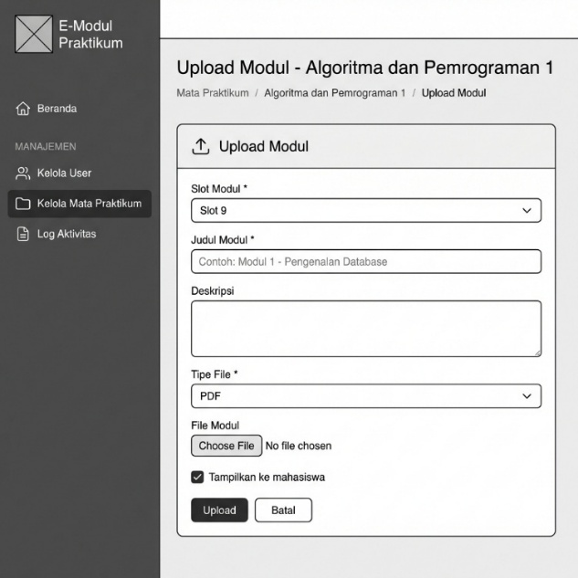
Gambar IV. 17 Wireframe Upload Konten

Halaman Upload Modul dirancang sebagai antarmuka utama bagi laboran untuk mengunggah materi pembelajaran ke dalam sistem. Halaman ini menjawab kebutuhan dalam proses distribusi materi praktikum, di mana laboran perlu mengunggah berbagai jenis file (PDF, video, atau link) ke slot pertemuan yang tepat. Tanpa halaman ini, tidak ada cara terstruktur untuk memasukkan konten pembelajaran ke dalam sistem secara konsisten.
Field "Slot Modul" dengan dropdown berisi 16 slot pertemuan dirancang untuk memastikan modul ditempatkan pada pertemuan yang benar sesuai jadwal semester. Field "Judul Modul" dan "Deskripsi" memungkinkan laboran memberikan konteks yang jelas tentang isi materi, membantu mahasiswa memahami relevansi modul sebelum mengunduhnya. Dropdown "Tipe File" dirancang untuk mengakomodasi berbagai format materi pembelajaran: PDF untuk dokumen, Video untuk tutorial, dan Link untuk sumber eksternal seperti YouTube atau website referensi.
Tombol "Upload" dan "Batal" ditempatkan jelas di bagian bawah form untuk konfirmasi aksi pengguna
Selain mengelola matkum dan modul, admin juga bisa mengelola user. Maka dari itu perlu dibuat halaman untuk melihat user. Rancangan wireframe dari halaman tersebut adalah sebagai berikut:
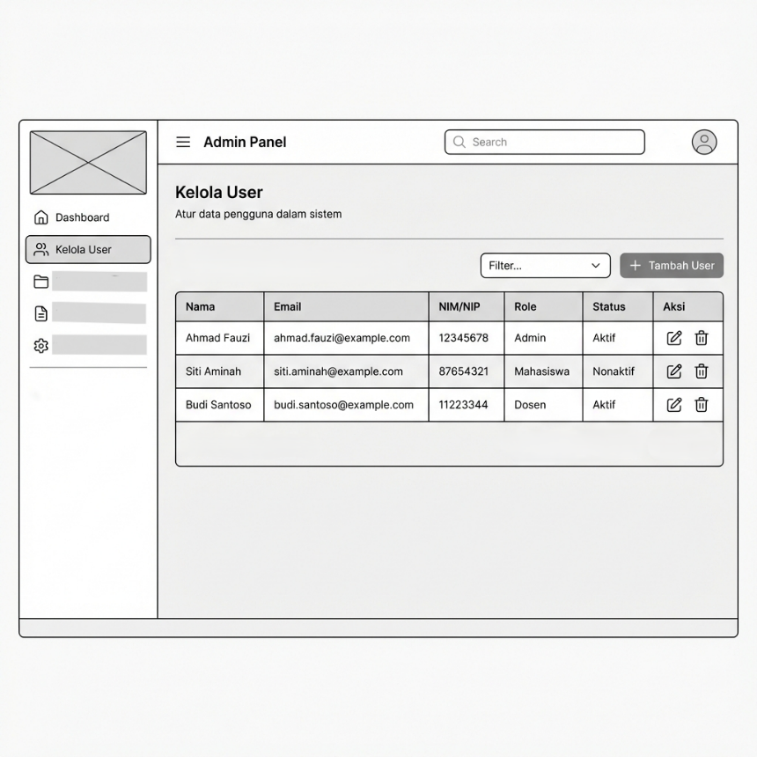
Gambar IV. 18 Wireframe Kelola User

Halaman Kelola User dirancang untuk memenuhi kebutuhan admin dalam mengelola seluruh pengguna sistem secara terpusat. Dalam konteks laboratorium, pengguna terus bertambah setiap semester (mahasiswa baru) dan perlu dikelola statusnya (alumni, mahasiswa aktif, laboran yang berganti). Tanpa halaman ini, admin akan kesulitan melacak siapa saja yang memiliki akses ke sistem.
Fitur filter berdasarkan role sangat penting karena jumlah pengguna bisa mencapai ratusan. Admin dapat dengan cepat melihat hanya daftar mahasiswa, atau hanya laboran, sesuai kebutuhan. Kolom status (aktif/nonaktif) memungkinkan admin menonaktifkan akun tanpa menghapusnya, sehingga data historis tetap terjaga. Tombol aksi langsung di setiap baris mempercepat operasi edit dan hapus tanpa perlu berpindah halaman.
Selanjutnya, adalah merancang halaman untuk input user baru, baik itu laboran ataupun mahasiswa. Berikut adalah wireframe nya:
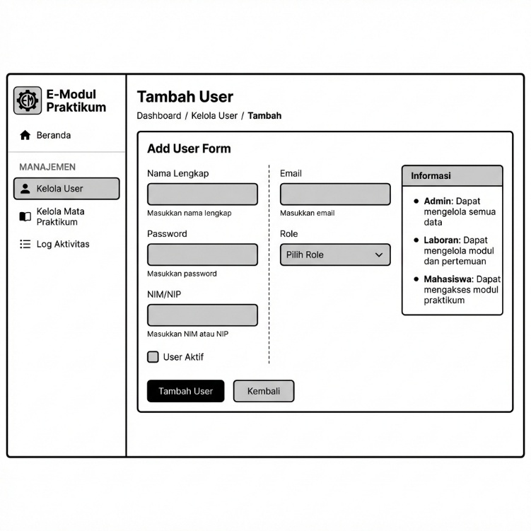
Gambar IV. 19 Wireframe Form Input User

Form Tambah User dirancang untuk menyediakan antarmuka yang jelas agar admin dapat mendaftarkan pengguna baru tanpa banyak kesalahan input. Field yang disediakan mencakup data identitas (nama, email), keamanan (password), identifikasi akademik (NIM/NIP), serta penentuan hak akses (role), ditambah opsi status aktif untuk mengatur apakah akun langsung digunakan atau tidak. Selain itu, panel informasi tentang hak akses tiap role membantu admin memahami perbedaan kewenangan, sehingga dapat mengurangi risiko kesalahan pemberian akses yang berpotensi menimbulkan masalah keamanan maupun operasional.
Untuk menambahkan user dengan role mahasiswa, diperlukan fitur yang memungkinkan penambahan banyak user sekaligus agar proses pendataan menjadi lebih efisien dan tidak dilakukan secara manual satu per satu. Fitur ini dirancang dalam bentuk import data mahasiswa melalui teks dengan format yang menyerupai file CSV, sehingga data dapat disiapkan terlebih dahulu dari sumber lain seperti spreadsheet atau sistem akademik. Dengan format tersebut, data mahasiswa seperti identitas dasar dapat dimasukkan secara terstruktur dan mudah diproses oleh sistem. Pendekatan ini diharapkan dapat mempercepat proses registrasi mahasiswa sekaligus meminimalkan kesalahan input. Berikut merupakan rancangan tampilan untuk proses import mahasiswa melalui teks berformat CSV
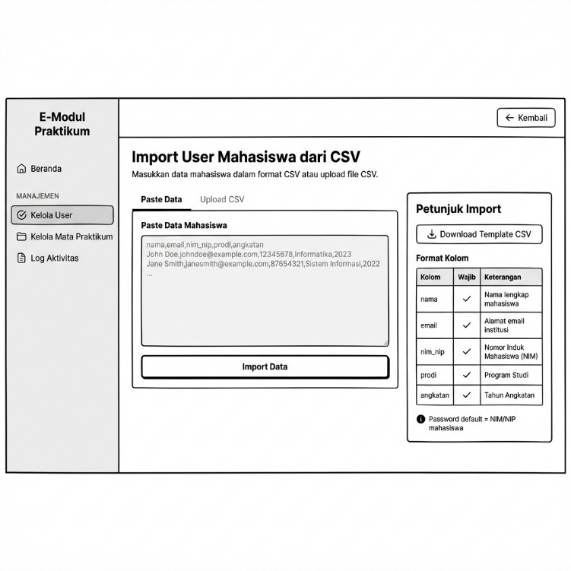
Gambar IV. 20 Wireframe Import CSV

Halaman Import CSV dirancang untuk mengatasi masalah penambahan data mahasiswa secara massal saat awal semester. Mendaftarkan ratusan mahasiswa satu per satu melalui form individual akan sangat tidak efisien dan memakan waktu. Dengan fitur import CSV, admin dapat mengunggah data puluhan mahasiswa sekaligus dalam hitungan menit menggunakan data yang biasanya sudah tersedia dari system akademik universitas.
Dua metode input (paste data dan upload file) disediakan untuk mengakomodasi berbagai skenario. Paste data berguna untuk jumlah kecil atau testing, sedangkan upload file untuk data lengkap satu angkatan. Petunjuk import dan tabel format kolom yang ditampilkan langsung di halaman bertujuan mengurangi kesalahan format yang akan menimbulkan kegagalan import. Tombol download template memastikan admin memiliki contoh format yang benar.
Selain merancang dashboard untuk admin, perancangan dashboard juga perlu dilakukan untuk pengguna dengan peran mahasiswa serta laboran/asisten, mengingat setiap peran memiliki hak akses, kebutuhan, dan use case yang berbeda dalam sistem. Perbedaan peran tersebut menuntut adanya penyesuaian tampilan dan fitur agar setiap pengguna dapat menjalankan aktivitasnya secara efektif dan efisien. Oleh karena itu, desain dashboard harus disusun secara kontekstual dengan menyesuaikan fungsi yang relevan bagi masing-masing role, sehingga informasi yang ditampilkan tidak berlebihan namun tetap mendukung kebutuhan pengguna.
Dashboard laboran/asisten dirancang dengan fokus pada kemudahan dalam pengelolaan dan pemantauan e-modul praktikum. Antarmuka disusun untuk menampilkan informasi dan fitur utama yang berkaitan langsung dengan tugas laboran, seperti pengunggahan dan pembaruan e-modul, pengelolaan materi praktikum, serta pemantauan status modul yang telah dipublikasikan. Adapun rancangan wireframe dari dashboard laboran adalah sebagai berikut
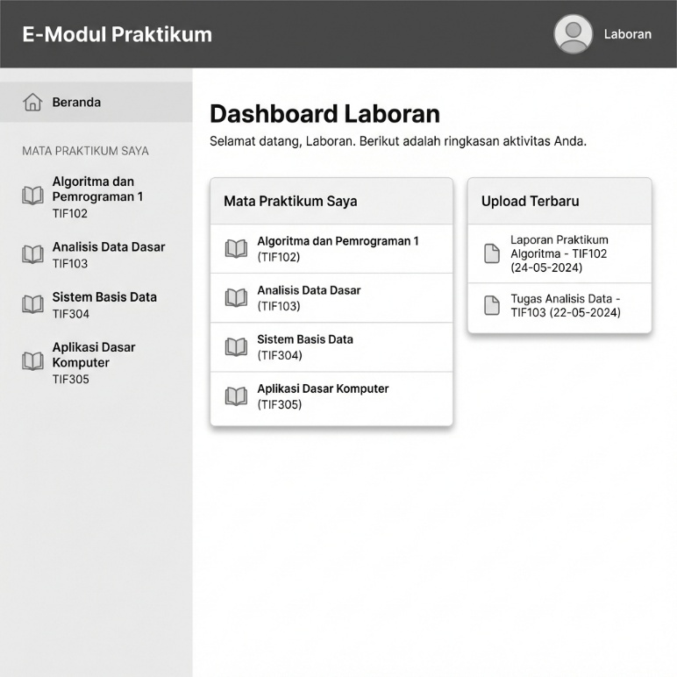
Gambar IV. 21 Wireframe Dashboard Laboran

Dashboard Laboran dirancang dengan filosofi "fokus pada tugas utama". Berbeda dengan admin yang perlu melihat keseluruhan sistem, laboran hanya memerlukan akses ke mata praktikum yang menjadi tanggung jawabnya. Halaman ini menjawab kebutuhan laboran untuk segera mengetahui mata praktikum mana yang perlu dikelola dan berapa banyak modul yang sudah tersedia di setiap mata praktikum. Tampilan kartu untuk setiap mata praktikum dipilih agar informasi mudah diterima secara visual. Jumlah modul ditampilkan langsung di kartu sehingga laboran dapat memprioritaskan mata praktikum yang belum lengkap modulnya. Tombol "Kelola" yang langsung tersedia di setiap kartu memungkinkan akses cepat tanpa langkah navigasi tambahan, menghemat waktu laboran yang sibuk.
Selanjutnya, adalah rancangan wireframe dashboard mahasiswa :
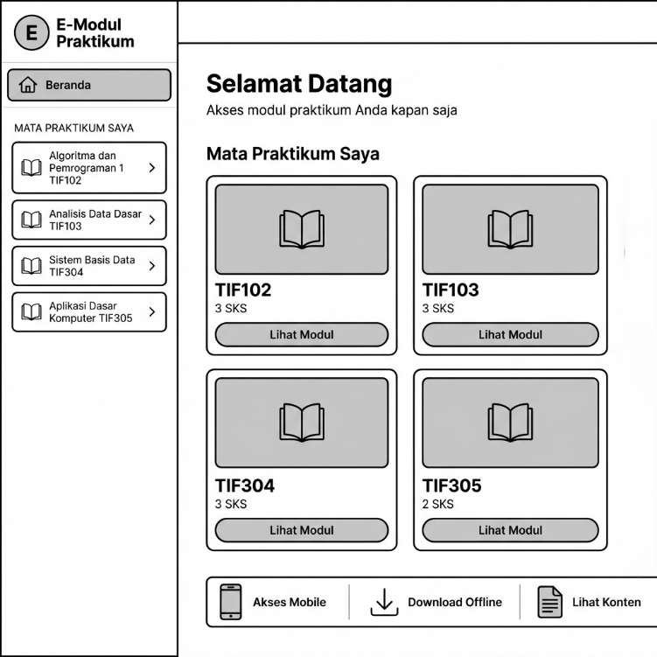
Gambar IV. 22 Wireframe Dashboard Mahasiswa

Dashboard mahasiswa dirancang dengan menitikberatkan pada kemudahan akses dan pemanfaatan e-modul praktikum sebagai sarana pendukung kegiatan pembelajaran. Antarmuka disusun untuk menampilkan informasi dan fitur yang relevan dengan kebutuhan mahasiswa, seperti daftar e-modul praktikum yang tersedia, akses unduhan atau tampilan modul, serta informasi status ketersediaan modul sesuai dengan mata praktikum yang diikuti. Selain itu, dashboard ini juga dirancang agar mahasiswa dapat dengan mudah menelusuri materi praktikum yang dibutuhkan secara mandiri. Dengan tampilan yang sederhana dan terstruktur.
Setelah seluruh rancangan antarmuka pengguna (wireframe) ditetapkan, tahapan selanjutnya adalah mengimplementasikan logika sistem yang berperan dalam mengatur proses kerja aplikasi. Pada tahap ini, pengembangan sisi backend dilakukan dengan memanfaatkan framework CodeIgniter yang berbasis bahasa pemrograman PHP. Komponen backend tersebut berfungsi untuk mengelola alur pertukaran data, memproses operasi sistem secara otomatis, serta menjamin keamanan akses bagi setiap pengguna sesuai dengan hak akses yang dimiliki.
Seluruh fungsi utama pada aplikasi manajemen e-modul, mulai dari pengelolaan basis data, pengaturan autentikasi dan otorisasi pengguna, hingga pengelolaan konten e-modul dan pelaporan data, diimplementasikan secara terstruktur melalui komponen Model, View, dan Controller. Pembahasan mengenai masing-masing komponen tersebut akan dijelaskan secara lebih rinci pada bagian selanjutnya.
Model merupakan komponen yang bertanggung jawab terhadap pengelolaan data dan logika backend aplikasi. Maka dari itu, pembahasan mengenai logika dan backend aplikasi ini akan berfokus kepada source code model. Pada aplikasi ini menggunankan lima komponen model yang masing-masing mengatur logika mata praktikum, user, referensi, rps,
Berikut adalah Sebagian source code dari model yang mengatur logika mata praktikum
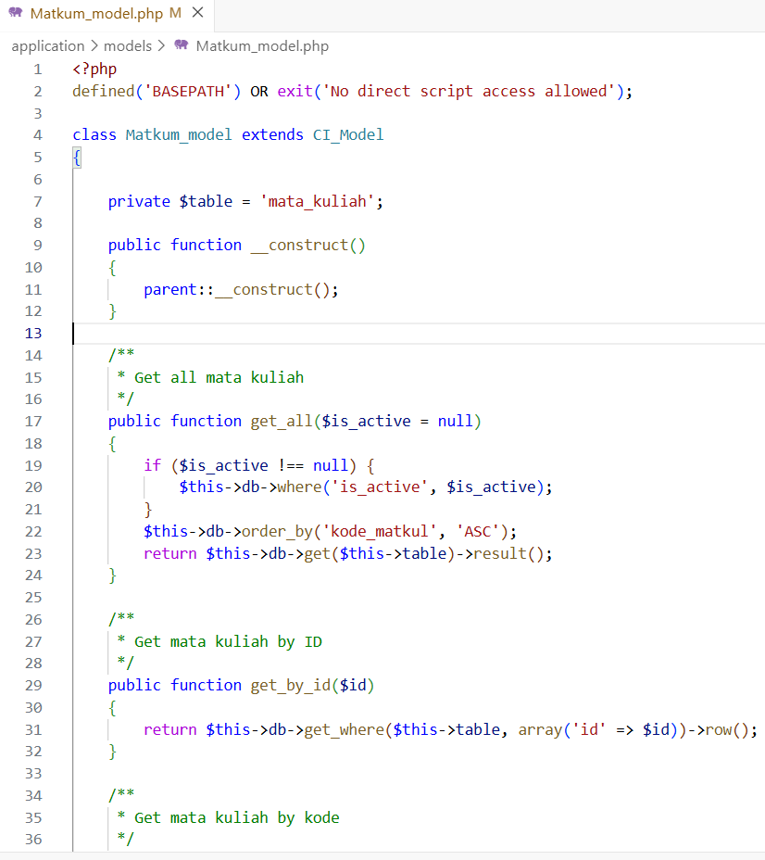
merupakan model utama untuk mengelola data Mata Praktikum yang tersimpan dalam tabel mata_kuliah. Selain operasi CRUD standar, model ini juga menangani relasi many-to-many antara matkum dengan laboran (melalui tabel laboran_matkul) dan mahasiswa (melalui tabel mahasiswa_matkum), sehingga memungkinkan penugasan laboran ke matkum tertentu dan pendaftaran mahasiswa untuk mengikuti matkum.
Selanjutnya, Source code dari model yang bertanggung jawab mengatur user adalah sebagai berikut:
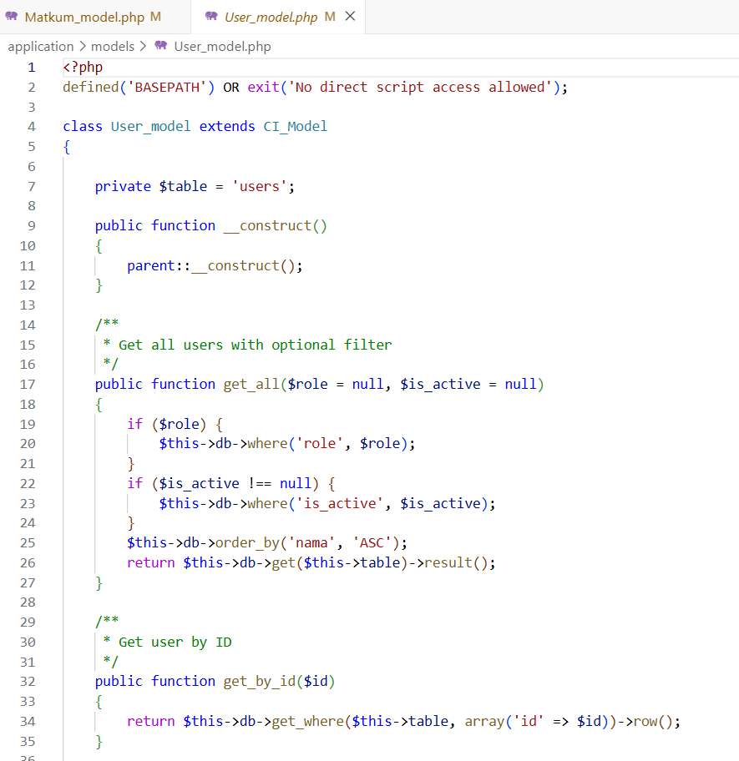
Model tersebut bertanggung jawab untuk mengelola seluruh data pengguna dalam aplikasi, termasuk admin, laboran, dan mahasiswa. Model ini menyediakan fungsi-fungsi untuk operasi CRUD (Create, Read, Update, Delete), autentikasi login dengan verifikasi password yang sudah di-hash, pencarian user berdasarkan email atau NIM/NIP, serta query khusus seperti menghitung jumlah user per role dan mengambil daftar mahasiswa berdasarkan angkatan.
Setelah itu ada model yang mengatur modul, berikut adalah source code nya.
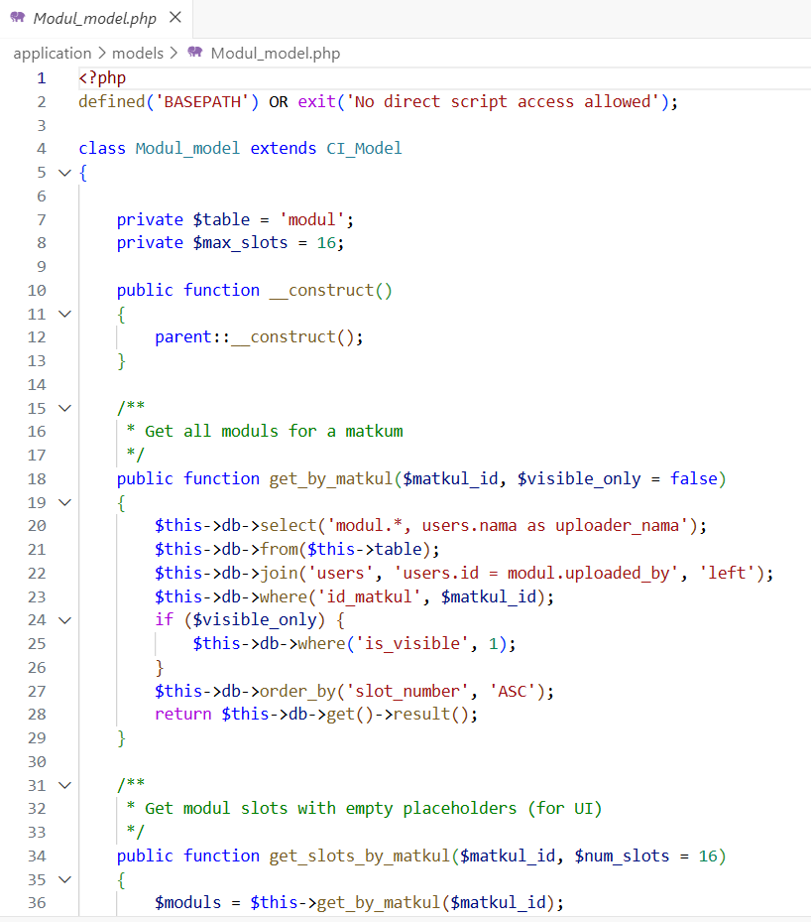
Mengelola modul pembelajaran atau pertemuan dalam setiap mata praktikum. Model ini menggunakan sistem slot (maksimal 16 slot per matkum) untuk mengatur urutan modul, menyediakan fungsi untuk upload/delete file modul, mengatur visibilitas modul, serta melacak jumlah download setiap modul.
Selanjutnya, model yang mengatur referensi berperan dalam menangani pengelolaan data referensi atau bahan bacaan pendukung yang digunakan pada setiap mata praktikum. Seluruh data referensi tersebut disimpan dalam tabel matkum_referensi pada basis data, sehingga memudahkan proses pengelompokan, pemanggilan, dan pemeliharaan data referensi. Model ini juga dirancang untuk mendukung operasi pengelolaan data secara terstruktur melalui implementasi source code yang disediakan.
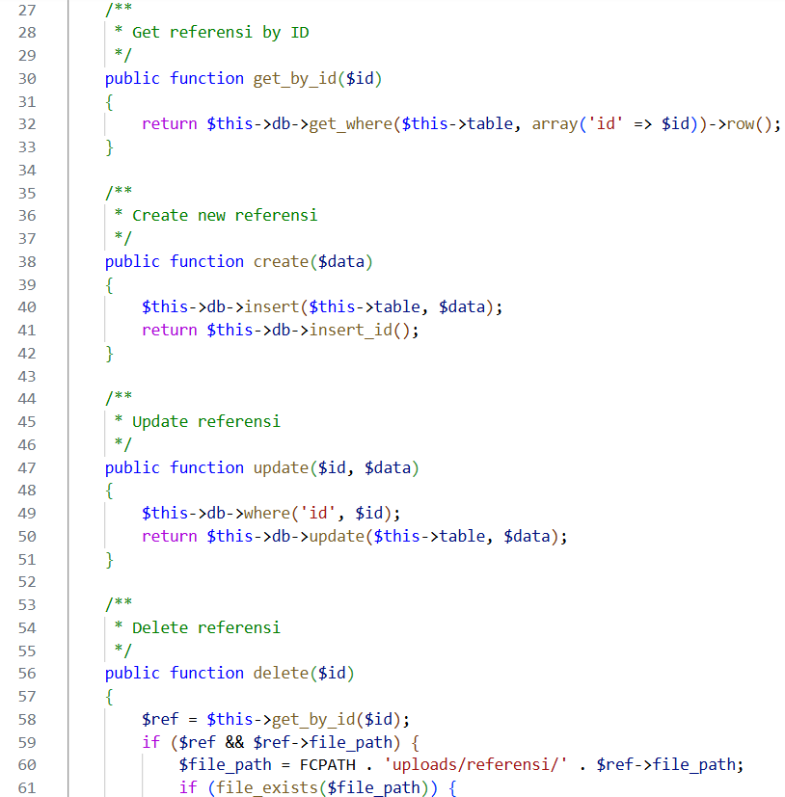
Model ini dirancang untuk menyediakan fungsi Create, Read, Update, and Delete (CRUD) secara lengkap guna mendukung proses pengelolaan data referensi secara terstruktur dan sistematis. Selain mengelola data yang tersimpan di database, model ini juga bertanggung jawab dalam pengelolaan berkas fisik yang diunggah sebagai referensi, sehingga ketika data referensi dihapus dari database, sistem secara otomatis turut menghapus file fisik yang terkait dari penyimpanan server. Mekanisme ini bertujuan untuk menjaga konsistensi data serta menghindari penumpukan file yang tidak lagi digunakan.
Selanjutnya, ditampilkan source code dari model yang menangani pengelolaan Rencana Pembelajaran Semester (RPS). Model ini berfungsi untuk mengatur seluruh siklus pengelolaan data RPS, mulai dari proses penyimpanan data baru, pembaruan informasi yang telah ada, hingga penghapusan data, sehingga pengelolaan RPS dapat berjalan sesuai dengan kebutuhan dan ketentuan sistem.
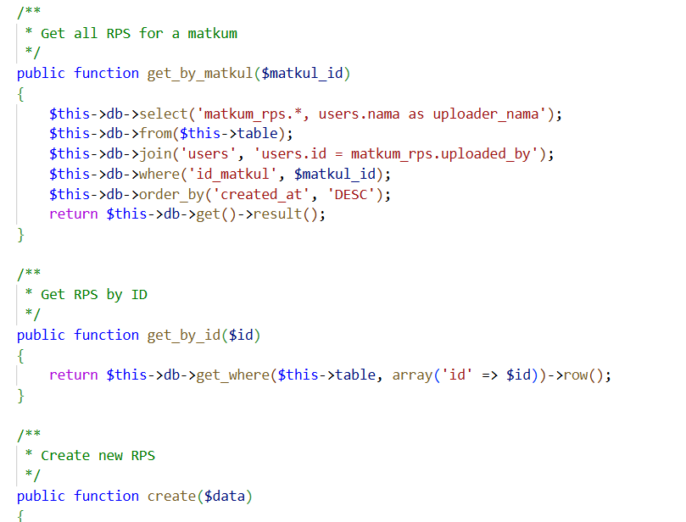
Model tersebut mengelola dokumen RPS (Rencana Pembelajaran Semester) untuk setiap mata praktikum, tersimpan dalam tabel matkum_rps. Struktur dan fungsionalitasnya serupa dengan Referensi_model, yaitu menyediakan operasi CRUD dengan kemampuan menghapus file fisik secara otomatis saat data RPS dihapus.
Semua source code yang didefinisikan tadi hanya sebagian dari seluruh source code yang digunakan. Untuk source code lengkap bisa diakses melalui link github berikut: https://github.com/Arkaa45/aplikasi-e-modul.git
Secara umum, implementasi kode pada sisi backend telah mampu merealisasikan kebutuhan sistem dan rancangan wireframe ke dalam sebuah sistem yang berfungsi dengan baik dan stabil. Keterpaduan antara logika aplikasi dan struktur basis data yang digunakan memungkinkan aplikasi manajemen e-modul berjalan secara optimal serta memberikan dukungan terhadap peningkatan efisiensi aktivitas pengguna.
Seluruh hasil implementasi sistem yang telah dijelaskan, baik pada aspek antarmuka pengguna maupun logika backend, dijalankan dan diintegrasikan dalam lingkungan pengembangan lokal (localhost). Pembatasan penggunaan lingkungan ini disesuaikan dengan ruang lingkup pelaksanaan kerja praktik serta kesepakatan dengan pembimbing lapangan. Oleh karena itu, proses pengembangan difokuskan pada pemenuhan fungsionalitas sistem dan validasi kebutuhan pengelolaan data, tanpa mencakup tahapan penerapan sistem ke server publik.

IV2.3 Pelaporan Hasil Kerja Praktik
Tahapan akhir dalam pelaksanaan Kerja Praktik adalah penyusunan laporan hasil kegiatan. Pelaporan ini dilakukan melalui pembuatan laporan Kerja Praktik yang mendokumentasikan seluruh rangkaian aktivitas yang telah dilaksanakan, mulai dari analisis kebutuhan sistem, observasi lapangan, perancangan sistem, proses pengembangan aplikasi, hingga tahap pengujian sistem yang telah dilakukan.
Penyusunan laporan Kerja Praktik dilaksanakan secara bertahap dan sistematis dengan mengacu pada format serta pedoman penulisan laporan Kerja Praktik yang ditetapkan oleh Fakultas Teknologi Informasi Universitas Bale Bandung. Laporan ini disusun sebagai bentuk pertanggungjawaban akademik atas pelaksanaan Kerja Praktik, sekaligus sebagai dokumentasi resmi terhadap hasil pengembangan aplikasi manajemen e-modul praktikum yang telah dibangun.
Selain disajikan dalam bentuk laporan tertulis, hasil pelaksanaan Kerja Praktik juga dikomunikasikan kepada pembimbing lapangan melalui penyampaian progres serta hasil pengembangan aplikasi manajemen e-modul yang telah dicapai. Kegiatan ini bertujuan untuk memastikan bahwa sistem yang dikembangkan telah sesuai dengan kebutuhan pengguna serta ruang lingkup pekerjaan yang telah ditetapkan sejak awal.

Selama proses penyusunan laporan, peserta Kerja Praktik secara berkala melakukan konsultasi dengan dosen pembimbing akademik guna memastikan bahwa isi laporan telah disusun sesuai dengan kaidah penulisan ilmiah yang berlaku, tujuan pelaksanaan Kerja Praktik, serta batasan dan ruang lingkup pekerjaan yang telah ditentukan.

IV.3 Pencapaian Hasil
Pencapaian hasil dari kerja praktij ini Adapun pencapaian hasil yang diperoleh selama pelaksanaan kerja praktik ini adalah tersusunnya sebuah aplikasi manajemen modul praktikum berbasis web (E-Modul Praktikum) yang dilengkapi dengan sistem Role-Based Access Control (RBAC). Aplikasi ini berhasil dikembangkan sesuai dengan kebutuhan Laboratorium Komputer Fakultas Teknologi Informasi Universitas Bale Bandung dan mampu mendukung proses distribusi materi pembelajaran, pengelolaan modul, serta pemantauan aktivitas pengguna secara terstruktur.
Secara rinci, pencapaian hasil kerja praktik ini meliputi:
  - Aplikasi pengelolaan modul praktikum berbasis web
  - Penerapan sistem Role-Based Access Control (RBAC)
  - Fitur pengelolaan data master meliputi manajemen pengguna, semester, dan mata praktikum oleh Admin.
  - Fitur pengelolaan konten pembelajaran meliputi upload modul, RPS, dan referensi.
  - Fitur akses materi fleksibel bagi mahasiswa.
  - Fitur Log Aktivitas untuk memantau riwayat aktivitas seluruh pengguna dalam sistem.
  - Dokumentasi teknis yakni profil aplikasi dan panduan penggunaan aplikasi (Lampiran C).
Tahap berikutnya dalam pengembangan sistem adalah pelaksanaan pengujian (testing) terhadap aplikasi yang telah dikembangkan. Pengujian ini bertujuan untuk memastikan bahwa seluruh fitur dan fungsi sistem dapat berjalan dengan baik serta sesuai dengan spesifikasi kebutuhan yang telah ditentukan. Metode pengujian yang digunakan adalah Black Box Testing, yaitu metode pengujian yang menitikberatkan pada pemeriksaan kesesuaian antara data masukan dan keluaran sistem tanpa memperhatikan struktur atau kode program secara internal.
Tabel IV. 9 Uji Autentikasi
No | Skenario | Data Uji | Hasil yang Diharapkan | Hasil Pengujian | Status
1 | Login kredensial valid (Admin) | Email: admin@lab.ac.id Password: password | Berhasil login, ke dashboard admin | Sesuai harapan | [berhasil]
2 | Login kredensial valid (Laboran) | Email: laboran@ lab.ac.id  Password: password | Berhasil login, ke dashboard laboran | Sesuai harapan | [berhasil]
3 | Login valid (Mahasiswa) | Email: mhs@student.ac.id Password: password | Berhasil login, ke dashboard mahasiswa | Sesuai harapan | [berhasil]
4 | Login dengan email kosong | Email: (kosong) Password: password123 | Pesan error "Email dan password wajib diisi" | Sesuai harapan | [[berhasil]
5 | Login dengan password kosong | Email: user@test.com Password: (kosong) | Pesan error "Email dan password wajib diisi" | Sesuai harapan | [berhasil]
6 | Login email tidak terdaftar | Email: tidakada@test.com Password: password | Pesan error "Email atau password salah" | Sesuai harapan | [berhasil]
7 | Login dengan password salah | Email: admin@test.com Password: salah | Pesan error "Email atau password salah" | Sesuai harapan | [berhasil]
8 | Login akun tidak aktif | Email: nonaktif@test.com (status inactive) | Pesan error "akun tidak aktif" | Sesuai harapan | [berhasil]
9 | Login format email tidak valid | Email: emailsalah Password: password | Pesan error validasi email | Sesuai harapan | [berhasil]

Pengujian Black Box pada fitur login dilaksanakan untuk memastikan bahwa mekanisme autentikasi sistem berfungsi sesuai dengan spesifikasi yang telah ditetapkan melalui pengujian terhadap berbagai skenario input pengguna. Berdasarkan hasil pengujian yang dilakukan, sistem mampu menerima dan memvalidasi data yang benar sehingga pengguna dapat mengakses halaman dashboard, serta menampilkan pesan kesalahan yang sesuai ketika ditemukan data tidak valid atau kolom isian yang belum diisi, yang dikendalikan melalui penerapan atribut required. Oleh karena itu, dapat disimpulkan bahwa modul login telah memenuhi kebutuhan fungsional serta aspek keamanan dasar dalam mengelola proses autentikasi dan interaksi pengguna secara efektif.
Tabel IV. 10 Hapus Session
No | Skenario | Kondisi Awal | Hasil yang Diharapkan | Hasil Pengujian | Status
1 | Logout dari sistem | User telah login | Session dihapus, ke halaman login | Sesuai harapan | Berhasil
3 | Akses halaman setelah logout | User telah logout | Diarahkan ke halaman login | Sesuai harapan | Berhasil

Berdasarkan hasil pengujian yang dilakukan, sistem mampu menghapus session dengan benar sehingga Ketika pengguna logout, pengguna harus login lagi. Hal ini penting agar tidak ada akun yang masih bisa diakses walaupun sudah logout.
Tabel IV. 11 Tambah User
No | Skenario | Data Uji | Hasil yang Diharapkan | Hasil Pengujian | Status
1 | Tambah user data lengkap | Nama: arkaa  Email: arka@gmail.com Password: password123 Role: mahasiswa  NIM: 301220029 Prodi: Teknik Informatika Angkatan: 2022 | User berhasil ditambahkan | Sesuai Harapan | Berhasil
2 | Tambah user email sudah ada | Email: cobaan @email.com (sudah terdaftar) | Pesan database error email sudah digunakan | Sesuai Harapan | Berhasil
3 | Tambah user NIM/NIP sudah ada | NIM: 301220029 (sudah terdaftar) | Pesan error NIM/NIP sudah digunakan | Sesuai Harapan | Berhasil
4 | Tambah user field wajib kosong | Nama: (kosong) | Pesan validasi field wajib | Sesuai Harapan | Berhasil
5 | Tambah user role admin | Role: admin, data lengkap | User admin berhasil ditambahkan | Sesuai Harapan | Berhasil
6 | Tambah user role laboran | Role: laboran, data lengkap | User laboran berhasil ditambahkan | Sesuai Harapan | Berhasil

Berdasarkan hasil pengujian, fitur manajemen user pada sisi admin sudah berjalan sesuai kebutuhan. Sistem mampu menambahkan, mengedit, dan menghapus user dengan berbagai role serta melakukan validasi seperti duplikasi email/NIM/NIP dan kelengkapan data. Fitur pengaturan status aktif/nonaktif dan filter berdasarkan role juga berfungsi dengan baik, sehingga secara keseluruhan modul manajemen user telah memenuhi kebutuhan CRUD secara efektif..
Tabel IV. 12 Import CSV
No | Skenario | Data Uji | Hasil yang Diharapkan | Hasil Pengujian | Status
1 | Import CSV format valid | File CSV kolom: nama, email, nim_nip, prodi, angkatan | Semua user berhasil diimport | Sesuai Harapan | Berhasil
2 | Import CSV email duplikat | File dengan email existing | Error untuk baris email duplikat | Sesuai Harapan | Berhasil
3 | Import CSV NIM duplikat | File dengan NIM existing | Error untuk baris NIM duplikat | Sesuai Harapan | Berhasil
4 | Import CSV kolom tidak lengkap | File tanpa kolom 'email' | Pesan error format tidak valid | Sesuai Harapan | Berhasil
5 | Import file bukan CSV | File .xlsx atau .txt | Pesan error tipe file tidak valid | Sesuai Harapan | Berhasil
6 | Import CSV kosong | File CSV tanpa data | Pesan tidak ada data untuk diimport | Sesuai Harapan | Berhasil
7 | Download template CSV | Klik tombol download template | File template CSV berhasil diunduh | Sesuai Harapan | Berhasil
8 | Import CSV sebagian gagal | File dengan beberapa baris valid, beberapa invalid | Baris valid di-import, invalid ditolak dengan pesan | Sesuai Harapan | Berhasil

Berdasarkan hasil pengujian, fitur import user secara massal melalui file CSV berjalan dengan baik dan memenuhi seluruh skenario yang diuji. Sistem berhasil mengimport data user dari file CSV yang memiliki format dan kolom yang sesuai, sekaligus mendeteksi dan menolak baris yang mengandung duplikasi email atau NIM. Validasi terhadap kelengkapan kolom, tipe file, dan file kosong berjalan sesuai harapan dengan pesan error yang informatif. Sistem juga mendukung skenario import sebagian, di mana baris dengan data valid berhasil diimport sementara baris yang tidak valid ditolak beserta penjelasannya. Selain itu, fitur download template CSV tersedia dan berfungsi untuk membantu pengguna menyiapkan data dalam format yang sesuai. Oleh karena itu, modul import CSV telah memenuhi kebutuhan fungsionalnya dalam mengelola penambahan user secara massal dengan kontrol validasi yang memadai.
Tabel IV. 13 Kelola Mata Praktikum
No | Skenario | Data Uji | Hasil yang Diharapkan | Hasil Pengujian | Status
1 | Tambah matkum data lengkap | Kode: TI101 Nama: Praktikum Basis Data SKS: 1 Deskripsi: Deskripsi praktikum | Mata praktikum berhasil ditambahkan | Sesuai Harapan | Berhasil
2 | Tambah matkum kode existing | Kode: TI101 (sudah ada) | Pesan error kode sudah digunakan | Sesuai Harapan | Berhasil
3 | Tambah matkum field wajib kosong | Nama: (kosong) | Pesan validasi field wajib | Sesuai Harapan | Berhasil
4 | Tambah matkum SKS negatif | SKS: -1 | Pesan validasi SKS harus positif | Sesuai Harapan | Berhasil
5 | Edit nama mata praktikum | Nama baru: Praktikum Database Lanjut | Data matkum berhasil diperbarui | Sesuai Harapan | Berhasil
6 | Edit kode ke existing | Kode: EXISTING | Pesan error kode sudah digunakan | Sesuai Harapan | Berhasil
7 | Hapus matkum tanpa konten | Matkum tanpa modul/RPS | Matkum berhasil dihapus | Sesuai Harapan | Berhasil
8 | Lihat detail mata praktikum | ID matkum valid | Menampilkan detail RPS, referensi, modul | Sesuai Harapan | Berhasil

Berdasarkan hasil pengujian, fitur manajemen mata praktikum berfungsi secara keseluruhan sesuai dengan kebutuhan yang diharapkan. Sistem berhasil menambahkan mata praktikum baru dengan data lengkap, sambil tetap menjalankan validasi terhadap kode yang sudah terdaftar, field wajib yang kosong, serta nilai SKS yang tidak valid seperti angka negatif. Proses edit data mata praktikum berhasil diproses dengan baik dan sistem menolak perubahan kode ke nilai yang sudah ada. Penghapusan mata praktikum yang belum memiliki konten berhasil dilakukan, dan halaman detail berhasil menampilkan informasi RPS, referensi, dan modul secara lengkap. Dengan demikian, modul manajemen mata praktikum telah memenuhi kebutuhan fungsional pengelolaan data secara menyeluruh.
Tabel IV. 14 Assign Laboran dan Mahasiswa
No | Skenario | Data Uji | Hasil yang Diharapkan | Hasil Pengujian | Status
1 | Assign laboran ke matkum | Laboran: Budi Santoso, Matkum: Analisis Data Dasar | Laboran berhasil ditugaskan | Sesuai Harapan | Berhasil
2 | Assign mahasiswa ke matkum | Mahasiswa: Ahmad Maulana,  Matkum: Analisis Data Dasar | Mahasiswa berhasil didaftarkan | Sesuai Harapan | Berhasil
3 | Remove Laboran dari matkum | Laboran: Budi Santoso, Matkum: Analisis Data Dasar | Laboran berhasil dihapus dari penugasan | Sesuai Harapan | Berhasil
4 | Remove mahasiswa dari matkum | Mahasiswa: Ahmad Maulana,  Matkum: Analisis Data Dasar | Mahasiswa berhasil dihapus | Sesuai Harapan | Berhasil
5 | Filter mahasiswa by angkatan | Angkatan: 2024 | Hanya mahasiswa angkatan 2024 yang muncul | Sesuai Harapan | Berhasil
6 | Search mahasiswa by nama/NIM | Kata kunci: "Ahmad" | Menampilkan mahasiswa nama mengandung ahmad | Sesuai Harapan | Berhasil
7 | Mahasiswa lihat matkum terdaftar | Login sebagai mahasiswa | Hanya matkum yang terdaftar yang muncul | Sesuai Harapan | Berhasil

Berdasarkan hasil pengujian, fitur penugasan laboran ke mata praktikum berjalan dengan baik dan memenuhi seluruh skenario pengujian. Sistem berhasil melakukan penugasan laboran secara normal dan mendeteksi kondisi di mana laboran yang sama telah ditugaskan sebelumnya dengan menampilkan pesan yang sesuai. Penghapusan penugasan laboran juga berfungsi sebagaimana diharapkan. Dari sisi laboran, dashboard hanya menampilkan mata praktikum yang memang ditugaskan kepada pengguna tersebut.
Berdasarkan hasil pengujian, fitur pendaftaran mahasiswa ke mata praktikum berjalan secara keseluruhan sesuai dengan kebutuhan yang diharapkan. Sistem berhasil mendaftarkan mahasiswa ke mata praktikum. Penghapusan pendaftaran mahasiswa juga berfungsi dengan baik. Fitur filter berdasarkan angkatan dan pencarian berdasarkan nama atau NIM berhasil menyaring dan menampilkan data yang relevan secara akurat. Selain itu, tampilan dashboard mahasiswa hanya menampilkan mata praktikum yang telah diikuti oleh pengguna tersebut.
Tabel IV. 15 kelola konten
No | Skenario | Data Uji | Hasil yang Diharapkan | Hasil Pengujian | Status
1 | Upload RPS file PDF valid | Judul: RPS Semester Ganjil File: rps.pdf (<=2MB) | RPS berhasil diupload | Sesuai Harapan | Berhasil
2 | Upload RPS file melebihi batas | File: rps.pdf (>10MB) | Pesan error ukuran file terlalu besar | Sesuai Harapan | Berhasil
3 | Upload RPS judul kosong | Judul: (kosong) | Rps tidak bisa diinput | Sesuai Harapan | Berhasil
4 | Upload referensi tipe file | Tipe: file File: referensi.pdf Judul: Panduan Lab | Referensi file berhasil diupload | Sesuai Harapan | Berhasil
5 | Upload referensi tipe link | Tipe: link URL: https://example.com Judul: Tutorial Online | Referensi link berhasil disimpan | Sesuai Harapan | Berhasil
6 | Upload referensi tanpa judul | Judul: (kosong) | Tidak bisa diinput | Sesuai Harapan | Berhasil
9 | Upload modul PDF ke slot kosong | Slot: 1, Tipe: PDF File: modul1.pdf | Modul berhasil diupload | Sesuai Harapan | Berhasil
10 | Upload modul video | Slot: 2, Tipe: Video File: tutorial.mp4 | Modul video berhasil diupload | Sesuai Harapan | Berhasil
11 | Edit judul modul | Judul baru: Modul 1 - Updated | Judul modul berhasil diperbarui | Sesuai Harapan | Berhasil
12 | Edit deskripsi modul | Deskripsi baru: Deskripsi lengkap | Deskripsi berhasil diperbarui | Sesuai Harapan | Berhasil
13 | Ganti file modul | File baru: modul_baru.pdf | File modul berhasil diganti | Sesuai Harapan | Berhasil
14 | Hapus modul | Modul existing | Modul dan file berhasil dihapus | Sesuai Harapan | Berhasil
15 | Hapus RPS | RPS existing | RPS dan file berhasil dihapus | Sesuai Harapan | Berhasil
16 | Hapus referensi | Referensi existing | Referensi berhasil dihapus | Sesuai Harapan | Berhasil

Berdasarkan hasil pengujian, fitur upload konten oleh laboran telah memenuhi seluruh kebutuhan fungsionalnya secara menyeluruh. Sistem berhasil menjalankan validasi yang konsisten pada ketiga sub-fitur, meliputi upload RPS yang membatasi format dan ukuran file, upload referensi yang mendukung tipe file dan link dengan validasi URL, serta upload modul yang mencakup berbagai tipe konten dengan kontrol slot dan pengaturan visibilitas. Oleh karena itu, dapat disimpulkan bahwa modul upload konten telah berfungsi sesuai dengan kebutuhan yang diharapkan.
Tabel IV. 16 Akses Konten
No | Skenario | Kondisi Awal | Hasil yang Diharapkan | Hasil Pengujian | Status
1 | Lihat daftar matkum terdaftar | Mahasiswa terdaftar di 3 matkum | Menampilkan 3 mata praktikum | Sesuai harapan | Berhasil
2 | Akses detail matkum terdaftar | Mahasiswa terdaftar di matkum | Menampilkan halaman detail dengan konten | Sesuai harapan | Berhasil
4 | Lihat RPS inline (PDF viewer) | RPS tersedia | PDF ditampilkan di browser | Sesuai harapan | Berhasil
8 | View modul PDF online | Modul tipe PDF | PDF ditampilkan di browser | Sesuai harapan | Berhasil
9 | Download modul file | Modul tipe PDF/Video | File berhasil diunduh | Sesuai harapan | Berhasil
10 | Akses modul tipe link | Modul tipe link | Redirect ke URL eksternal | Sesuai harapan | Berhasil
11 | Akses referensi file | Referensi tipe file | File berhasil diakses | Sesuai harapan | Berhasil
12 | Akses referensi link | Referensi tipe link | Redirect ke URL eksternal | Sesuai harapan | Berhasil

Berdasarkan hasil pengujian, fitur akses konten dari sisi mahasiswa telah berfungsi sesuai dengan kebutuhan yang diharapkan. Sistem berhasil menerapkan kontrol akses dengan hanya mengizinkan mahasiswa mengakses mata praktikum yang diikuti. Akses dan download terhadap berbagai tipe konten berjalan dengan baik. Oleh karena itu, dapat disimpulkan bahwa modul akses konten mahasiswa telah memenuhi kebutuhan fungsional serta aspek keamanan akses yang diperlukan.
.Selanjutnya, pembahasan mengenai tampilan antarmuka dan implementasi fungsi-fungsi utama aplikasi akan dijabarkan lebih lanjut melalui penyajian ilustrasi atau gambar antarmuka pada bagian berikutnya
Berikut adalah tampilan login
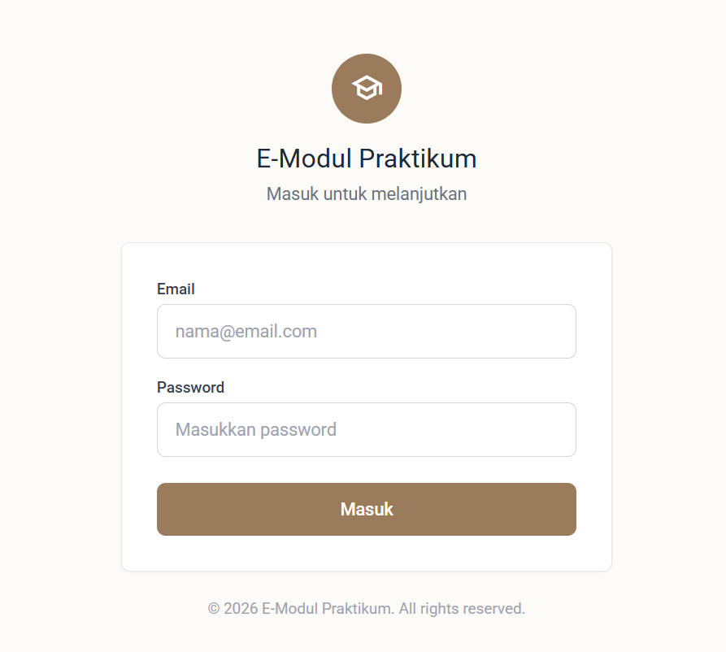
Gambar IV. 23 Tampilan Login

Untuk mengakses aplikasi, pengguna perlu login terlebih dahulu untuk menentukan dashboard yang ditampilkan sesuai denga role masing-masing.
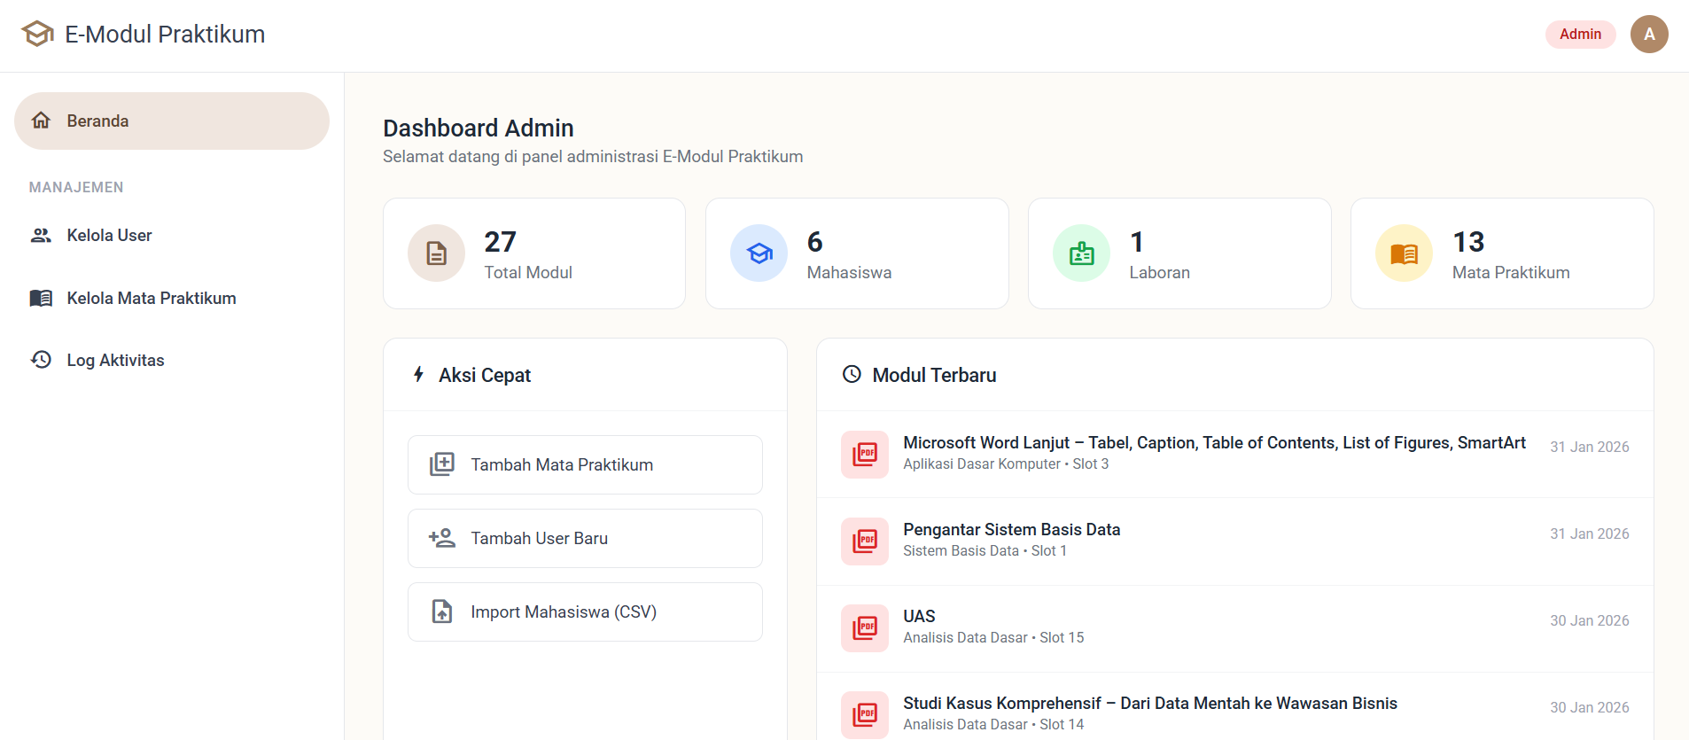
Gambar IV. 24 Dashboard Admin

Halaman tersebut akan ditampilkan jika login sebagain admin. Melalui dashoard tersebut admin bisa melakukan pengelolaan sesuai use case nya.
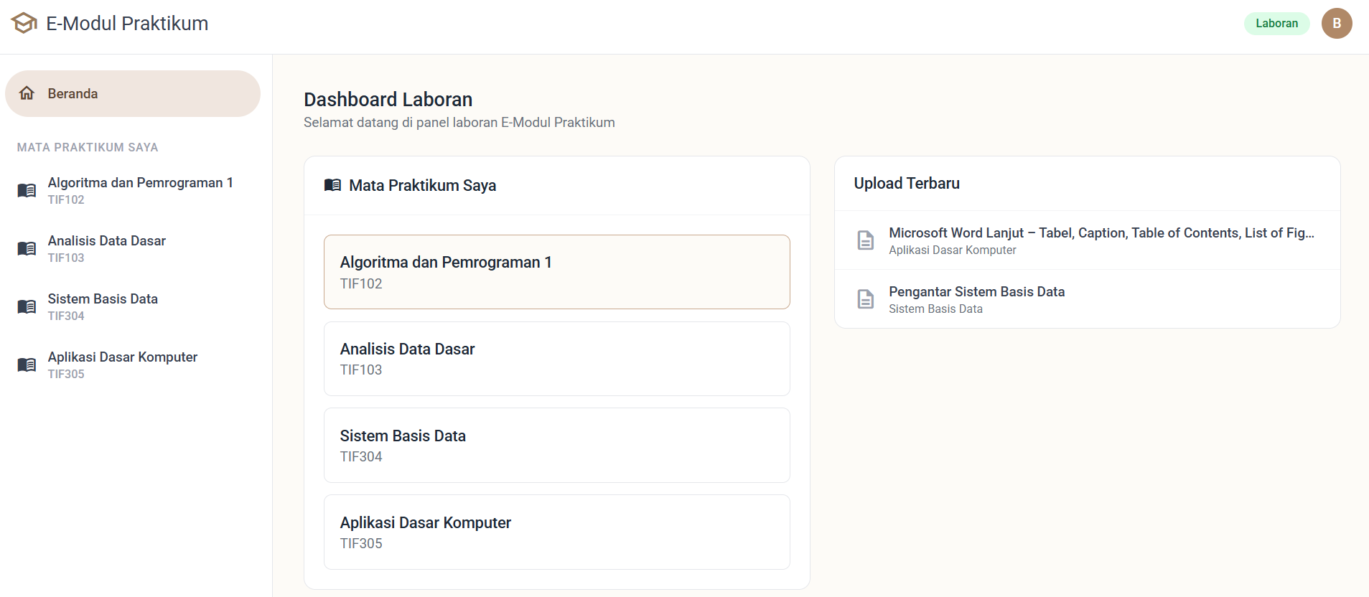
Gambar IV. 25 Dashboard Laboran

Halaman tersebut merupakan tampilan dari Dashboard untuk Laboran/Asisten. Mata praktikum yang ditampilkan hanya mata praktikum yang diampu olehnya.
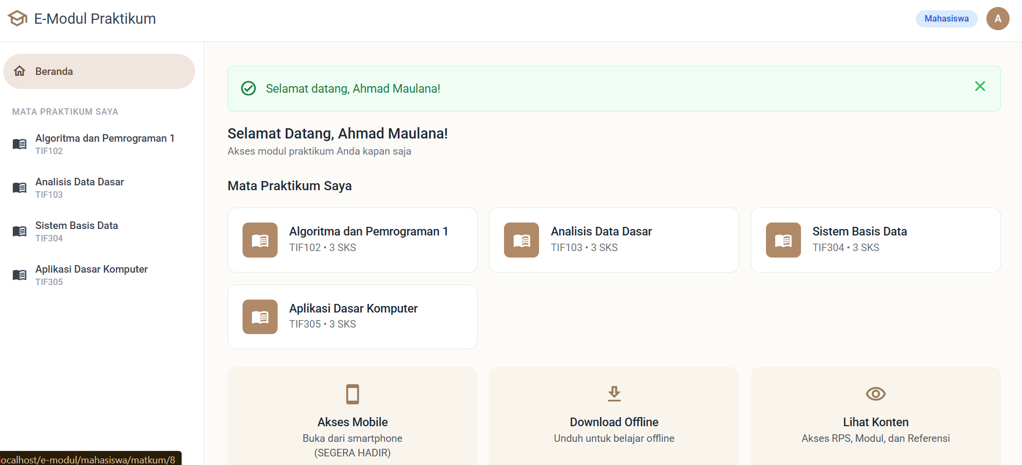
Gambar IV. 26 Dashboard Mahasiswa

Kemudian, tampilan selanjutnya adalah dashboard mahasiswa, mata praktikum yang ditampilkan hanya mata praktikum yang sedang atau sudah dilalui.
Seluruh dashboard pada aplikasi dirancang dengan menyesuaikan kebutuhan dan karakteristik masing-masing peran pengguna, sehingga setiap role hanya disajikan fitur dan informasi yang relevan dengan tugas dan tanggung jawabnya. Perancangan ini bertujuan untuk meningkatkan kemudahan penggunaan, mempercepat proses interaksi dengan sistem, serta meminimalkan potensi kesalahan dalam pengoperasian aplikasi, sehingga aplikasi dapat digunakan secara efektif dan efisien oleh seluruh pengguna.
Selanjutnya ada tampilan Kelola user:
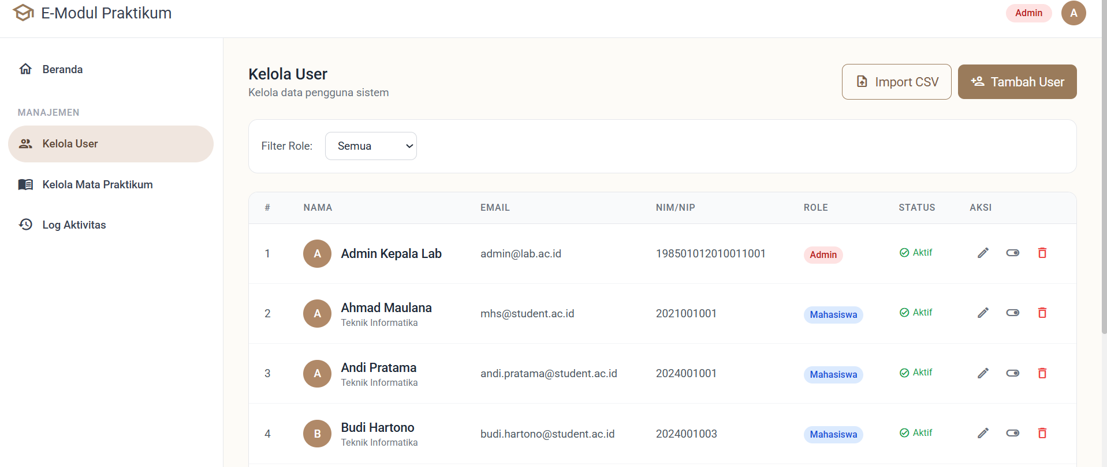
Gambar IV. 27 Kelola User

Halaman tersebut hanya bisa diakses oleh admin. Menampilkan semua user dengan role nya. Admin bisa melakukan modifikasi data, menghapus, dan menambahkan user baru. Ada 2 cara untuk menambah user baru.
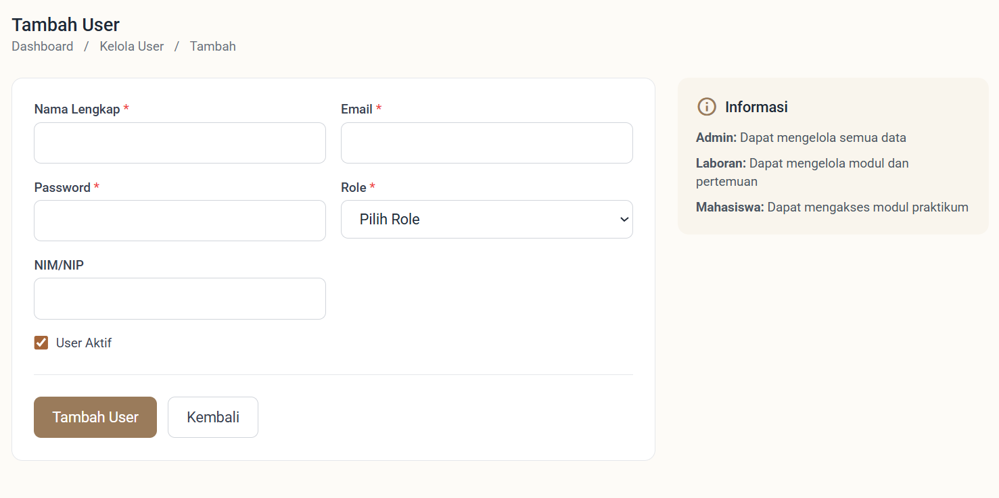
Gambar IV. 28 Tambah User

Tampilan tersebut adalah form tambah user baru dengan cara yang pertama. User diinputkan sat per satu dengan mengisi form tersbut. Selain dengan cara ini, user mahasiswa juga bisa diinpukan melalui cara lain yaitu dengan import file csv. Berikut adalah tampilannya:
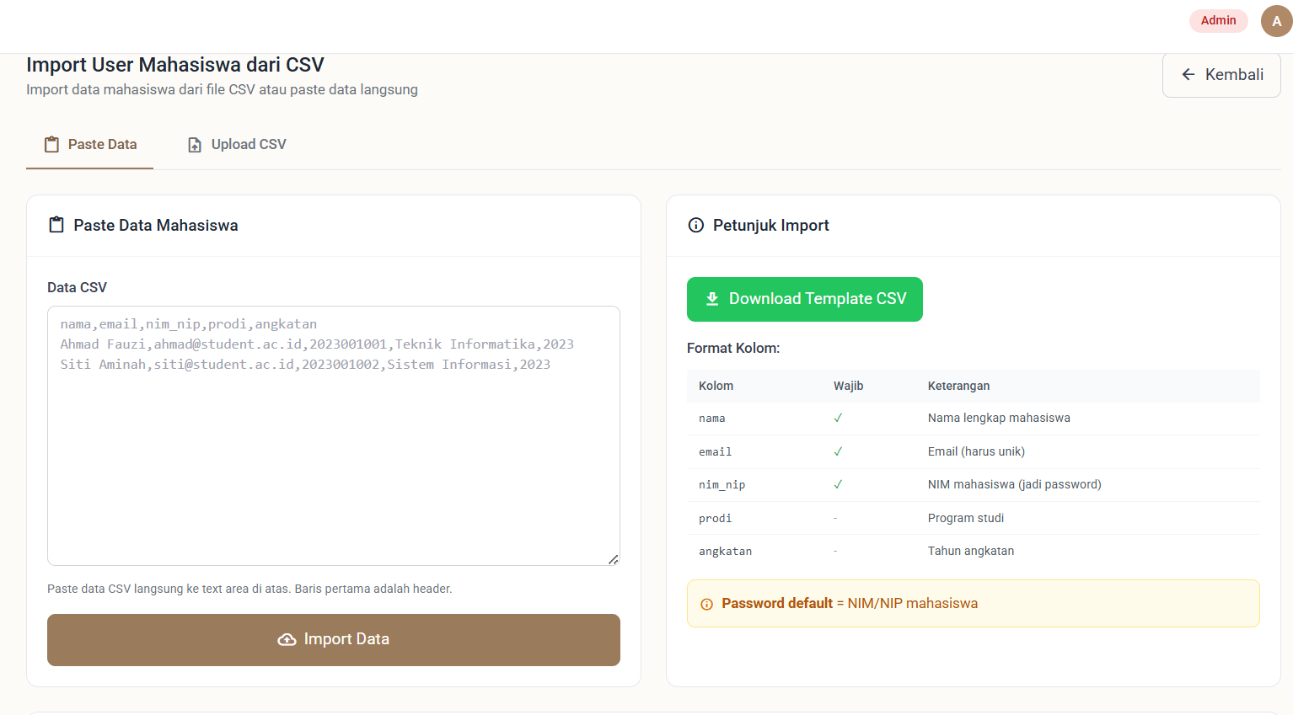
Gambar IV. 29 Import CSV

Cara tersebut untuk mempermudah input user secara batch, hal ini diperlukan untuk efisiensi input mahasiswa baru yang biasanya berjumlah ratusan atau lebih. Cara ini hanya bisa dilakukan untuk menambahkan user dengan role mahasiswa, tidak mendukung untuk menambahkan Laboran/Asisten dan Admin.
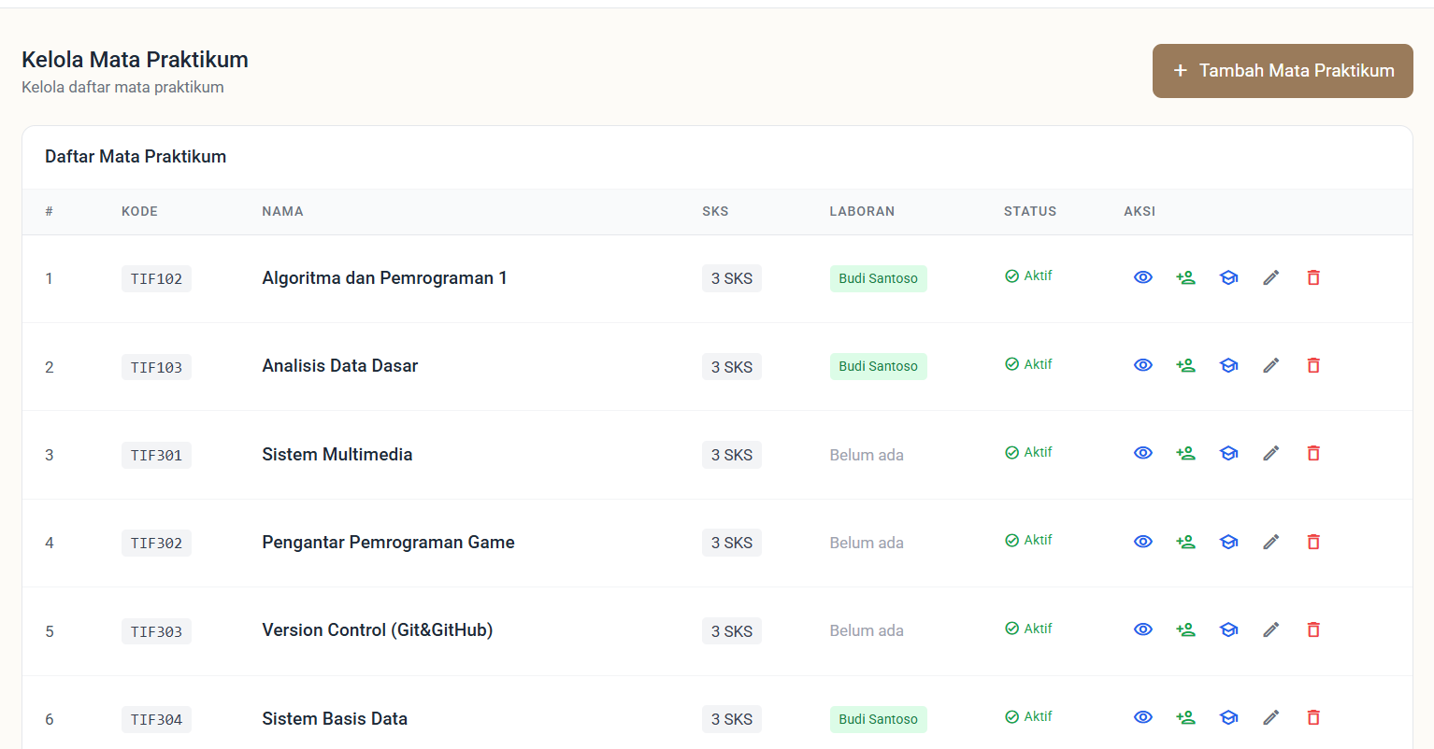
Gambar IV. 30 Kelola Mata Praktikum

Halaman Kelola mata praktikum hanya bisa diakses oleh admin. Menampilkan mata praktikum apa saja yang tersedia. Disertai kolom aksi untuk mempemudah admin dalam melihat detail matkum, menugaskan laboran, mendaftarkan mahasiswa, mengedit dan menghapus mata praktikum. Admin juga bisa menambahkan mata praktikum dengan menekan button tambah mata praktikum.
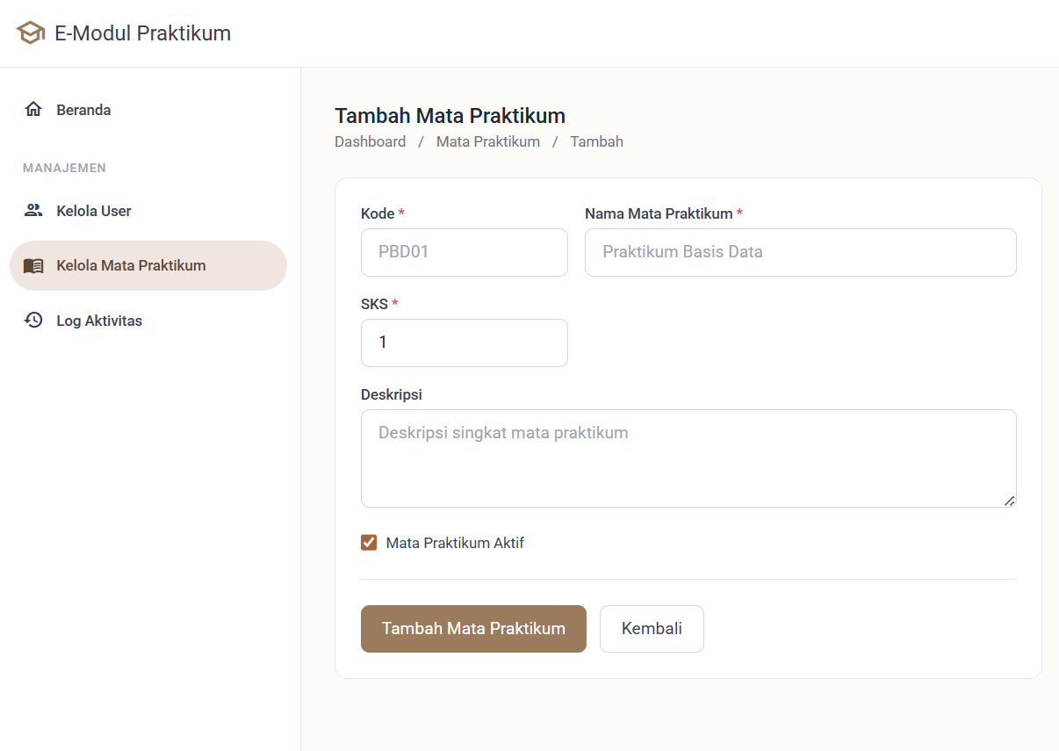
Gambar IV. 31 Tambah Mata Praktikun

Setelah menekan button tambah mata praktikum, akan tampil halaman tersebut. Admin hanya perlu mengisi form tersebut untuk menambahkan mata praktikum.
Untuk menambahkan modul, admin dan laboran perlua membuka detail mata praktikum terlebih dahulu. Setelah itu akan tampil halaman berikut:
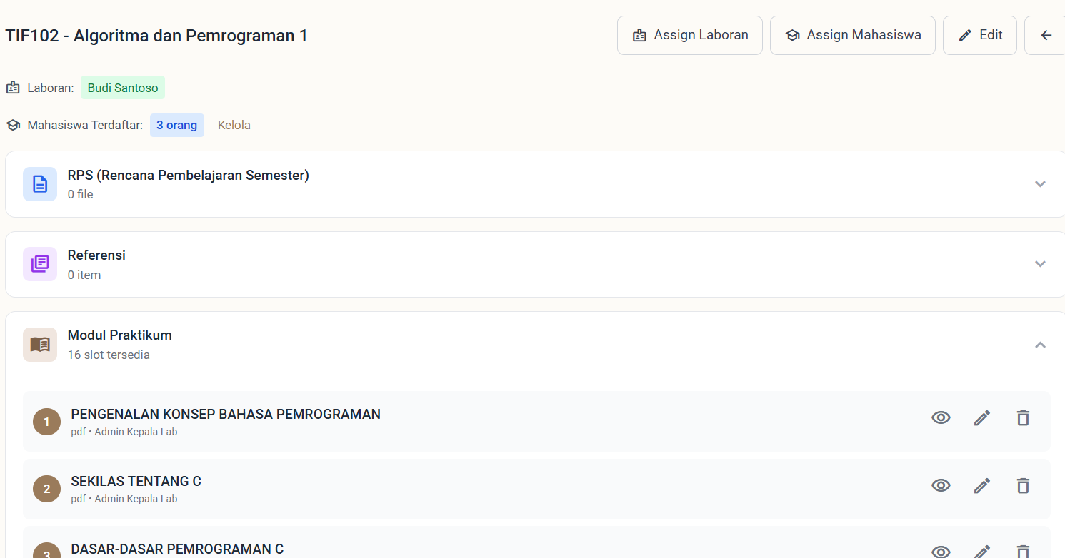
Gambar IV. 32 Detail Matkum

Dari halaman tersebut bisa melihat dropdown dari RPS, Referensi, dan Modul. Modul bisa ditambahkan sesuai dengan slot pertemuan yang tersedia, maksimal 16 pertemuan. Admin atau laboran bisa menambahkan modul dengan format pdf, video, link dan link.
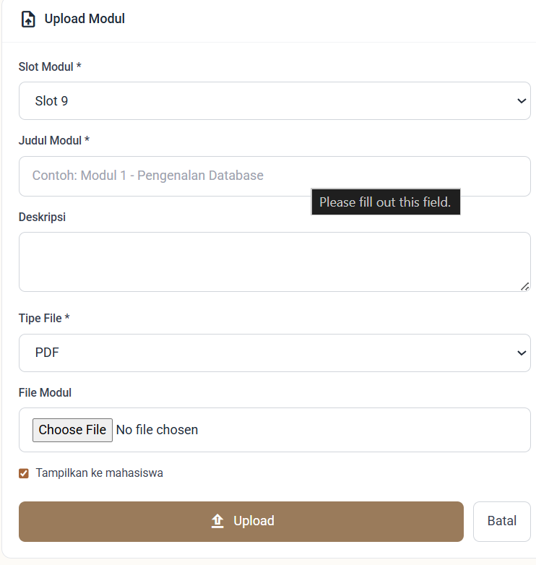
Gambar IV. 33 Input Modul

Form tersebut akan muncul setelah menekan button pada slot yang tersedia. Terdapat field judul modul yang harus diisi, deskripsi,dan field untuk memilih file yang akan diupload.
Selanjutnya adalah tampilan log activity
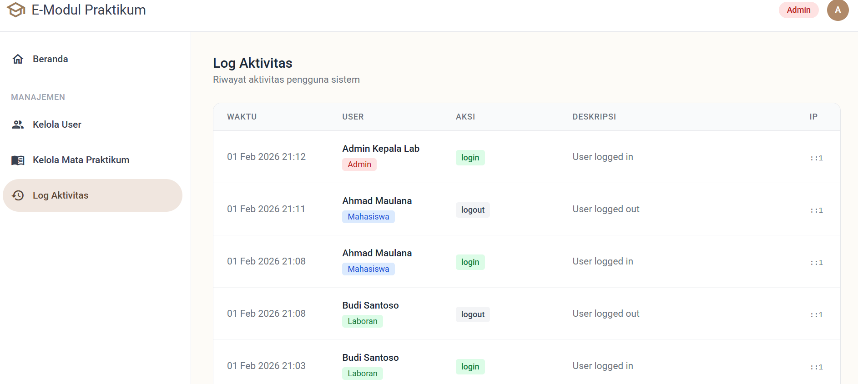
Gambar IV. 34 Log Activity

Melaluli halaman tersebut admin bisa memantau aktivitas yang terjadi pada sistem.

BAB V
PENUTUP

V.1 Kesimpulan dan Saran mengenai Pelaksanaan

V.1.1 Kesimpulan Pelaksanaan Kerja Praktik
Berdasarkan pelaksanaan Kerja Praktik yang telah dilakukan di Laboratorium Komputer Fakultas Teknologi Informasi Universitas Bale Bandung, dapat ditarik beberapa kesimpulan sebagai berikut:
- Pelaksanaan Kerja Praktik memberikan kesempatan kepada mahasiswa untuk menerapkan pengetahuan dan keterampilan yang diperoleh selama perkuliahan, khususnya dalam bidang pengembangan aplikasi web dan manajemen sistem informasi, pada permasalahan nyata di lingkungan akademik.
- Proses Kerja Praktik membantu mahasiswa memahami tahapan pengembangan sistem secara menyeluruh, mulai dari analisis kebutuhan, perancangan sistem, implementasi aplikasi, hingga pengujian fungsionalitas sistem.
- Pelaksanaan Kerja Praktik melatih mahasiswa untuk bersikap disiplin, bertanggung jawab, serta mampu menyesuaikan diri dengan lingkungan kerja akademik yang memiliki prosedur dan standar operasional tertentu.
- Kerja Praktik juga memberikan pemahaman mengenai pentingnya komunikasi dan koordinasi dengan pihak laboratorium, seperti Kepala Laboratorium dan Laboran/Asisten, dalam menggali kebutuhan sistem serta melakukan evaluasi terhadap aplikasi yang dikembangkan.

V.1.2 Saran Pelaksanaan Kerja Praktik
Berdasarkan pengalaman selama pelaksanaan Kerja Praktik, terdapat beberapa saran yang dapat dijadikan bahan pertimbangan untuk pelaksanaan selanjutnya, yaitu:
- Pelaksanaan Kerja Praktik sebaiknya diawali dengan pendefinisian kebutuhan sistem yang lebih rinci dan terdokumentasi dengan baik agar proses pengembangan aplikasi dapat berjalan lebih terarah.
- Diperlukan pengaturan waktu yang lebih optimal antara proses pengembangan dan pengujian sistem agar hasil aplikasi dapat diuji secara lebih menyeluruh.
- Pada pelaksanaan Kerja Praktik berikutnya, mahasiswa diharapkan dapat melakukan pengujian sistem dengan melibatkan lebih banyak pengguna untuk memperoleh umpan balik yang lebih beragam

V.2 Kesimpulan dan Saran mengenai substansi

V.2.1 Kesimpulan Aplikasi Pengelolaan E-Modul
Setelah melalui proses perancangan, pengembangan, dan pengujian aplikasi manajemen e-modul praktikum berbasis web menggunakan framework CodeIgniter, diperoleh beberapa kesimpulan sebagai berikut:
- Aplikasi manajemen e-modul praktikum telah berhasil menyediakan sistem pengelolaan e-modul secara terpusat dan terkomputerisasi, sehingga memudahkan pengelola laboratorium dalam mengatur distribusi materi praktikum.
- Sistem mampu mendukung pengelolaan e-modul berdasarkan mata praktikum, termasuk pengunggahan RPS, referensi, dan modul praktikum oleh laboran/asisten sesuai dengan hak akses yang diberikan.
- Aplikasi berhasil mengimplementasikan pembagian peran pengguna, yaitu admin, laboran/asisten, dan mahasiswa, sehingga setiap pengguna hanya dapat mengakses fitur yang sesuai dengan kewenangannya.
- Aplikasi yang dikembangkan dapat mendukung proses pembelajaran praktikum secara lebih efektif dengan menyediakan akses e-modul yang mudah, terstruktur, dan terdokumentasi dengan baik.

V.2.2 Saran Mengenai Aplikasi Pengelolaan E-Modul
Berdasarkan hasil pengembangan dan pengujian aplikasi, beberapa saran untuk pengembangan selanjutnya adalah sebagai berikut:
- Aplikasi dapat dikembangkan lebih lanjut dengan menambahkan fitur penilaian atau umpan balik mahasiswa terhadap e-modul untuk meningkatkan kualitas materi praktikum.
- Disarankan adanya pengembangan fitur notifikasi untuk memberikan informasi kepada mahasiswa dan laboran terkait pembaruan atau penambahan e-modul.
- Sistem dapat diintegrasikan dengan platform pembelajaran lain, seperti Learning Management System (LMS), guna mendukung proses pembelajaran yang lebih terpadu.
- Pengembangan versi aplikasi berbasis perangkat mobile dapat dipertimbangkan untuk meningkatkan kemudahan akses e-modul bagi pengguna

DAFTAR PUSTAKA

Adeoye, M. A., Kadek Adrian Surya Indra Wirawan, Made Shania Satya Pradnyani, & Nyoman Intan Septiarini. (2024). Revolutionizing Education: Unleashing the Power of the ADDIE Model for Effective Teaching and Learning. JPI (Jurnal Pendidikan Indonesia), 13(1), 202–209. https://doi.org/10.23887/jpiundiksha.v13i1.68624
Alvian Nazhif, H., & Ripai, I. (2025). Design and Development of a Digital Library System Using PHP For Optimizing Library Services at SMK Negeri 1 Luragung. JURNAL TEKNOLOGI DAN OPEN SOURCE, 8(2), 798–810. https://doi.org/10.36378/jtos.v8i2.4759
A’yun, Q. (2024). Pengembangan E-Modul Berbasis Flip PDF Professional.
Benz, R. Al, & Testiana, G. (2025). Penerapan Tailwind CSS Dalam Pengembangan User Interface Website Di Poltekpar Palembang. RIGGS: Journal of Artificial Intelligence and Digital Business, 4(4), 6635–6643. https://doi.org/10.31004/riggs.v4i4.4431
El-Khaeri, M., Ricco, K., & Saputra, H. (2024). Design Thinking UI/UX Teori dan Praktik PT. MIFANDI MANDIRI DIGITAL.
Falcón, F. M. H., Rios, J. R. C., Palomino, I. I. P., & Salazar, N. Z. (2021). Comparative study of practical teaching and learning methods: higher education. International Journal of Engineering Sciences, 14(3). https://doi.org/10.36224/ijes.140301
Gadde, A. (2025). Democratizing Software Engineering through Generative AI and Vibe Coding: The Evolution of No-Code Development. https://doi.org/10.32996/jcsts
Haryanto, B., Ardiansyah, A., & Kurniasih, M. (2024). PENGENALAN DATABASE NOSQL DAN PERBANDINGANNYA DENGAN DATABASE RELASIONAL. Jurnal IPSIKOM, 12(1), 2024.
Hozairi, P. :, Buhari, Alim, S., & Rofiudin. (2024). PANDUAN KOMPREHENSIF PENGUJIAN PERANGKAT LUNAK. www.freepik.com
Ihksan, M., Kom, M., Susilo, H., Abdillah, N., & Pd, S. (2023). BASIS DATA 2023 Konsep Dasar Membangun Database. https://www.suluahkato.com
Jesika Vinatalia Dachi, & Jiyan Suhada. (2025). Implementasi Basis Data Sederhana Menggunakan MySQL/PostgreSQL. Router : Jurnal Teknik Informatika Dan Terapan, 3(2), 197–207. https://doi.org/10.62951/router.v3i2.621
Jiazhen, Z., Kailong, Z., Lu, Y., Hui, H., & Yuliang, L. (2024). Yama: Precise Opcode-based Data Flow Analysis for Detecting PHP Applications Vulnerabilities. https://doi.org/10.1109/TIFS.2025.3592537
Kartono, F. K., Nursaadah, S., Nugroho, M. R., Tama, D. A., Mashudi, F. A., Wicaksono, A., & Nasir, M. (2024). Pengujian Black Box Testing Pada Sistem Website Osha Snack: Pendekatan Teknik Boundary Value Analysis.
Leila, Z.-, & Ghomari. (2021). Basic Concepts of information systems.
Marsa, A. R., Syelly, R., Amelia, R., & Sopandi, A. (2023). Konsep Sistem Informasi.
Mubarok, Y., Rokhmawati, R. I., & Amalia, F. (2024). Pengembangan E-Modul Pada Mata Pelajaran Administrasi Sistem Jaringan Untuk Kelas 11 TKJ Di SMK Negeri 2 Malang Dengan Model 4-D (Vol. 1, Number 1). http://j-ptiik.ub.ac.id
Obiri-Tetteh, J. A., Turkson, R. E., Frimpong, E. A., Yussif, A.-S., Asante, D. A., & Attipoe, E. (2025). Bcrypt-Based Optimized Password Hashing Against Targeted Internet of Things Attacks. Cureus Journal of Computer Science. https://doi.org/10.7759/s44389-025-05167-y
Oracle MySQL. (2023). MySQL 8.0 Reference Manual Including MySQL NDB Cluster 8.0.
Paneru, Biplov, Paneru, Bishwash, Poudyal, R., & Shah, K. B. (2024). Exploring the Nexus of User Interface (UI) and User Experience (UX) in the Context of Emerging Trends and Customer Experience, Human Computer Interaction, Applications of Artificial Intelligence. In Artificial Intelligence International Journal of Informatics, Information System and Computer Engineering International Journal of Informatics Information System and Computer Engineering (Vol. 5, Number 1).
Pratama, S. D., Lasimin, & Dadaprawira, M. N. (2023). Pengujian Black Box Testing Pada Aplikasi Edu Digital Berbasis Website Menggunakan Metode Equivalence Dan Boundary Value. Jurnal Teknologi Sistem Informasi Dan Sistem Komputer TGD, 6(2), 560–569. https://ojs.trigunadharma.ac.id/index.php/jsk/index
Rahayu, I. (2020). The Development Of E-Modules Project Based Learning for Students of Computer and Basic Networks at Vocational School. In Journal of Education Technology (Vol. 4, Number 2).
Ramadhanti, D. S. (2022). PENGEMBANGAN E-MODUL BERBASIS FLIP PDF PROFESSIONAL PADA SUBTEMA LINGKUNGAN TEMPAT TINGGALKU.
Ruohonen, J., & Ramadan, Q. (2025). The Popularity Hypothesis in Software Security: A Large-Scale Replication with PHP Packages. http://arxiv.org/abs/2502.16670
Sahyudi, M., & Susanto, E. R. (2025). Analisis Implementasi Sistem Keamanan Basis Data Berbasis Role-Based Access Control (RBAC) pada Aplikasi Enterprise Resource Planning. SATESI: Jurnal Sains Teknologi Dan Sistem Informasi, 5(1), 105–116. https://doi.org/10.54259/satesi.v5i1.3997
Sarwoko, N. L., & Denrineksa Bimorogo, S. (2026). Development of a web-based reporting information system at PUSDATIN. 14(3), 271–282. www.ejournal.isha.or.id/index.php/Mandiri
Satria, A., & Sutabri, T. (2025). Pengembangan Pembelajaran Virtual Reality Berbasis Metaverse Menggunakan Metode ADDIE. Router : Jurnal Teknik Informatika Dan Terapan, 3(2), 01–09. https://doi.org/10.62951/router.v3i2.409
Sial, Dr. Z. A., Fatima, Z., & Fatima, D. S. Z. (2024). Addie Model of Instructional Effectiveness: Analyzing The Impact On Students Learning. Journal of Law & Social Studies, 6(1), 64–72. https://doi.org/10.52279/jlss.06.01.6472
Sidapara, K. (2025). UI/UX Design: Principles, Trends, and Best Practices.
Simanjuntak, P., & Kasnady, A. (2021). ANALISIS MODEL VIEW CONTROLLER (MVC) PADA BAHASA PHP. In Jurnal ISD (Vol. 2, Number 2).
Suhermanto, S., Leksono, I. P., & Rohman, U. (2024). Pengembangan Media Pembelajaran Interaktif berbasis Articulate Storyline 3 Menggunakan Model ADDIE Mata Pelajaran IPA bagi Peserta Didik Kelas V Sekolah Dasar. Jurnal Pendidikan : Riset Dan Konseptual, 8(1), 227. https://doi.org/10.28926/riset_konseptual.v8i1.951
Suryadi, T. (2024). Seminar Nasional Pendidikan Biologi IX: Biologi dan Pendidikan untuk Mendukung Pencapaian SDGs Malang.
Wenngren, J., & Rizk, A. (2024). Prototyping for Digital Innovation: Investigating the Impact of Digital Technology on Prototyping Elements. Administrative Sciences, 14(7). https://doi.org/10.3390/admsci14070142
Yanuarti, R., Utari, I., Harianti, D., Pemanfaatan E-Modul Sebagai Bahan Belajar Mandiri Dalam Program Peningkatan Kompetensi Guru, E., & Pemanfaatan E-Modul Sebagai Bahan Belajar Mandiri dalam Program Peningkatan Kompetensi Guru, E. (2022). Hal 101-114 Evaluation of E-Module Utilization as Self-directed Learning Materials in Teachers’ Competency Improvement Program (Vol. 26).

LAMPIRAN A.
TERMS OF REFERENCE (TOR)

PENGEMBANGAN APLIKASI E-MODUL PRAKTIKUM
BERBASIS WEB DENGAN CODEIGNITER 3
DI LABORATORIUM KOMPUTER FAKULTAS TEKNOLOGI
INFORMASI UNIVERSITAS BALE BANDUNG
- Judul Pekerjaan / Proyek
Pengembangan Aplikasi E-Modul Praktikum Berbasis Web dengan CodeIgniter 3 untuk Manajemen dan Distribusi Materi Praktikum Digital
- Latar Belakang
Kegiatan praktikum merupakan komponen penting dalam proses pembelajaran di perguruan tinggi, khususnya pada program studi yang memerlukan praktik laboratorium. Distribusi materi praktikum seperti modul masih sering dilakukan secara manual atau melalui media komunikasi yang tidak terpusat, seperti grup chat atau platform lainnya. Kondisi ini menyebabkan kurang efekttif untuk mengelola dan mengakses konten pembelajaran..
E-Modul Praktikum dikembangkan sebagai solusi platform manajemen materi praktikum berbasis web. Aplikasi ini dirancang dengan arsitektur MVC, fitur Role-Based Access Control (RBAC), dan keamanan password hashing bcrypt. Melalui aplikasi ini, diharapkan proses distribusi materi praktikum menjadi lebih efisien, terpusat, dan mudah dipantau.
- Tujuan Pengembangan
Pengembangan aplikasi E-Modul Praktikum bertujuan untuk menyediakan platform digital yang memfasilitasi pengelolaan dan distribusi materi praktikum secara terstruktur, terpusat, dan mudah diakses oleh seluruh pemangku kepentingan.
Secara khusus, tujuan pengembangan aplikasi ini adalah:
  - Membangun sistem manajemen pengguna yang mendukung tiga role berbeda (Admin, Laboran, Mahasiswa) dengan hak akses yang sesuai..
  - Mengimplementasikan sistem upload dan distribusi modul praktikum dengan dukungan berbagai format (PDF, Video, Link eksternal) yang terorganisir per pertemuan.
- Metode Pelaksanaan
Metode pelaksanaan kerja praktik ini menggunakan pendekatan Vibe Coding yang dipadukan dengan konsep Software Engineering berbasis prototyping. Pendekatan ini menekankan proses pengembangan aplikasi secara iteratif dan adaptif, di mana sistem dikembangkan dalam bentuk prototipe yang dapat langsung diuji serta dievaluasi oleh pengguna sejak tahap awal pengembangan. Dengan cara ini, kebutuhan sistem dapat diidentifikasi dan disempurnakan secara bertahap selama proses pengembangan aplikasi manajemen e-modul.
Penerapan metode Vibe Coding dilakukan melalui tahapan perencanaan, pengembangan frontend dan backend secara terintegrasi, menghasilkan prototipe sistem, serta melakukan evaluasi dan perbaikan secara berulang hingga sistem sesuai dengan kebutuhan pengelolaan e-modul praktikum. Pendekatan ini memungkinkan penyesuaian fitur, pengelolaan materi praktikum, serta tampilan antarmuka berdasarkan umpan balik dari pengguna, sehingga potensi ketidaksesuaian kebutuhan sistem dapat diminimalkan. Melalui metode tersebut, aplikasi manajemen e-modul yang dihasilkan diharapkan mampu berfungsi secara optimal, mudah digunakan oleh pengguna, serta memiliki peluang untuk dikembangkan lebih lanjut pada tahap berikutnya.
- Ruang Lingkup Pekerjaan
Ruang lingkup pekerjaan dalam pengembangan aplikasi ini meliputi:
  - Analisis Kebutuhan Sistem
    - Identifikasi kebutuhan fungsional untuk tiga role pengguna (Admin, Laboran, Mahasiswa).
    - Analisis alur kerja pengelolaan materi praktikum dari upload hingga akses oleh mahasiswa.
  - Perancangan Sistem
    - Perancangan struktur database dengan 8 tabel utama (users, mata_kuliah, modul, matkum_rps, matkum_referensi, laboran_matkul, mahasiswa_matkum, activity_log).
  - Implementasi Fitur
    - Sistem autentikasi dan manajemen session.
    - CRUD manajemen pengguna dengan fitur import CSV untuk pendaftaran mahasiswa massal.
    - CRUD manajemen mata praktikum dengan penugasan laboran dan pendaftaran mahasiswa.
    - Upload dan manajemen konten pembelajaran (RPS, Modul 16 slot, Referensi) dengan dukungan format PDF, Video, dan Link eksternal.
    - Dashboard dengan statistik sistem untuk Admin dan daftar mata praktikum untuk Laboran/Mahasiswa.
    - Activity log untuk monitoring aktivitas pengguna (login, logout, upload, download, hapus).
    - Fitur preview PDF online dan download konten untuk Mahasiswa.
  - Keamanan Sistem
    - Implementasi password hashing dengan bcrypt.
    - Role-Based Access Control (RBAC) untuk pembatasan akses fitur.
  - Pengujian Sistem
    - Pengujian fungsional untuk memastikan seluruh fitur berjalan dengan baik (black-box testing).
  - Dokumentasi
    - Dokumentasi teknis pengembangan aplikasi
    - Panduan penggunaan aplikasi untuk Admin, Laboran, dan Mahasiswa.
    - Penyusunan laporan kerja praktik.
- Batasan Pekerjaan
Batasan pekerjaan dalam pengembangan aplikasi ini adalah sebagai berikut:
  - Aplikasi yang dibuat merupakan aplikasi web sederhana.
  - Aplikasi yang dibuat hanya sampai dijalankan di localhost.
  - Framework yang digunakan hanya CodeIgniter.
  - Bahasa pemrograman yang digunakan hanya PHP.
  - Database yang digunakan hanya MySQL.
- Output / Deliverables
  - Aplikasi web E-Modul Praktikum yang berjalan d localhost.
  - Laporan Kerja praktik
- Waktu Pelaksanaan
Mulai dari 15 September 2025 sampai dengan 19 Januari 2026
- Tempat Pelaksanaan
Laboratorium Komputer, Fakultas Teknologi Informasi, Universitas Bale Bandung, Jl. RAA Wiranata Kusumah no.7 Kabupaten Bandung Kode Pos 40258.

Kepala LabKom FTI UNIBBA

Sutiyono, S.T., M.Kom
LAMPIRAN B.
LOG ACTIVITY

PEMBUATAN APLIKASI PENGELOLAAN E-MODUL PRAKTIKUM MENGGUNAKAN CODEIGNITER
DI LABORATORIUM KOMPUTER FAKULTAS TEKNOLOGI
INFORMASI UNIVERSITAS BALE BANDUNG
Minggu/Tgl | Kegiatan | Hasil
Minggu 1 (15–21 Sep 2025) | Pengenalan lingkungan kerja, identifikasi kebutuhan sistem e-modul, serta studi awal konsep pembelajaran digital | Memahami alur pengelolaan modul praktikum, kebutuhan pengguna, serta konsep dasar sistem e-modul
Minggu 2 (22–28 Sep 2025) | Observasi proses distribusi modul praktikum dan wawancara dengan pengelola/laboran. | Diperoleh gambaran kebutuhan sistem, permasalahan distribusi modul, serta requirement awal aplikasi.
Minggu 3 (29 Sep–5 Okt) | Penyusunan dokumen perancangan sistem, use case diagram, dan alur proses. | Draft use case, flowchart, serta kebutuhan fungsional dan non-fungsional sistem e-modul.
Minggu 4 (6–12 Okt) | perancangan database dan struktur tabel aplikasi. | ERD selesai serta rancangan tabel modul, referensi, RPS, pengguna, dan data praktikum
Minggu 5 (13–19 Okt) | Setup lingkungan pengembangan dan struktur proyek aplikasi. | framework dan environment siap digunakan, struktur awal aplikasi terbentuk.
Minggu 6 (20–26 Okt) | Pengembangan fitur manajemen modul praktikum. | Fitur upload, edit, hapus, dan pengaturan visibilitas modul berhasil diimplementasikan
Minggu 7 (27 Okt–2 Nov) | pengembangan fitur referensi praktikum | sistem pengelolaan referensi pendukung praktikum dapat berjalan dengan baik.
Minggu 8 (3–9 Nov) | Implementasi fitur pengelolaan RPS | Data RPS dapat ditambahkan, diperbarui, dan dihapus sesuai kebutuhan.
Minggu 9 (10–16 Nov) | Pengembangan dashboard pengguna dan penyempurnaan tampilan antarmuka. | Dashboard sesuai role pengguna tersedia dengan tampilan lebih konsisten.
Minggu 10 (17–23 Nov) | Uji coba internal aplikasi dan perbaikan bug awal. | Beberapa bug berhasil diperbaiki, performa sistem meningkat.
Minggu 11 (24–30 Nov) | Penyusunan dokumentasi teknis dan draft laporan Bab 1–3 | Draft awal laporan kerja praktik tersusun.
Minggu 12 (1–7 Des) | Integrasi fitur tambahan seperti tracking download modul dan pengaturan role user. | Monitoring penggunaan modul serta pembagian hak akses berhasil diterapkan.
Minggu 13 (8–14 Des) | Uji coba sistem bersama pengguna (laboran/dosen) dan pengumpulan masukan. | Feedback pengguna diperoleh untuk penyempurnaan sistem.
Minggu 14 (15–21 Des) | Perbaikan sistem berdasarkan masukan. | Penyempurnaan fitur, validasi data, serta perbaikan tampilan antarmuka.
Minggu 15 (22–28 Des) | Pengujian akhir aplikasi dan persiapan dokumentasi serah terima. | Sistem berjalan stabil dan siap digunakan.
Minggu 16  (29 Des–4 Jan) | Penyusunan laporan akhir kerja praktik (Bab 4–5). | Draft laporan akhir tersusun.
Minggu 17 (5–11 Jan) | Finalisasi laporan dan persiapan presentasi kerja praktik. | Laporan final siap dipresentasikan.
12 Januari 2026 | Akhir masa kerja praktik | aporan diserahkan dan aplikasi e-modul diserahkan ke laboratorium.

LAMPIRAN C.
DOKUMEN TEKNIK
- PROFILE APLIKASI
- Tentang Aplikasi
E-Modul Praktikum adalah platform manajemen materi praktikum berbasis web yang memudahkan distribusi dan akses modul pembelajaran digital. Aplikasi ini dibangun dengan CodeIgniter 3, MySQL, dan Tailwind CSS dengan fitur keamanan RBAC.
- Role Pengguna
Role | Akses & Fungsi
Admin | Kelola user, mata praktikum, assign laboran/mahasiswa, upload konten, monitoring log aktivitas
Laboran | Upload/edit/hapus modul, RPS, referensi; atur visibilitas konten
Mahasiswa | Akses dan download modul, RPS, referensi dari mata praktikum yang diikuti

- Fitur Utama
- Manajemen User: CRUD user, import CSV mahasiswa massal
- Manajemen Mata Praktikum: CRUD mata praktikum, assign laboran dan mahasiswa
- Manajemen Konten: Upload RPS (PDF), Modul (16 slot: PDF/Video/Link), dan Referensi
- Akses Modul: Akse modul sesuai mata praktikum yagn sedang atau pernah diikuti
- Audit & Monitoring: Log aktivitas lengkap dengan tracking IP dan user agent.
- PANDUAN PENGGUNA
Login:
- Buka aplikasi
- Masukkan Email dan Password
- Klik Login.
- Jika lupa password, hubungi Admin.

- Panduan Admin
- Tambah User:
Menu Kelola User → Tambah User → Isi form (Nama, Email, Password, Role, NIM/NIP, Prodi, Angkatan) → Simpan
- Import Mahasiswa CSV:
Kelola User → Import CSV → Download template (opsional)→ Isi data (nama, email, nim_nip, prodi, angkatan) → Upload → Import. Password default = NIM.
- Tambah Mata Praktikum:
Menu Mata Praktikum → Tambah Mata Praktikum → Isi form (Kode, Nama, SKS, Deskripsi) → Simpan
- Assign Laboran/Mahasiswa:
Klik mata praktikum → Tab Laboran/Mahasiswa → Pilih dari daftar → Assign
- Upload Konten:
Buka detail mata praktikum → Pilih RPS/Modul/Referensi → Upload file/link → Atur visibilitas → Simpan

- Panduan Laboran
- Upload Modul:\
Buka mata praktikum → Klik slot modul kosong → Isi form (Slot 1-16, Judul, Deskripsi, Tipe: PDF/Video/Link, File/URL, Visibilitas) → Simpan
- Upload RPS/Referensi:
Bagian RPS/Referensi → Upload/Tambah → Pilih tipe File/Link → Isi judul, deskripsi, upload file/masukkan URL → Simpan

- Panduan Mahasiswa
- Akses Materi:
Dashboard → Klik mata praktikum → Lihat Informasi, RPS, Modul (per pertemuan), dan Referensi

- Tips & Troubleshooting
Tips | Troubleshooting
Admin:  • Cek Activity Log secara rutin  • Gunakan import CSV untuk efisiensi  Laboran:  • Siapkan modul dalam mode draft  • Isi deskripsi dengan jelas  Mahasiswa:  • Download modul lebih awal  • Cek referensi untuk materi tambahan | Tidak bisa login:  Cek email/password, hubungi Admin jika lupa  Tidak Bisa Import:  Salin teks dari file csv kemudian paste di field teks import  Mata praktikum tidak muncul:  Hubungi Admin untuk didaftarkan  Modul tidak terlihat:  Modul masih hidden, hubungi Laboran atau admin  File tidak bisa download:  Cek koneksi internet, refresh halaman

LAMPIRAN LAIN-LAIN

